MAT 146 · Cálculo I · Administração
CCapyCalculus MAT 146 · Administração
Imprimir / PDF
MAT 146 · Cálculo I · UFV

Apostila limpa de Cálculo I
Do custo marginal à taxa de variação, com um olhar de margem que fala a língua do negócio.
AdministraçãoMarina, a gerentevendas, custos e decisões de margem
Voltar ao siteAbrir o jogo


Pré-Cálculo


Limites


Derivadas


Aplicações


Integrais
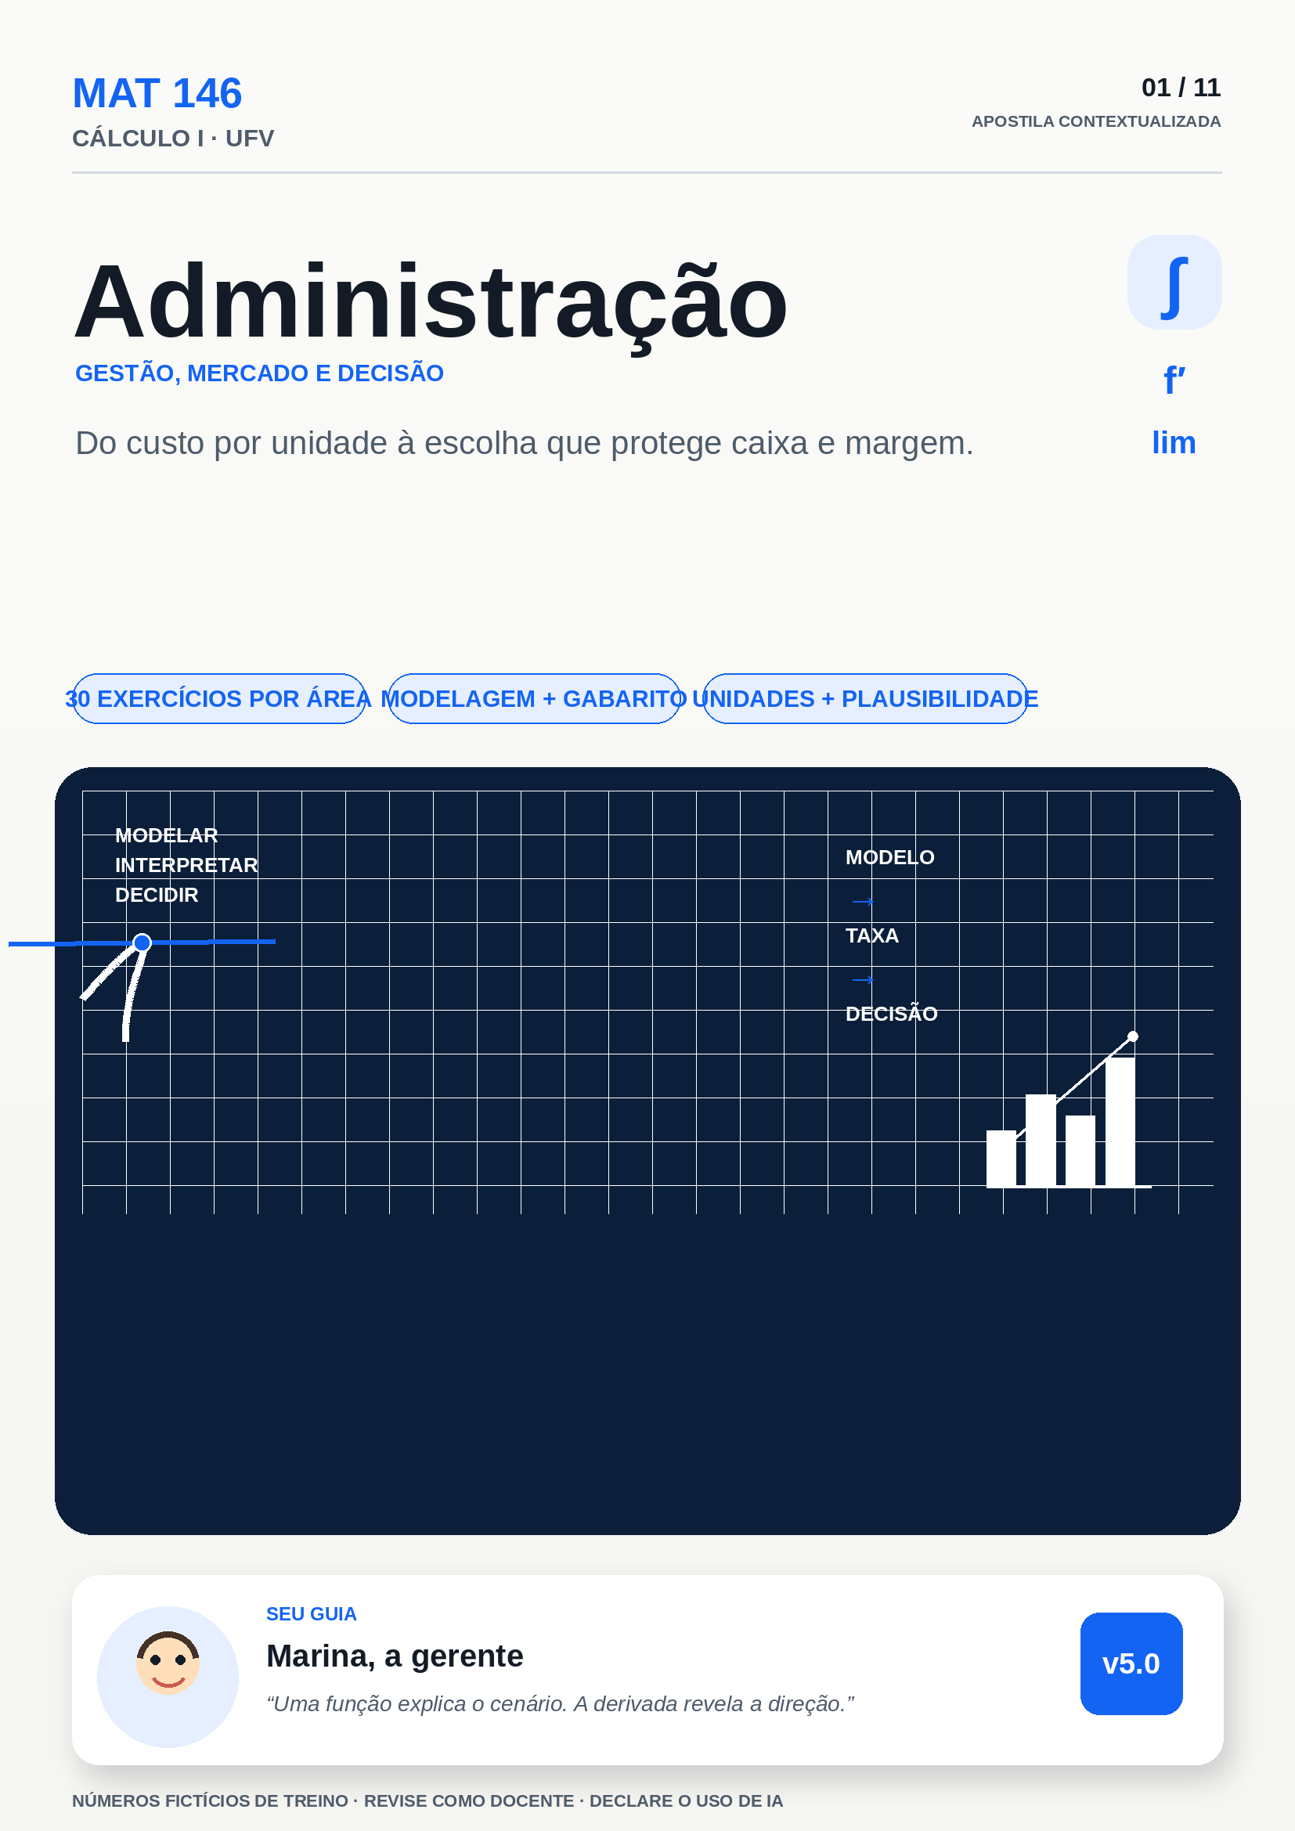

Dica da Capi Leia um exemplo, tente sem olhar e só depois abra o gabarito. Os números são didáticos; o método é o conteúdo principal.
Nota de integridade Esta apostila foi organizada com apoio de IA e deve passar por revisão humana final antes de ser publicada em sala de aula. Em caso de divergência, vale o programa analítico oficial da UFV.

Cálculo I para Administração — O Livro da Marina

Apresentação da Marina
Oi. Eu sou a Marina.
Eu sou gerente de uma loja fictícia. Pequena. Com estoque, aluguel, funcionário e boleto.
Eu não nasci boa em matemática. Eu travei em prova. Eu reprovei. Eu voltei.
O que me salvou foi um roteiro. Um passo por vez. Uma conta por vez. Uma decisão por vez.
Neste livro eu vou te acompanhar assim:
- Eu abro cada unidade com um problema da minha loja.
- Eu traduzo o jargão para gente comum.
- Eu mostro onde eu mesma erraria.
- Eu te paro no meio da página para você tentar.
- Eu comemoro quando você confere o gabarito.
Você não precisa gostar de cálculo. Você precisa de um método para atravessar o cálculo.
Vamos juntas e juntos?
— Marina
Onde a Marina aparece:
- Na abertura de cada unidade (história da loja ou empresa fictícia).
- Nos boxes de conexão com seu curso.
- Nos erros clássicos ("eu já fiz isso").
- Na autoavaliação final ("o que a Marina te perguntaria").

1. Como usar este livro

1.1 O nosso contrato
Leia em voz alta. Leve a sério. É curto.
- Eu vou tentar antes de olhar o gabarito.
- Eu vou escrever a conta no papel, não só na cabeça.
- Eu vou errar sem me xingar.
- Eu vou anotar cada erro no caderno de errata.
- Eu vou responder com frase e unidade, não só com número.
- Eu vou seguir a ordem do livro.
Assinatura: ___________________________ Data: _____ / _____ / ___________
A Marina assina junto: "Eu também errei muito até acertar com método."

1.2 O ciclo de 25 minutos
Você estuda em blocos curtos. Funciona melhor que maratona na véspera.
Faça assim:
- Minutos 0 a 5 — aquecer. Releia o mapa mental da unidade. Releia a receita do tópico.
- Minutos 5 a 20 — atacar. Faça um exemplo com a mão tampando a resolução. Depois confira linha por linha. Faça um exercício do "Você faz".
- Minutos 20 a 25 — fechar. Escreva em uma frase o que aprendeu. Anote um erro no caderno de errata. Marque o plano de 15 dias.
Depois descanse 5 minutos. Levante. Beba água. Volte para outro ciclo se quiser.
Um ciclo por dia já é vitória. Dois ciclos por dia são ritmo de aprovação.

1.3 A regra do erro
Aqui errar é parte do método. Não é slogan. É procedimento.
Toda resolução tem quatro fases:
- Tentar.
- Errar.
- Entender o porquê.
- Refazer.
Quando errar, classifique:
- Descuido: sinal, parêntese, conta boba. Remédio: calcular mais devagar, uma linha por passo.
- Conceito: usou a regra errada. Remédio: voltar à receita do tópico e refazer o exemplo parecido.
- Base: fração, potência, raiz. Remédio: voltar ao Cap 0.
Escreva no caderno:
- O que eu errei: _____
- Por que eu errei: _____
- Como acerto da próxima: _____
Releia a errata antes de cada prova. Ela vale mais que resumo bonito.

1.4 Como usar os gabaritos bloco de gabarito
Os gabaritos ficam escondidos em caixas bloco de gabarito. Isso é de propósito.
Regra:
- Tente o exercício no papel.
- Confira passo por passo.
- Se acertou, avance.
- Se errou, anote na errata e refaça amanhã.
Nunca leia o gabarito como texto corrido. Ele é espelho, não janela.

1.5 O que você precisa
- Caderno ou folhas para conta.
- Lápis ou caneta.
- Calculadora simples.
- Régua para sublinhar a receita.
- Este livro na ordem.
Você não precisa saber tudo de matemática. Você precisa seguir o roteiro.

1.6 A trilha N0 → N3 (como subir de nível)
Este livro v3 organiza os exercícios novos em uma trilha de 4 níveis. A Marina chama de "escada da gerente": cada degrau usa o anterior.
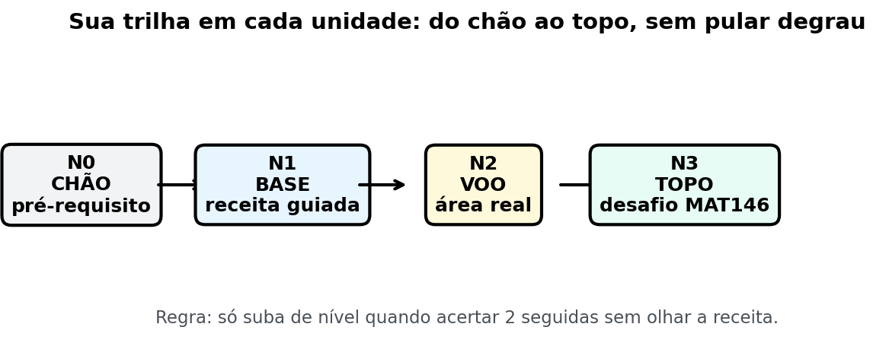
O que olhar nesta figura (fig14 — trilha de níveis):
- Veja os 4 degraus da esquerda para a direita: N0 base, N1 guiado, N2 da administração, N3 desafio.
- Cada degrau pede mais autonomia: no N0 a receita está ao lado; no N3 você escolhe a ferramenta sozinho(a).
- N0 — Base (aquecer): conta direta, sem contexto. Exemplo: derivar x², integrar 4x³. Objetivo: soltar a mão.
- N1 — Guiado (acompanhar): exercício com passo a passo indicado. Exemplo: "derive pelo produto, depois avalie em x = 5". Objetivo: aplicar a receita sem se perder.
- N2 — Administração (decidir): problema da loja/empresa fictícia com números de exemplo. Exemplo: custo marginal, lucro máximo, receita total no trimestre. Objetivo: traduzir gestão em conta e responder com frase + unidade.
- N3 — Desafio (voar): mistura duas ideias ou pede interpretação. Exemplo: comparar média × marginal, dizer se o modelo tem pulo, escolher o ponto ótimo e justificar. Objetivo: pensar como gerente, não só calcular.
Como usar a trilha em cada unidade:
- Faça N0 sem pular. Se travar, volte ao Cap 0.
- Faça N1 tampando o gabarito. Confira linha por linha.
- Faça N2 com a TABELA DE DADOS FICTÍCIOS DA EMPRESA EXEMPLO (Cap 0, §3.8) quando indicada.
- Tente N3 em voz alta. Escreva a decisão em uma frase.
- Anote cada erro na errata com a classe: descuido, conceito ou base (§1.3).
A Marina avisa: "não pule para N2 sem fazer N0. O degrau que você pula é o que te derruba na prova."

2. Bem-vindo(a) — o mapa da disciplina
Se você já pensou "eu não sirvo para matemática": respire. Você já repetiu disciplina, já travou em prova — e mesmo assim chegou até a universidade. Isso conta.
As regras desta apostila:
- Errar é parte do método. Toda resolução tem fases: tentar, errar, entender o porquê, refazer. Errar sem vergonha é mais rápido do que travar por medo.
- Um conceito por tópico. Nada de oito ideias novas na mesma página. Se sobrar dúvida, o gabarito explica.
- Jargão traduzido. Palavra difícil aparece entre parênteses (derivada = taxa; integral = soma de fatias) com a tradução para gente comum.
- Conta primeiro, fórmula depois. Cada assunto começa com exemplos da Administração — custo, receita, lucro, ponto de equilíbrio, crescimento de vendas, custo marginal, meta de vendas — com números rotulados de exemplo.

Mapa das 5 unidades do MAT 146
Un. | Nome oficial | Tradução honesta | Pergunta que responde
1 | Limites e Continuidade | "O que acontece PERTO de um ponto — e no infinito" | As vendas se aproximam de uma meta? O lucro tem "pulo"?
2 | Derivadas | Taxa instantânea: quanto varia AGORA | Qual é a taxa marginal local? Quanto as vendas mudaram neste mês?
3 | Aplicações da Derivada | Máximos, mínimos e crescimento | Qual o lucro máximo? Onde o custo médio para de cair? Quanto vender para o ponto de equilíbrio?
4 | Integrais | Somar fatias (área embaixo da curva) | Se tenho a taxa de vendas, quanto vendi no total no trimestre?
5 | Aplicações da Integral / EDO separáveis | Área sob curva + crescer/decair proporcional | As vendas crescem em proporção ao que já vendem? O valor de algo decai na mesma lógica?
Fluxo da disciplina em uma frase: limite (beirada/assíntota) → derivada (taxa) → otimização (melhor ponto) → integral (soma de fatias) → modelo crescer/decair (dy/dx = ky).
Dica de ouro multirrepetente: você não precisa "ser bom em matemática". Você precisa de um roteiro. Esta apostila é o roteiro. Siga na ordem.
PAUSA PARA VOCÊ — PAUSA PARA VOCÊ — antes de começar.
Escreva com suas palavras:
- Limite é _____
- Derivada é _____
- Integral é _____
Não precisa estar certo. É só para aquecer. Você vai corrigir no fim do livro.

3. Cap 0 — Kit de fundo expandido
Este capítulo é o alicerce. Se a base estiver furada, o cálculo desaba. Faça com calma. A Marina diz: "eu perdi mais ponto por sinal do que por fórmula difícil."
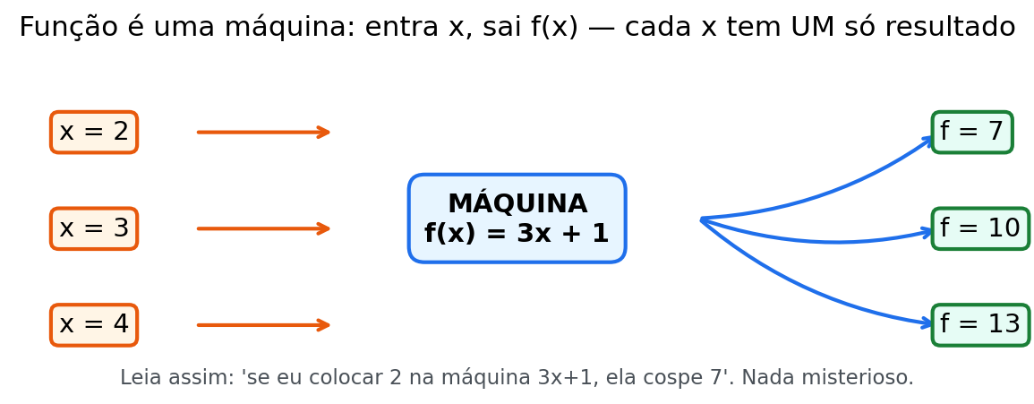
O que olhar nesta figura (fig01 — função é uma máquina):
- Veja a caixa no meio: ela é a função.
- Entra um valor (x) de um lado.
- Sai um valor (f(x)) do outro lado.
- A mesma entrada sempre dá a mesma saída.
- Pense na loja da Marina: entra quantidade vendida, sai receita.
- Guarde esta imagem: limite pergunta o que sai perto de uma entrada; derivada pergunta quanto a saída muda agora; integral soma as saídas.

3.1 Frações (sem drama)
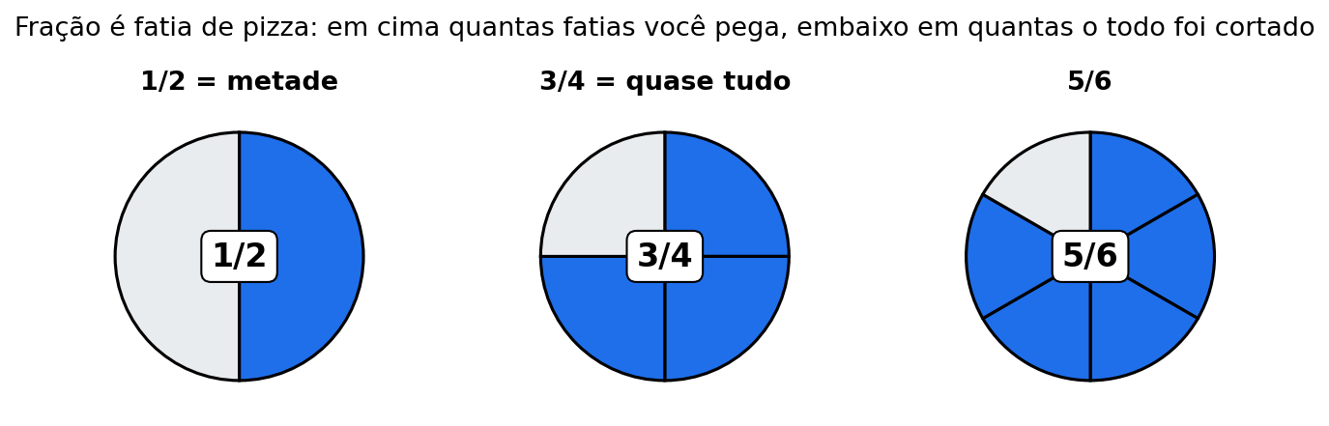
O que olhar nesta figura (fig08 — fração é fatia):
- Veja a pizza dividida em fatias iguais: o número de baixo diz o tamanho da fatia, o de cima diz quantas você pegou.
- Somar só funciona com fatias do mesmo tamanho — por isso 1/3 + 1/4 precisa virar 4/12 + 3/12.
Frações assustam. Mas são só divisões escritas em pé.
Pense na loja da Marina: meia caixa de produto é 1/2. Um terço do estoque é 1/3.
- Mesmo denominador, somar: 1/5 + 3/5 = 4/5 (soma só o de cima).
- Denominadores diferentes: 1/3 + 1/4 = 4/12 + 3/12 = 7/12 (denominador comum = 12).
- Multiplicar: (3/4) × (8/9) = (3×8)/(4×9) = 24/36 = 2/3 (corta o que dá).
- Dividir = multiplicar pelo inverso: (3/4) ÷ (2/5) = (3/4) × (5/2) = 15/8.
- Expoente negativo vira fração: x⁻³ = 1/x³.
Micro-passos para somar frações diferentes:
- Ache um denominador comum.
- Ajuste cada numerador.
- Some os numeradores.
- Simplifique se der.
NADA É ÓBVIO — NADA É ÓBVIO — fração. Muita gente soma 1/3 + 1/4 como 2/7. Está errado. Você não soma embaixo com embaixo. Embaixo é o tamanho da fatia. Você só soma quantas fatias tem. Por isso precisa igualar o tamanho antes.
PAUSA PARA VOCÊ — PAUSA PARA VOCÊ.
Calcule sem calculadora:
- 2/7 + 3/7 = _____
- 1/2 + 1/3 = _____
Confira no mini-gabarito do fim do capítulo.
ERRO CLÁSSICO — ERRO CLÁSSICO — fração. Cortar antes da hora em soma. Você só corta em multiplicação. Em soma, primeiro iguala, depois soma.
CURIOSIDADE — CURIOSIDADE. A palavra fração vem de quebrar. Você quebra o inteiro em pedaços iguais. Cálculo quebra curvas em fatias. É a mesma ideia.
CONEXÃO — CONEXÃO COM SEU CURSO. Rateio de custo usa fração o tempo todo. Metade do aluguel para cada setor. Um terço da conta de luz para o estoque. Se fração travar, o rateio trava junto.

3.2 Potências (expoentes)
Potência é multiplicação repetida. x³ = x · x · x.
Regra | Exemplo (número de exemplo)
Multiplicar mesma base: soma expoentes | x² · x⁴ = x⁶
Dividir mesma base: subtrai expoentes | x⁶ ÷ x² = x⁴
Potência de potência: multiplica expoentes | (x²)³ = x⁶
Expoente 0 | x⁰ = 1 (x ≠ 0)
Denominador = expoente negativo | 1/x³ = x⁻³
Raiz = expoente fracionário | √x = x^(1/2) (x ≥ 0)
Regra de ouro do Cálculo I: a derivada de xⁿ é n·x^(n−1) (desce o número na frente e diminui 1 no expoente). Você vai usá-la mil vezes.
Micro-passos para não errar expoente:
- Marque a base.
- Marque a operação: multiplicar, dividir ou potência de potência?
- Aplique uma regra por vez.
- Só mexa no expoente depois de decidir a regra.
NADA É ÓBVIO — NADA É ÓBVIO — expoente. x² · x³ não é x⁶. É x⁵. Você soma: 2 + 3 = 5. Só multiplica expoente quando é potência de potência: (x²)³ = x⁶.
PAUSA PARA VOCÊ — PAUSA PARA VOCÊ.
Complete:
- x³ · x⁵ = x^_____
- (x⁴)² = x^_____
- x⁷ ÷ x³ = x^_____
ERRO CLÁSSICO — ERRO CLÁSSICO — expoente. Escrever (2x)² como 2x². Está errado. É 4x². O quadrado pega o 2 e o x.
CURIOSIDADE — CURIOSIDADE. Por que x⁰ = 1? Porque x³ ÷ x³ = 1. Pela regra, é x^(3−3) = x⁰. Então x⁰ precisa ser 1.
CONEXÃO — CONEXÃO COM SEU CURSO. Juro composto usa potência. Crescimento de vendas usa potência e exponencial. Se expoente travar, juro trava junto.

3.3 Raiz quadrada
Raiz desfaz quadrado. √49 = 7 porque 7 × 7 = 49.
- √49 = 7 porque 7 × 7 = 49.
- √(a·b) = √a · √b, para a,b ≥ 0 → √72 = √(36·2) = 6√2.
- Conjugado (amigo da racionalização): (√A − √B) · (√A + √B) = A − B, para A,B ≥ 0. Exemplo: (√11 − 3)(√11 + 3) = 11 − 9 = 2.
Pense na Marina medindo um galpão quadrado. Área 49. Lado 7. Raiz acha o lado a partir da área.
NADA É ÓBVIO — NADA É ÓBVIO — raiz. √9 + √16 não é √25. É 3 + 4 = 7. Raiz não soma por dentro. Calcule cada raiz primeiro.
PAUSA PARA VOCÊ — PAUSA PARA VOCÊ.
- √81 = _____
- √(25 · 4) = _____
ERRO CLÁSSICO — ERRO CLÁSSICO — raiz. Escrever √(x² + 9) como x + 3. Está errado. Não existe essa distributiva. Deixe como está ou fatore.
CONEXÃO — CONEXÃO COM SEU CURSO. Desvio-padrão usa raiz. Prazo médio e risco usam raiz. Você não precisa decorar agora. Só não tropece na conta.

3.4 Sinal e parênteses (onde mora metade dos erros)
Aqui mora metade dos seus pontos perdidos. Não é exagero. É estatística de errata — quer dizer, experiência de quem corrige.
- −(4 − 7) = −4 + 7 = 3 (troca o sinal de tudo dentro).
- (−3)² = 9, mas −3² = −9 (o quadrado só cobre o 3 se não houver parênteses).
- Ao expandir: −x(x − 5) = −x² + 5x (não é −5x).
Micro-passos:
- Olhe se tem menos na frente do parêntese.
- Se tiver, troque o sinal de cada termo dentro.
- Só depois multiplique ou some.
NADA É ÓBVIO — NADA É ÓBVIO — sinal. Menos na frente troca tudo. −(x + 2) é −x − 2. Não é −x + 2. Fale em voz alta: "menos troca tudo".
PAUSA PARA VOCÊ — PAUSA PARA VOCÊ.
- −(6 − 10) = _____
- −2(x − 3) = _____
ERRO CLÁSSICO — ERRO CLÁSSICO — sinal. Na pressa, trocar só o primeiro termo. Troque todos. Sempre.
CURIOSIDADE — CURIOSIDADE. Calculadora também erra se você digitar errado. −3² e (−3)² dão resultados diferentes. O parêntese manda.
CONEXÃO — CONEXÃO COM SEU CURSO. Lucro = receita − custo. Um sinal errado inverte lucro e prejuízo. Na prova e na loja, sinal é decisão.

3.5 Função em 20 segundos (e em 5 minutos)
Função = máquina de transformar entrada em saída.
- Entrada: x ou t (unidades vendidas, meses, R$…).
- Saída: f(x) (custo, receita, lucro, taxa…).
- Exemplo (número de exemplo): C(x) = 50 + 10x. Entrada x = 20 → saída C(20) = 50 + 200 = 250.
Reveja a fig01 agora. Entre com 20. A máquina soma 50 fixo e 10 por unidade. Sai 250.
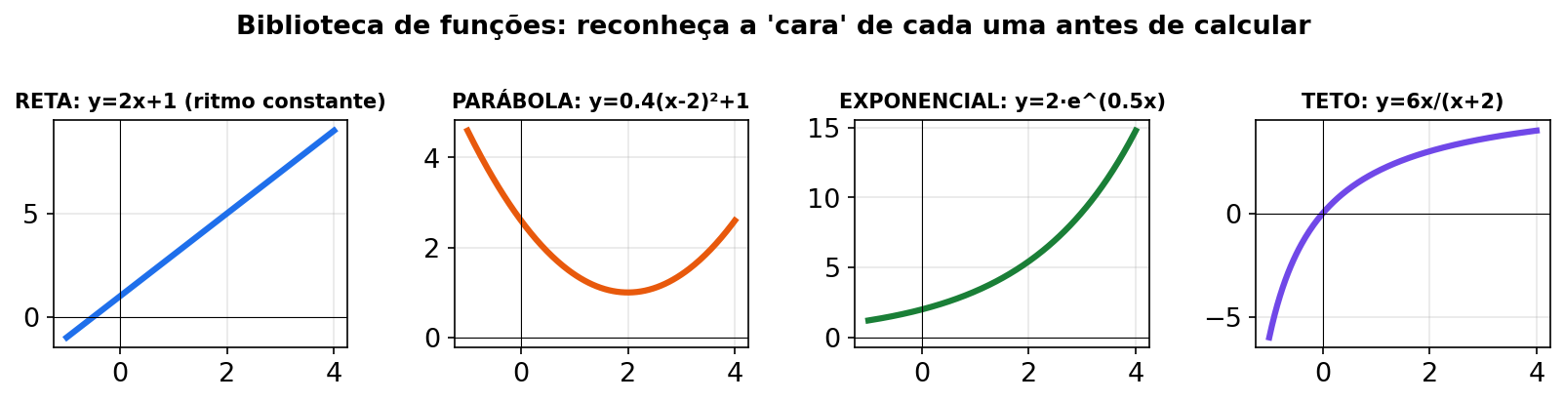
O que olhar nesta figura (fig15 — biblioteca de funções):
- Veja as famílias em cartazes: reta, parábola, raiz, exponencial e log — cada uma com cara própria no gráfico.
- Ao ver uma expressão, pergunte "de qual cartaz ela veio?"; o formato da curva antecipa o formato da derivada.
Nomenclatura de campo na mesma frase:
- Custo/receita/lucro total = o que a função devolve (total já acumulado no período).
- Custo marginal / taxa de vendas = a derivada: uma estimativa local de quanto o total varia em uma pequena mudança da quantidade.
- Média do período = (total no fim − total no início) ÷ período — não é a derivada (cuidado!).
NADA É ÓBVIO — NADA É ÓBVIO — total x marginal x média. Total é o acumulado. Marginal é a taxa local. Para uma unidade inteira, a mudança exata é f(x+1)−f(x). Média é a variação total dividida pelo período. São três contas diferentes.
PAUSA PARA VOCÊ — PAUSA PARA VOCÊ.
Se C(x) = 50 + 10x (número de exemplo):
- C(0) = _____
- C(10) = _____
- A média de 0 a 10 é _____
- O marginal é _____ (dica: derive)
ERRO CLÁSSICO — ERRO CLÁSSICO — função. Confundir f(x) com f vezes x. f(x) se lê "f de x". É a saída da máquina na entrada x.
CONEXÃO — CONEXÃO COM SEU CURSO. Toda planilha da Marina é função. Entra quantidade. Sai custo. Entra mês. Sai vendas. Você já usa função todo dia.

3.6 Os 5 passos para atacar um problema
Use sempre. Em qualquer unidade.
- Ler e marcar. O que é entrada? O que é saída? Unidade (R$, unidades, %, meses)?
- Escolher a ferramenta. "Perto de um ponto/assíntota/meta"? → limite. "Quanto varia agora/marginal"? → derivada. "Qual o melhor ponto/lucro máximo"? → derivada + sinal. "Quanto acumulou no total"? → integral. "Cresce/decai junto com o que tem"? → dy/dx = ky.
- Escrever a expressão ANTES de calcular. Símbolo na página > cálculo na cabeça.
- Calcular devagar. Uma linha por passo. Sinal e parênteses separados.
- Responder com frase. Número solto não é resposta: "a taxa marginal local em x=10 é R$ 290 por unidade (número de exemplo)".
Quando travar: faça o passo 1 em voz alta. Se não souber a ferramenta, volte ao mapa do §2.
PAUSA PARA VOCÊ — PAUSA PARA VOCÊ.
Copie os 5 passos no seu caderno agora. De cor. Sem olhar. Depois confira.

3.7 Unidades e leitura de tabelas/gráficos (R$, %, unidades — fictício)
A Marina lê planilha todo dia. Ela segue 3 perguntas antes de qualquer conta:
- Qual é a unidade? R$ (dinheiro), unidades (quantidade), % (fração de 100), meses (tempo).
- É total, marginal ou média? Total = acumulado. Marginal = estimativa local de uma pequena mudança (derivada). Para uma unidade inteira, calcule a diferença exata. Média = total ÷ período.
- O gráfico sobe, desce ou estabiliza? Subir = taxa positiva. Descer = taxa negativa. Achatar = inclinação próxima de zero; isso pode sugerir meta/teto quando o modelo sustenta essa leitura.
Como ler R$: "R$ 150 (número de exemplo)" significa 150 reais fictícios. Sempre escreva R$ na resposta de dinheiro.
Como ler %: 20% = 20/100 = 0,20. Para achar 20% de 150 (números de exemplo): 0,20 × 150 = 30.
Como ler unidades: "x = 10 unidades (número de exemplo)" significa quantidade. Custo marginal se lê "R$ por unidade".
Como ler tabela: linha = momento (mês). Coluna = variável (vendas, custo, preço). Compare linha com linha (evolução) e coluna com coluna (relação). Exemplo: se vendas sobem e custo sobe mais rápido, o lucro aperta.
Como ler gráfico: eixo x = entrada (tempo, quantidade). Eixo y = saída (R$, vendas). Inclinação para cima = derivada positiva. Ponto alto = máximo local. Linha que achata = derivada próxima de zero; chamar de limite/teto exige informação adicional do modelo.
NADA É ÓBVIO — NADA É ÓBVIO — unidade. Número sem unidade não é resposta. "Deu 400" não diz nada. "R$ 400 mil de receita total no trimestre (número de exemplo)" decide.
PAUSA PARA VOCÊ — PAUSA PARA VOCÊ.
- 10% de 200 (números de exemplo) = _____
- Se C está em R$ e x em unidades, C′ está em _____
- Se a curva achata no alto, penso em _____
Mini-gabarito da pausa §3.7
- 10% de 200 = 0,10 × 200 = 20.
- C′ está em R$ por unidade.
- Curva que achata no alto: derivada próxima de zero; “limite/teto/meta” exige apoio do modelo.
CONEXÃO — CONEXÃO COM SEU CURSO. Orçamento, precificação e relatório gerencial pedem R$, % e unidades na mesma página. Quem troca unidade troca decisão.

3.8 TABELA DE DADOS FICTÍCIOS DA EMPRESA EXEMPLO (12 meses — inventados)
Rótulo obrigatório: todos os valores abaixo são números de exemplo (fictícios, criados para ensinar). Não são estatísticas oficiais, nem preços de mercado, nem dados de empresa real. A loja/empresa da Marina é fictícia. Use esta tabela nas trilhas N2 das Unidades 1 a 5 quando o enunciado disser "use a tabela".
Empresa Exemplo — Loja da Marina (fictícia). Mês 1 a 12. Vendas = receita mensal (mil R$). Custo = custo mensal (mil R$). Preço = preço médio praticado (R$/unidade). Todos fictícios.
Mês | Vendas (mil R$, fictício) | Custo (mil R$, fictício) | Preço (R$/un., fictício)
1 | 42 | 30 | 20
2 | 48 | 33 | 21
3 | 55 | 36 | 22
4 | 60 | 40 | 22
5 | 66 | 44 | 23
6 | 71 | 48 | 24
7 | 75 | 52 | 24
8 | 78 | 55 | 25
9 | 80 | 57 | 25
10 | 82 | 59 | 26
11 | 83 | 60 | 26
12 | 84 | 61 | 27
Como a Marina lê esta tabela (3 frases):
- Vendas sobem rápido do mês 1 ao 6 (+29) e devagar do mês 7 ao 12 (+9): crescimento que desacelera — pista de teto/limite.
- Lucro do mês (vendas − custo, números de exemplo): mês 1 = 12; mês 6 = 23; mês 12 = 23 — o lucro estabiliza no fim.
- Preço sobe de 20 para 27 (fictício) enquanto vendas desaceleram: pista para discutir precificação na U3 sem afirmar causa real.
PAUSA PARA VOCÊ — PAUSA PARA VOCÊ (com a tabela).
- Lucro do mês 3 (vendas − custo) = _____ mil R$ (número de exemplo).
- Crescimento das vendas do mês 11 ao 12 = _____ mil R$ (número de exemplo).
- Qual semestre cresceu mais em vendas, 1º ou 2º? _____
Mini-gabarito da pausa §3.8
- Mês 3: 55 − 36 = 19 mil R$ (número de exemplo).
- Mês 12 − mês 11: 84 − 83 = 1 mil R$ (número de exemplo).
- 1º semestre: 71 − 42 = 29; 2º semestre (mês 12 − mês 6): 84 − 71 = 13. 1º semestre cresceu mais.

3.9 Mini-exercícios de base — 10 questões
Faça sem calculadora. Um por vez.
B1. 2/5 + 1/5 = ? B2. 1/2 + 1/4 = ? B3. (2/3) × (9/4) = ? B4. (5/6) ÷ (1/3) = ? B5. x⁴ · x³ = ? B6. (x³)⁴ = ? B7. √64 = ? e √(9 · 16) = ? B8. −(8 − 12) = ? B9. −3(x − 4) = ? B10. Se R(x) = 30x (R$ por unidade, número de exemplo), quanto é R(5)? E a média de 0 a 5?
Clique para ver o gabarito da base (B1–B10)
B1 → 3/5. Mesmo denominador: soma em cima.
B2 → 3/4. 1/2 = 2/4. 2/4 + 1/4 = 3/4.
B3 → 3/2. (2·9)/(3·4) = 18/12 = 3/2.
B4 → 5/2. (5/6) × 3 = 15/6 = 5/2.
B5 → x⁷. Soma: 4 + 3 = 7.
B6 → x¹². Multiplica: 3 × 4 = 12.
B7 → 8 e 12. √64 = 8. √(144) = 12. Ou √9 · √16 = 3 · 4 = 12.
B8 → 4. −8 + 12 = 4.
B9 → −3x + 12. Distribui o −3 nos dois termos.
B10 → R(5) = R$ 150; média = R$ 30 por unidade. R(5) = 30 · 5 = 150 (número de exemplo). Média de 0 a 5: (150 − 0)/5 = 30. Aqui média e marginal coincidem porque a função é reta. Nem sempre é assim.
Se errou B1–B4: reveja §3.1. Se errou B5–B6: reveja §3.2. Se errou B7: reveja §3.3. Se errou B8–B9: reveja §3.4. Se errou B10: reveja §3.5.

4. Unidade 1 — Limites e Continuidade


História de abertura — a meta da Marina
A Marina vendeu bem este ano. Mas o chefe perguntou:
"Qual é o teto deste canal de vendas? Até onde dá para crescer?"
Ela olhou a planilha. Mês 1: pouco. Mês 3: mais. Mês 6: mais ainda, mas crescendo menos. Parecia que as vendas corriam em direção a uma meta invisível. Chegavam perto. Mas nunca passavam.
Ela também teve um susto: a planilha de lucro "pulou" de um mês para outro. De 18 para outro valor sem explicação. Era erro de fórmula? Era modelo quebrado?
Esta unidade responde as duas coisas:
- Para onde a curva tende (limite, inclusive no infinito e meta/teto).
- Se a curva tem pulo (continuidade).
MAPA MENTAL — MAPA MENTAL — Unidade 1.
Pergunta da Marina | Ferramenta | Exemplo da administração
Quanto dá perto do mês 6? | Limite direto | Vendas acumuladas perto de t = 6
Deu 0/0, e agora? | Fatorar / racionalizar | Taxa média que encolhe até virar taxa instantânea
Para onde vai no longo prazo? | Limite no infinito | Meta/teto de vendas, custo médio de longo prazo
Tem pulo na curva? | Continuidade e limites laterais | Lucro que não pode teleportar no mês 4
Diagrama textual:
PERTO de um ponto ---> substitui direto
|
deu 0/0? ---> FATORA e tenta de novo
LONGO PRAZO (infinito) ---> compara maior expoente
PULO? ---> esquerda = direita = valor?
sim = contínua | não = descontínua
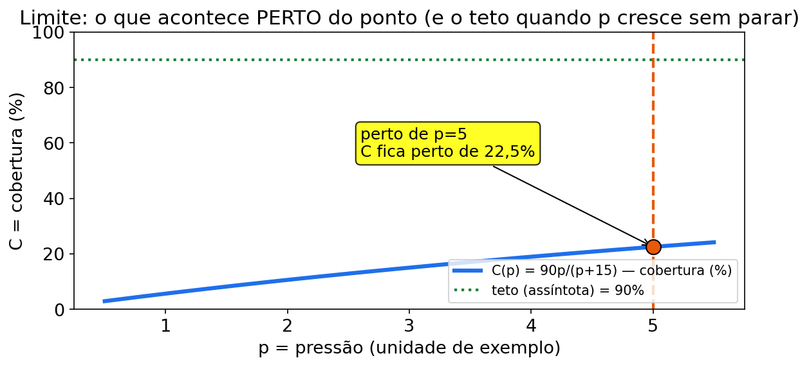
O que olhar nesta figura (fig02 — limite e aproximação):
- Veja os pontos se aproximando de um valor central pelos dois lados.
- Esquerda vem subindo ou descendo até a beirada.
- Direita faz o mesmo pelo outro lado.
- Se os dois lados miram o mesmo número, o limite existe.
- Pense nas vendas perto do mês 6: 5,9 e 6,1 miram o mesmo total.
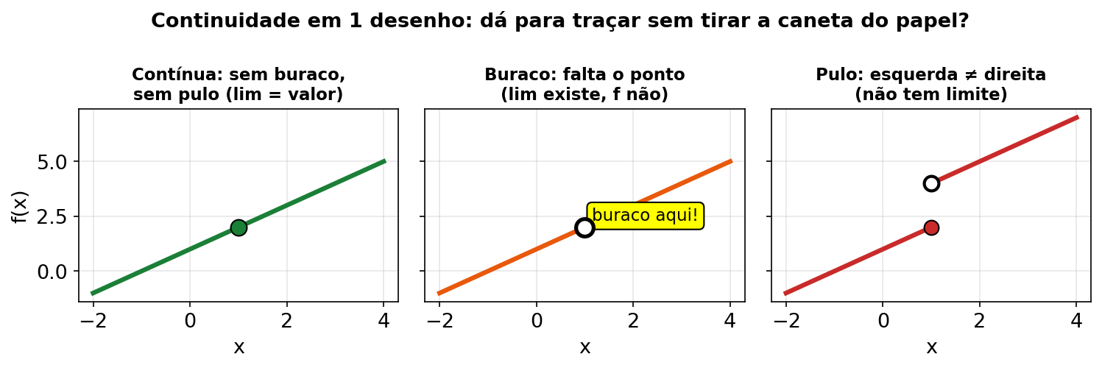
O que olhar nesta figura (fig09 — continuidade 3 casos):
- Compare os 3 painéis: curva lisa (contínua), curva com pulo (laterais diferentes) e curva com buraco (falta o ponto).
- Só a lisa passa no teste: esquerda = direita = valor.

(1) Do que se trata — em micro-passos
Limite = o que uma função tende a dar quando a entrada se aproxima de um ponto — sem precisar (às vezes) chegar nele.
Notação: lim (t→a) V(t) = L significa: "quando t chega perto de a, V(t) chega perto de L".
Leia assim, devagar:
- Escolha o ponto de interesse (a).
- Chegue perto pela esquerda (valores menores).
- Chegue perto pela direita (valores maiores).
- Observe para onde a saída caminha.
- Se os dois lados concordam, esse é o limite.
Limite existe quando a beirada da esquerda e da direita concordam.
Continuidade = a curva sem buraco e sem pulo no ponto (o lucro não "teleporta" de um valor para outro de um mês para o outro, no modelo).
Teste rápido de continuidade:
- A função existe no ponto?
- O limite existe no ponto?
- Os dois são iguais?
Limite no infinito = o que acontece quando t cresce sem parar. Se a saída tende a um valor finito L, a reta y = L é uma assíntota horizontal. A curva pode se aproximar dela por um lado, pelo outro ou cruzá-la; o limite, sozinho, não impede cruzamento.
PAUSA PARA VOCÊ — PAUSA PARA VOCÊ.
Complete com suas palavras:
- Limite é o que acontece _____
- Contínua é a curva _____
- Assíntota é _____
ERRO CLÁSSICO — ERRO CLÁSSICO — limite. Achar que "tende a 600" significa "chega a 600". Não significa. Significa que chega cada vez mais perto, sem precisar encostar.
CURIOSIDADE — CURIOSIDADE. O símbolo ∞ não é número. É ideia de "sem parar". Você nunca "chega" no infinito. Você observa a tendência.
CONEXÃO — CONEXÃO COM SEU CURSO. Meta de vendas é limite no infinito na prática. Ponto de equilíbrio pede vizinhança sem pulo. Orçamento pede curva contínua para planejar.

(2) Por que importa no seu curso
Ideia do limite | Onde aparece em Administração
"Perto de um ponto" | Receita quase em um mês; vizinhança do ponto de equilíbrio
"Estabiliza num teto" | Meta de vendas / limite de longo prazo. A curva se aproxima; apenas a análise do modelo diz se permanece de um lado da assíntota.
"Sem pulo" (continuidade) | Curvas de custo/receita/lucro sem descontinuidade brusca no modelo
"Quase dividir por zero" | Taxas médias de vendas que viram 0/0 quando o intervalo encolhe — a álgebra desindetermina
A Marina usa assim: antes de precificar, ela pergunta o comportamento perto do ponto. Antes de prometer meta, ela pergunta o teto. Antes de confiar na planilha, ela pergunta se tem pulo.

(3) Receita passo a passo
Receita A — limite direto (substituição direta):
- Substitua t por a diretamente.
- Se der número (e não dividir por 0), esse é o limite.
Receita B — indeterminação 0/0 (fatorar):
- Substitua e veja se deu 0/0.
- Fatore numerador e denominador (ou racionalize).
- Cancele o fator comum.
- Substitua de novo.
Receita C — limite no infinito (razão de polinômios):
- Olhe o maior expoente do numerador e do denominador.
- Expoentes iguais: limite = razão dos coeficientes do maior termo.
- Numerador "menor": limite = 0.
- Numerador "maior": o quociente diverge em módulo, tendendo a +∞ ou −∞ conforme o sinal dominante; não estabiliza.
Receita D — continuidade:
- Calcule o limite pela esquerda (valores menores que a).
- Calcule o limite pela direita (valores maiores que a).
- Para ser contínua: esquerda = direita = valor da função. Use isso para achar incógnitas (letra a).
Bloco de leitura — assíntota vertical e traçado:
Uma assíntota vertical x = a aparece quando pelo menos um dos limites laterais tende a +∞ ou −∞ quando x chega perto de a. O valor a fica no eixo horizontal; já uma assíntota horizontal y = L descreve um limite no infinito. São coisas diferentes: x = a responde “onde a curva dispara?”; y = L responde “para qual altura ela se aproxima?”.
Exemplo-modelo: f(x) = (3x² − 12)/(x − 4). Primeiro, fatore: f(x) = 3(x + 4)/(x − 4), para x ≠ 4. Em x → 4⁺, o numerador fica positivo e o denominador positivo; em x → 4⁻, o denominador fica negativo. Portanto, há assíntota vertical x = 4, embora f(4) não exista no modelo. Ler o gráfico exige separar domínio, limites e valores: o domínio exclui 4, o comportamento de um lado indica o voo vertical e o limite no infinito indica a horizontal.
Mini-rastro sem depender de um desenho: (1) marque o domínio; (2) simplifique e ache denominadores que zeram; (3) calcule limites laterais; (4) calcule o comportamento nos extremos; (5) escolha um ponto simples em cada intervalo para acompanhar o sinal. A checagem dimensional pergunta se uma “quantidade de mercadoria” pode realmente explodir perto de um limite de capacidade: se a expressão representa média por uma produção que se aproxima de zero, a explicação gerencial pode ser uma restrição, não uma venda real.
PAUSA PARA VOCÊ — PAUSA PARA VOCÊ.
Sem olhar:
- Deu número direto? Uso a receita _____
- Deu 0/0? Uso a receita _____
- É no infinito com polinômio? Uso a receita _____
- Perguntou pulo? Uso a receita _____

(4) Exemplos resolvidos

Exemplo 1 — Vendas "quase" no mês 6 (limite direto) (número de exemplo)
Vendas acumuladas no ano (mil R$): V(t) = 40 + 8t + 0,5t², t em meses.
Pergunta: quanto de vendas acumuladas quando t chega perto de 6?
Passo 1 — tabela:
t | V(t) = 40 + 8t + 0,5t² | Cálculo
5,9 | 104,605 | 40 + 47,2 + 17,405
5,99 | 105,86005 | (calculadora)
6 | 106 | 40 + 48 + 18
6,01 | 106,14005 | (calculadora)
6,1 | 107,405 | 40 + 48,8 + 18,605
Passo 2 — padrão: os dois lados se encolhem em direção a 106.
Resposta: lim (t→6) V(t) = 106 (mil R$, número de exemplo). Como é polinômio, bastou substituir.
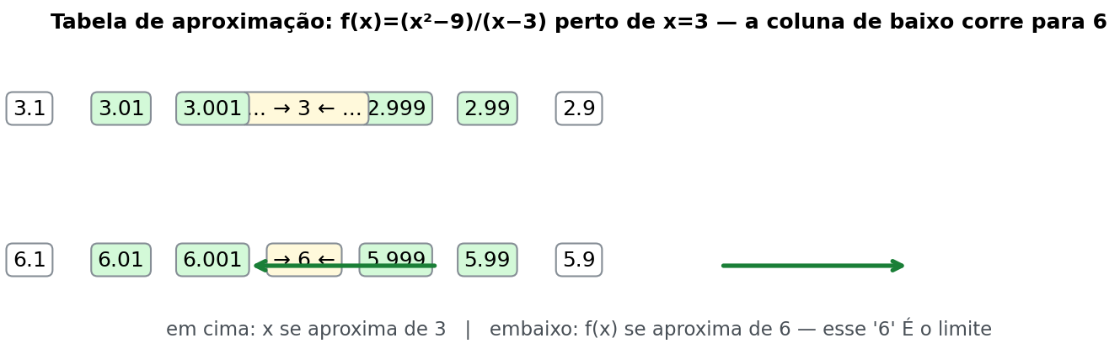
O que olhar nesta figura (fig17 — tabela de aproximação):
- Veja as entradas chegando perto do ponto pelos dois lados e as saídas se encolhendo para um mesmo valor.
- A tabela oferece evidência visual: os dois lados se aproximam do mesmo valor. Ela ajuda a intuir, mas uma tabela finita, sozinha, não prova o limite.

Exemplo 2 — Taxa média que encolhe: o "germe" da taxa de vendas (0/0) (número de exemplo)
Receita acumulada: R(t) = t² + 10t (mil R$), com t em meses. Estudamos:
lim (h→0) [R(h) − R(0)] / h
Passo 1 — R(0): 0 + 0 = 0. Passo 2 — substituir: (h² + 10h)/h. Em h = 0: 0/0 (indeterminado). Passo 3 — fatorar: h(h + 10)/h = h + 10 (h ≠ 0). Passo 4 — substituir: 0 + 10 = 10.
Resposta: limite = 10 mil R$/mês (número de exemplo). Tradução: logo no começo, a taxa média de receita se aproxima de 10 mil R$/mês — perto da taxa instantânea (derivada da U2).

Exemplo 3 — Meta de vendas: aproximação de uma assíntota (limite no infinito) (número de exemplo)
Vendas mensais de um canal (mil R$): S(t) = 600t / (t + 30), t em meses.
Passo 1 — tabela:
- t = 30: S = 18000/60 = 300
- t = 90: S = 54000/120 = 450
- t = 270: S = 162000/300 = 540
Passo 2 — padrão: cresce, mas cada vez menos por unidade de tempo: de t=30 a t=90, sobe 150 em 60 meses; de t=90 a t=270, sobe apenas 90 em 180 meses.
Passo 3 — limite (razão de polinômios): dividindo tudo por t: 600/(1 + 30/t) → 600/1 = 600.
Resposta: S(t) tende a 600 (mil R$, número de exemplo) quando t → ∞. "Tende a" ≠ "chega exatamente". Neste modelo específico, S(t)=600−18000/(t+30)<600 para t≥0, então os valores ficam abaixo de 600; essa conclusão vem da fórmula e do domínio, não apenas do limite.

Exemplo 4 — Lucro contínuo: o "pulo" que não pode existir (número de exemplo)
L(t) = t² + 2, se t < 4; L(t) = at + 6, se t ≥ 4.
Passo 1 — esquerda: lim (t→4⁻) t² + 2 = 16 + 2 = 18. Passo 2 — direita: lim (t→4⁺) at + 6 = 4a + 6. Passo 3 — igualar: 4a + 6 = 18 → 4a = 12 → a = 3.
Resposta: a = 3 (número de exemplo). Sem isso, o lucro "pularia" de um valor para outro no mês 4 — no modelo, indesejado.

Exemplo 5 — Custo médio no longo prazo (razão de polinômios) (número de exemplo)
lim (x→∞) (3x² + x) / (2x² + 7)
Passo 1 — maior expoente: 2 dos dois lados. Passo 2 — razão dos coeficientes: 3/2 = 1,5. Passo 3 — leitura: o custo médio de produção se aproxima de 1,5 (unidade de exemplo) por unidade no longo prazo — a operação escala sem custo médio explodir nem ir a zero.
Resposta: limite = 1,5.

Exemplo 6 — NOVO: estoque que estabiliza (limite no infinito) (número de exemplo)
A Marina modela o estoque médio de um produto como E(t) = 900t / (t + 10), t em meses (número de exemplo).
Ela pergunta: "se eu mantiver a política atual para sempre, o estoque explode ou estabiliza?"
Passo 1 — tipo: limite no infinito, razão de polinômios. Passo 2 — maior expoente: 1 em cima e embaixo. Passo 3 — razão dos coeficientes: 900/1 = 900. Passo 4 — tabela de conferência:
- t = 10: 9000/20 = 450.
- t = 90: 81000/100 = 810.
- t = 290: 261000/300 = 870.
Resposta: E(t) tende a 900 (número de exemplo). O estoque se aproxima de um limite de longo prazo. Neste modelo, E(t)=900−9000/(t+10)<900 para t≥0; a Marina lê assim: " preciso dimensionar o galpão para perto de 900 unidades, sabendo que a aproximação depende do tempo e do modelo".
PAUSA PARA VOCÊ — PAUSA PARA VOCÊ.
No Exemplo 6, por que 900 é teto e não valor que será atingido? Resposta em uma frase: _____
ERRO CLÁSSICO — ERRO CLÁSSICO — U1. Ver 0/0 e apertar a calculadora até dar erro. 0/0 pede álgebra. Fatore, cancele, substitua.
DIÁRIO DA MARINA — aprendendo junto com você Eu já fiz isso: vi 0/0 na conta da loja fictícia e escrevi 0, como se indeterminado fosse zero (números de exemplo). Na taxa média das vendas fictícias do mês 4, deu 0/0 e eu lancei custo zero — quase subestimei a meta do canal. Corrigi fatorando h(h + 10)/h e achando 10, igual ao Exemplo 2 desta unidade. Meu conselho: quando der 0/0, pare e fatore; 0/0 é pergunta, não resposta.

(5) Você faz — 8 exercícios
Ex1. Limite direto: lim (x→2) (5x − 3) = ?
Ex2. Fatorar: lim (x→7) (x² − 49)/(x − 7) = ?
Ex3. No infinito: lim (t→∞) (4t² + 5t)/(3t² + 8) = ?
Ex4. Racionalizar: lim (t→0) (√(t + 9) − 3)/t = ?
Ex5. Continuidade: f(t) = t² + 3, se t < 2; f(t) = mt + 7, se t ≥ 2. Qual m para f ser contínua em t = 2?
Ex6. Limites laterais: f(x) = 3x + 2, se x < 1; f(x) = x² + 5, se x ≥ 1. Calcule o limite pela esquerda, pela direita; o limite existe em x = 1? O que isso diria sobre uma curva de vendas no modelo?
Ex7. NOVO. Meta de canal: S(t) = 800t/(t + 20) (número de exemplo). Calcule lim (t→∞) S(t). Interprete como meta de vendas.
Ex8. NOVO. Continuidade de comissão: f(x) = 2x + 10, se x < 5; f(x) = ax + 5, se x ≥ 5 (número de exemplo). Ache a para ser contínua em x = 5.

(6) Gabarito comentado
Clique para ver o gabarito comentado da Unidade 1
Ex1 → 7. Substituição direta: 5·2 − 3 = 10 − 3 = 7.
Ex2 → 14. x² − 49 = (x − 7)(x + 7). Para x ≠ 7, cancele (x − 7): sobra x + 7. Substitua: 7 + 7 = 14. Erro clássico: 0/0 na calculadora. 0/0 pede álgebra, não botão.
Ex3 → 4/3 (≈ 1,333…). Mesmo expoente (2) → razão dos coeficientes maiores: 4/3.
Ex4 → 1/6. Conjugado: [(√(t+9) − 3)(√(t+9) + 3)] / [t(√(t+9) + 3)] = (t + 9 − 9)/[t(√(t+9)+3)] = t/[t(√(t+9)+3)] = 1/(√(t+9)+3). Em t = 0: 1/(3 + 3) = 1/6.
Ex5 → m = 0. Esquerda: t² + 3 em t = 2 → 4 + 3 = 7. Direita: 2m + 7. Igualar: 2m + 7 = 7 → 2m = 0 → m = 0. Conferência: 0·2 + 7 = 7 .
Ex6 → esquerda = 5; direita = 6; limite NÃO existe. Esquerda: 3·1 + 2 = 5. Direita: 1² + 5 = 6. 5 ≠ 6 → "pulo". Leitura: uma curva de vendas com salto em x = 1 (números de exemplo) quebraria a ideia de progressão contínua — reveja o modelo naquele ponto.
Ex7 → 800 (número de exemplo). Maior expoente 1 dos dois lados → 800/1 = 800. Leitura: limite de longo prazo de 800. Neste modelo, S(t)=800−16000/(t+20)<800 para t≥0; a aproximação não prova uma regra geral contra cruzamentos.
Ex8 → a = 3. Esquerda: 2·5 + 10 = 20. Direita: 5a + 5. Igualar: 5a + 5 = 20 → 5a = 15 → a = 3. Conferência: 3·5 + 5 = 20 .
A Marina comenta cada passo: revendo o gabarito do Ex2 da U1 (fatorar, número de exemplo) junto com você.
- Passo 1 — eu ia substituir x = 7 direto e travei no 0/0; pensei "não existe". Respirei e lembrei: 0/0 pede álgebra.
- Passo 2 — olhei x² − 49 e quase expandi mais; então reconheci: é diferença de quadrados (x − 7)(x + 7).
- Passo 3 — cortei (x − 7) com medo de estar "apagando" algo; conferi: vale para x ≠ 7, que é o caso do limite.
- Passo 4 — sobrou x + 7, tão simples que desconfiei; substituí 7 + 7 = 14.
- Passo 5 — conferi pelos lados 6,9 e 7,1 na calculadora: deu perto de 14 dos dois lados, então fechei.
- Passo 6 — escrevi a frase com unidade do modelo fictício: "tende a 14 (número de exemplo)". Lição: fatorar primeiro, substituir depois.

(7) Trilha N0 → N3 — Unidade 1 (7 novas: T1–T7)
Faça na ordem. N0 aquece, N1 guia, N2 usa a tabela da Empresa Exemplo (§3.8, números de exemplo), N3 desafia. Gabarito em bloco de gabarito no fim.
N0 — Base (2 básicas).
T1 (N0). Limite direto: lim (x→3) (4x + 5) = ?
T2 (N0). No infinito: lim (x→∞) (5x + 2)/(7x + 1) = ?
N1 — Guiada (2 guiadas).
T3 (N1). Fatore para desfazer 0/0: lim (x→4) (x² − 16)/(x − 4). Passo guiado: (a) substitua e confirme 0/0; (b) fatore o topo como (x−4)(x+4); (c) cancele e substitua.
T4 (N1). Continuidade guiada: f(t) = t² + 1, se t < 3; f(t) = mt + 4, se t ≥ 3. Passo guiado: (a) calcule a esquerda em t = 3; (b) escreva a direita com m; (c) iguale e ache m.
N2 — Administração com a tabela (2 da área).
T5 (N2). Com a TABELA §3.8 (números de exemplo): calcule a variação média mensal das vendas do mês 2 ao mês 6: [V(6) − V(2)] ÷ 4. Responda com frase e unidade. O que esse número diz e o que ele NÃO diz sobre "perto do mês 6"?
T6 (N2). Com a TABELA §3.8 (números de exemplo): as vendas parecem se aproximar de um teto? Justifique com dois intervalos: crescimento do mês 1→6 versus mês 6→12. Relacione com a ideia de limite no infinito/meta.
N3 — Desafio (1 desafio).
T7 (N3 — desafio). Modelo fictício de comissão: g(x) = 3x + 8, se x < 6; g(x) = ax² + 2, se x ≥ 6 (números de exemplo). (a) Ache a para g ser contínua em x = 6. (b) Explique em uma frase por que a empresa fictícia prefere curva sem pulo neste ponto.
Clique para ver o gabarito da trilha U1 (T1–T7)
T1 → 17. 4·3 + 5 = 12 + 5 = 17. Substituição direta (polinômio).
T2 → 5/7. Mesmo expoente (1): razão dos coeficientes 5/7 ≈ 0,714. Leitura: estabiliza em 5/7 (número de exemplo).
T3 → 8. (a) Em x = 4: (16−16)/(0) = 0/0. (b) Para x≠4, (x−4)(x+4)/(x−4) = x + 4. (c) 4 + 4 = 8.
T4 → m = 2. (a) Esquerda: 3² + 1 = 10. (b) Direita: 3m + 4. (c) 3m + 4 = 10 → 3m = 6 → m = 2. Conferência: 2·3 + 4 = 10 .
T5 → (71 − 48) ÷ 4 = 23 ÷ 4 = 5,75 mil R$/mês (números de exemplo). Frase: "as vendas médias subiram cerca de 5,75 mil R$ por mês entre o mês 2 e o mês 6 (números de exemplo)". Diz o ritmo médio do período. NÃO diz o limite "perto do mês 6" nem a taxa instantânea — média ≠ limite pontual.
T6 → Os dados mostram desaceleração, mas não determinam um teto (números de exemplo). Mês 1→6: 71 − 42 = 29. Mês 6→12: 84 − 71 = 13. O segundo intervalo teve aumento menor, o que é compatível com saturação. Porém, 12 observações não estabelecem um limite nem impedem que outro modelo produza um valor muito maior depois. Para chamar 84 de teto, seria preciso definir uma regra de continuação e verificá-la.
T7 → (a) a = 2/3 ≈ 0,667; (b) sem pulo, sem susto. (a) Esquerda: 3·6 + 8 = 26. Direita: a·36 + 2. Igualar: 36a + 2 = 26 → 36a = 24 → a = 24/36 = 2/3. (b) Frase modelo: "com a = 2/3 a comissão não teleporta no mês 6, então a regra fica previsível na empresa fictícia".

Mini-quiz V/F — Unidade 1
Responda V ou F. Depois confira.
Q1. ( ) Se substituir direto der 0/0, o limite não existe. Q2. ( ) lim (t→∞) 600t/(t + 30) = 600 (números de exemplo). Q3. ( ) Uma função com pulo em x = 1 pode ser contínua em x = 1.
Gabarito do mini-quiz U1
Q1 → F. 0/0 é indeterminação: pede fatorar/racionalizar e tentar de novo. Q2 → V. Razão dos coeficientes do maior termo. Q3 → F. Pulo significa esquerda ≠ direita: descontínua.
Se errou Q1, reveja Receita B. Se errou Q2, reveja Receita C. Se errou Q3, reveja Receita D.

GUIA PASSO A PASSO — Limites: 0/0 no cupom e meta do canal (números de exemplo)
Problema novo da loja fictícia da Marina. Faça no papel, um passo por vez. Preencha as lacunas _____ antes de abrir o gabarito.
O problema. A Marina criou um cupom de frete grátis. O lucro diário do cupom é L(x) = (x² − 100)/(x − 10) (R$, x = clientes atendidos, número de exemplo). E o canal novo tem meta de vendas S(t) = 900t/(t + 30) (mil R$, t em meses, número de exemplo).
- Marcar a pergunta: quanto vale lim (x→10) L(x)?
- Substituir e testar: em x = 10, (100 − 100)/(10 − 10) = 0/0 → indeterminação: álgebra, não calculadora.
- Fatorar o topo: x² − 100 é diferença de quadrados: x² − 100 = (x − _____)(x + _____).
- Reescrever: L(x) = (x − 10)(x + 10)/(x − 10).
- Cancelar: para x ≠ 10, corta-se (x − 10) e sobra L(x) = x + _____.
- Substituir de novo: lim (x→10) (x + 10) = 10 + 10 = 20 → o lucro diário tende a R$ 20 (número de exemplo).
- Passar para a meta: em S(t) = 900t/(t + 30), o maior expoente é _____ em cima e embaixo.
- Aplicar a Receita C: expoentes iguais → limite = razão dos coeficientes = 900/1 = 900 (mil R$, número de exemplo).
- Conferir com tabela: t=30: S=27000/60=_____; t=90: S=81000/120=675. Os valores se aproximam do limite 900; neste modelo, S(t)=900−27000/(t+30)<900 para t≥0.
- Ler como gerente: o cupom e o canal têm limites de longo prazo no modelo. "Aproximar" não significa "chegar"; a assíntota, por si só, não impede cruzamentos em outras funções.
Checklist final:
- Substituí primeiro e confirmei o 0/0 antes de fatorar.
- Fatorei a diferença de quadrados e cancelei o fator comum.
- No infinito, comparei o maior expoente antes de responder.
- Respondi com frase e unidade (R$; mil R$).
Gabarito do guia (abrir depois de tentar)
- Passo 3: x² − 100 = (x − 10)(x + 10).
- Passo 5: sobra L(x) = x + 10.
- Passo 7: maior expoente 1 em cima e embaixo.
- Passo 9: 27000/60 = 450.
- Respostas finais: lim (x→10) L(x) = 20 (R$, número de exemplo); lim (t→∞) S(t) = 900 (mil R$, número de exemplo).
- A Marina lembra: 0/0 é pergunta ("fatore, cancele, substitua de novo"), não resposta.

5. Unidade 2 — Derivadas


História de abertura — quanto custa aumentar a produção?
A Marina precisa decidir se produz mais perto de determinada quantidade. O custo total ela já sabe. Mas a pergunta certa é outra:
"Quanto o custo muda agora, para um pequeno aumento?"
O custo médio resume um intervalo. A derivada dá a taxa local. Se a decisão for sobre uma unidade inteira, a mudança exata é C(x+1)−C(x); a derivada é apenas uma aproximação local.
Esta unidade ensina a calcular o "agora": a derivada, a taxa instantânea.
MAPA MENTAL — MAPA MENTAL — Unidade 2.
Pergunta da Marina | Ferramenta | Exemplo da administração
Quanto o custo varia agora? | Regra da potência | Taxa marginal local C′(10)
Preço e quantidade mudam juntos? | Regra do produto | Receita = preço × quantidade
Quero custo por unidade, e agora? | Regra do quociente | Custo médio e seu ponto de virada
Uma coisa dentro da outra? | Regra da cadeia | Vendas por camadas, raiz, exponencial
A taxa acelera ou freia? | Segunda derivada | Ritmo do lucro
Diagrama textual:
DERIVADA = taxa AGORA
|-- potência: desce e diminui 1
|-- produto (vezes): u'v + uv'
|-- quociente (dividido): (u'v - uv')/v²
|-- cadeia (dentro): casca x recheio
|-- 2ª derivada: aceleração da taxa
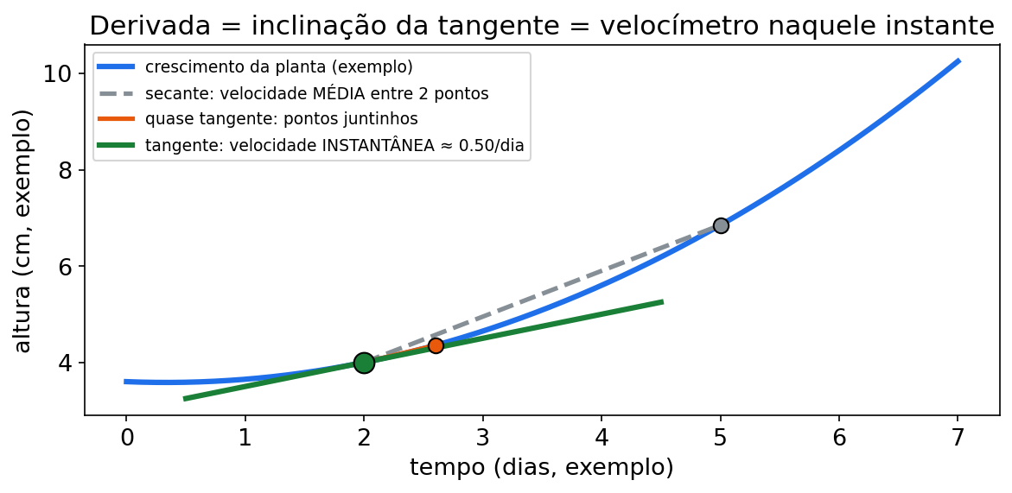
O que olhar nesta figura (fig03 — derivada e velocímetro):
- A média é a viagem inteira dividida pelo tempo.
- A derivada é o ponteiro agora.
- A reta tangente encosta na curva num ponto só.
- Inclinação para cima = derivada positiva.
- Pense na Marina: custo médio é a viagem; custo marginal é o velocímetro.
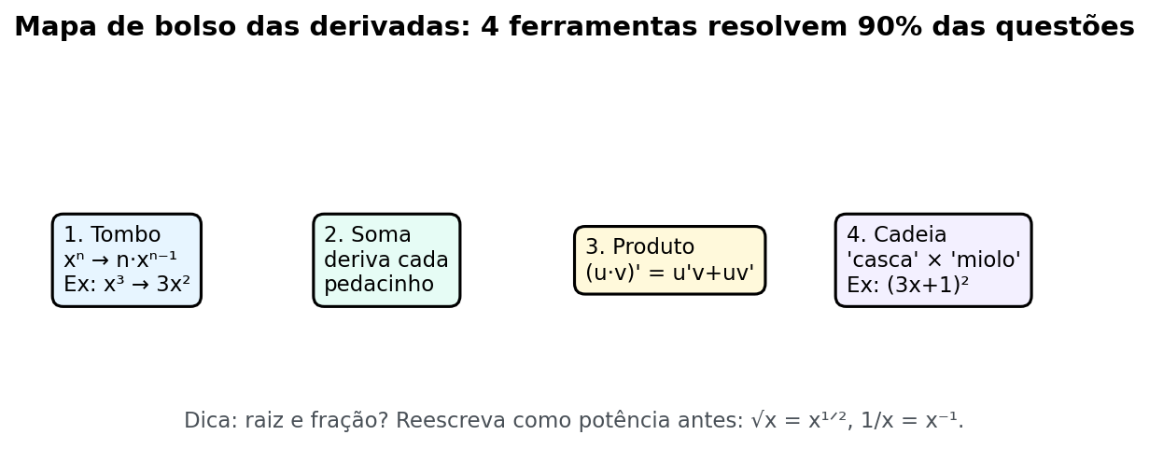
O que olhar nesta figura (fig07 — regras de derivação):
- Localize potência, produto, quociente e cadeia.
- Veja que cada regra tem um formato visual.
- Produto tem soma; quociente tem menos e quadrado embaixo.
- Cadeia tem multiplicação pelo recheio derivado.
- Use como cartaz: antes de derivar, pergunte "qual formato é este?".
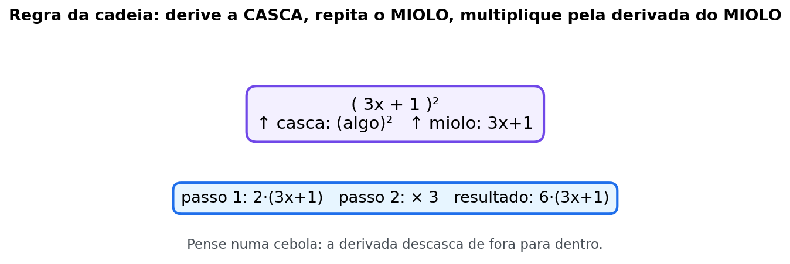
O que olhar nesta figura (fig10 — cadeia casca e miolo):
- Veja a casca (função de fora) e o miolo/recheio (função de dentro) destacados em camadas.
- A seta mostra a ordem: deriva a casca mantendo o miolo, depois multiplica pela derivada do miolo.

(1) Do que se trata — em micro-passos
Derivada = taxa instantânea de variação. Tradução: "para um pequeno aumento na produção ou nas vendas, quanto o custo ou a receita muda agora?" Para uma unidade inteira, a diferença exata é f(x+1)−f(x).
Notação: f′(x) (lê-se "f linha de x") ou dy/dx ("de y com respeito a x").
Entenda em 4 passos:
- Calcule a média num intervalo (fim menos início, dividido pelo tempo).
- Encolha o intervalo cada vez mais.
- Observe para onde a média caminha.
- Esse destino é a derivada.
Intuição de campo:
- Média do período: (receita final − receita inicial) ÷ meses → receita média.
- Instantânea (derivada): a taxa local naquele ponto, como o velocímetro — não a média da viagem nem necessariamente o valor de um mês inteiro.
Geometria: f′(a) é a inclinação da reta tangente (a reta que "encosta" na curva no ponto a). Inclinação positiva → curva sobe; negativa → desce.
PAUSA PARA VOCÊ — PAUSA PARA VOCÊ.
- Média olha o _____
- Derivada olha o _____
- Se a curva sobe, f′ é _____
ERRO CLÁSSICO — ERRO CLÁSSICO — derivada. Confundir média com marginal. Média 130 não é taxa local 290. Uma olha o período. Outra mede a variação instantânea.
CURIOSIDADE — CURIOSIDADE. dy/dx parece fração, mas é limite de fração. É a taxa média com intervalo indo a zero. A Unidade 1 preparou a Unidade 2.
CONEXÃO — CONEXÃO COM SEU CURSO. Custo marginal decide produção. Receita marginal decide desconto. Taxa de vendas decide meta do mês. Tudo é derivada com roupa de gestão.

(2) Por que importa no seu curso
- Custo marginal = derivada do custo total → estimativa local de quanto o custo aumenta ao produzir mais perto de x; para unidades inteiras, a mudança exata de uma unidade é C(x+1)−C(x).
- Taxa de vendas = derivada das vendas acumuladas → quanto o acumulado cresce naquele instante.
- Custo médio = custo total ÷ quantidade → para ver se melhora ou piora, precisa derivar (quociente).
- Receita bruta com preço e quantidade juntos → produto; a margem líquida ainda precisa subtrair os custos.
- 2ª derivada → se a taxa acelera ou desacelera (custo entrando em zona de escalada).

(3) Receita passo a passo
Fórmula-mãe (potência): se f(x) = xⁿ, então f′(x) = n·x^(n−1). Em português comum: desce o expoente na frente e diminui 1 no expoente.
Tabela de derivadas básicas:
Função | Derivada | Tradução
constante c | 0 | fixo não varia
xⁿ | n·x^(n−1) | regra da potência
c·f(x) | c·f′(x) | constante "pegona"
soma/diferença | soma/diferença das derivadas | derivar termo a termo
eˣ | eˣ | a derivada dela é ela mesma
ln x | 1/x (x > 0) | log vira inverso
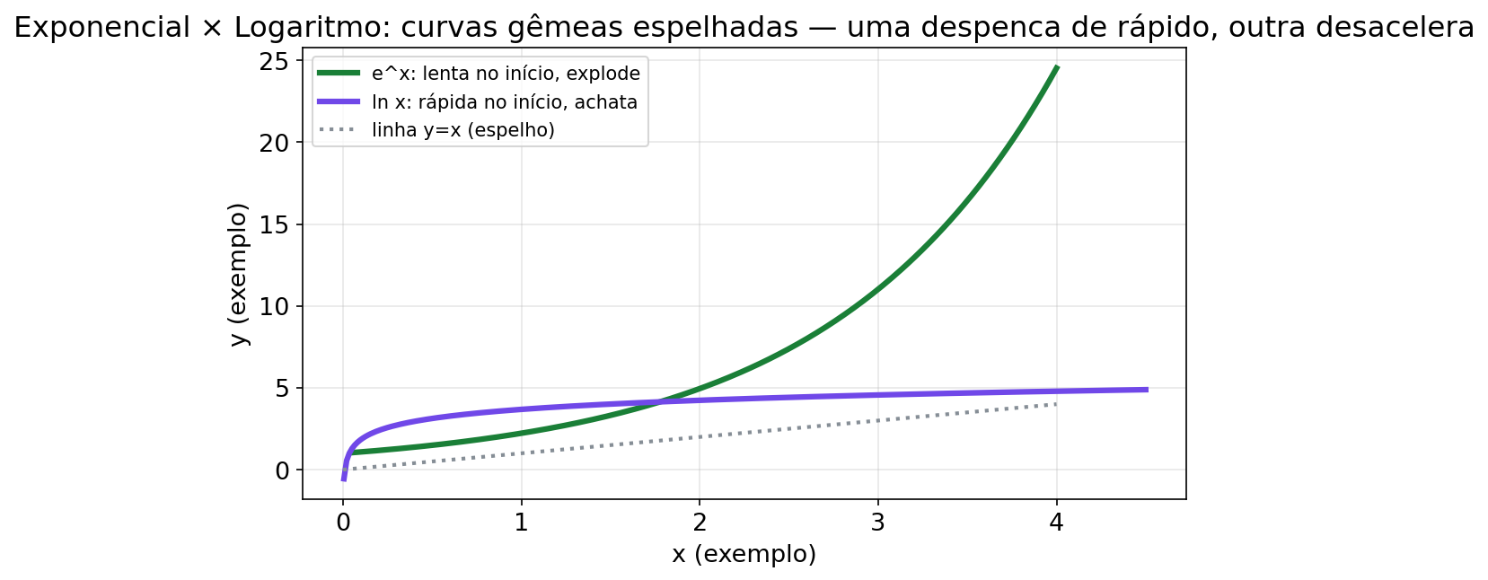
O que olhar nesta figura (fig18 — exponencial e log):
- Veja a curva exponencial subindo cada vez mais rápido e a curva do log subindo cada vez mais devagar.
- Os dois são inversos: eˣ desmancha ln; na derivada, eˣ é ela mesma e ln x vira 1/x (tabela acima).
Regra do produto (multiplicação): (u·v)′ = u′·v + u·v′ Gancho: "o primeiro vigia enquanto o segundo se mexe, e vice-versa." (Receita = preço × quantidade — use esta!)
Regra do quociente (divisão): (u/v)′ = (u′·v − u·v′)/v² Gancho: "em cima a briga com sinal, embaixo o denominador ao quadrado." (Custo médio é quociente — use esta!)
Regra da cadeia (função dentro de função): se y = f(g(x)), então y′ = f′(g(x)) · g′(x) Gancho: "derive a casca, depois multiplique pela derivada do recheio."
Derivada trigonométrica — bloco curto: com o ângulo medido em radianos, as regras essenciais são (sen x)′ = cos x, (cos x)′ = −sen x e (tan x)′ = 1/cos²x, válida onde cos x ≠ 0. O sinal de menos em cos não é decorativo: ele vem da pequena mudança que aproxima o seno pela tangente. Se o ângulo é função do tempo, entra a cadeia: se θ(t) = 0,4t, então d/dt sen θ(t) = cos(θ(t))·0,4. Ler a unidade é parte do método: θ pode estar em radianos e θ′ em radianos por mês; usar 180° na fórmula sem converter para radianos altera o resultado.
Derivada implícita — bloco curto: às vezes a variável dependente não está isolada, mas a relação permite uma taxa. Em x² + y² = 25, derive os dois lados em relação a x: 2x + 2y·y′ = 0; logo, y′ = −x/y para y ≠ 0. O termo y′ aparece porque y também varia com x. A fórmula só vale onde o denominador não zera; nos pontos (±5, 0), a derivada pedida pela derivada implícita não é finita. Isso é útil para relações de preço, quantidade e área que não precisam ser resolvidas para y.
Taxas relacionadas — bloco curto: quando duas medidas estão ligadas por uma fórmula e uma taxa é conhecida, diferencie a relação e substitua os valores no mesmo instante. Para um cilindro, V = πr²h; portanto, dV/dt = 2πrh·dr/dt + πr²·dh/dt. As duas parcelas aparecem porque raio e altura podem mudar. Antes de substituir, escreva a unidade de cada taxa: m³/min, m/min; depois confira que o produto área·velocidade retorna m³/min. O erro comum é derivar só a parcela que está sendo solicitada e “segurar” a outra variável como constante sem justificativa.
Ordem superior — bloco curto: f″(x) é a derivada da derivada e mede a variação de f′. Se L(t) é lucro em milhares de reais e t é mês, L′(t) tem unidade de milhares de reais por mês e L″(t) tem unidade de milhares de reais por mês². L″ > 0 indica taxa crescente (concavidade para cima); L″ < 0, taxa decrescente (concavidade para baixo). O zero de L″ pode marcar mudança de concavidade, mas precisa de teste ou informação adicional: L″ = 0 sozinho não prova que o lucro está no máximo.
Ordem dos passos para derivar:
- Identificar o tipo: potência? produto? quociente? aninhada?
- Aplicar UMA regra por vez, sem pressa.
- Simplificar só depois.
- (Se pedirem em um ponto) substituir.
PAUSA PARA VOCÊ — PAUSA PARA VOCÊ.
Classifique sem derivar:
- x² · (x + 1) é _____
- (x² + 1)/x é _____
- (3x + 2)⁵ é _____

(4) Exemplos resolvidos

Exemplo 1 — Custo marginal com potência (número de exemplo)
Custo total de produção (R$): C(x) = 0,5x³ + 6x² + 20x, x em unidades.
Passo 1 — derivar:
- 0,5x³ → 0,5 · 3 · x² = 1,5x²
- 6x² → 12x
- 20x → 20
Passo 2 — juntar: C′(x) = 1,5x² + 12x + 20.
Passo 3 — no ponto 10: C′(10) = 1,5·100 + 120 + 20 = 150 + 140 = 290.
Resposta: a taxa marginal local em x=10 é R$ 290 por unidade (número de exemplo). Ela não é o custo exato da 11ª unidade. Para a mudança exata de 10 para 11, calcule C(11)−C(10)=311,50. Custo médio de 0 a 10: [C(10)−C(0)]/10=130. Média 130, taxa local 290 e incremento exato 311,50 são grandezas diferentes.

Exemplo 2 — Receita = preço × quantidade (regra do produto) (número de exemplo)
Preço unitário cai com a quantidade vendida: p(x) = 50 − 0,5x (R$). Receita total: R(x) = x · p(x) = x(50 − 0,5x).
Passo 1 — marcar: u = x → u′ = 1; v = 50 − 0,5x → v′ = −0,5.
Passo 2 — u′v + uv′: R′(x) = 1·(50 − 0,5x) + x·(−0,5) = 50 − 0,5x − 0,5x = 50 − x.
Passo 3 — ponto: R′(20) = 50 − 20 = 30.
Resposta: R′(x) = 50 − x. Leitura: em x=20, a taxa local da receita ainda é positiva, mas menor que antes. Para uma 21ª unidade inteira, a mudança exata é R(21)−R(20)=29,50 reais; a derivada é 15 reais por unidade.

Exemplo 3 — Custo médio (regra do quociente) (número de exemplo)
Custo médio: CM(x) = (x² + 100)/x (R$ por unidade — número de exemplo).
Passo 1 — marcar: u = x² + 100 → u′ = 2x; v = x → v′ = 1.
Passo 2 — (u′v − uv′)/v²: CM′(x) = [2x·x − (x² + 100)] / x² = (2x² − x² − 100)/x² = (x² − 100)/x².
Passo 3 — onde zera? x = 10 (x > 0). Para x < 10: CM′ < 0 (custo médio caindo = ganho de escala). Para x > 10: CM′ > 0 (subindo = ineficiência).
Resposta: o custo médio cai até x = 10 e depois sobe (número de exemplo) — o "ponto ótimo de escala" será formalizado na U3.

Exemplo 4 — Crescimento de vendas "por camadas" (regra da cadeia) (número de exemplo)
V(t) = (0,2t² + 5)³.
Passo 1 — camadas: casca = (…)³; recheio = 0,2t² + 5.
Passo 2 — casca: 3(0,2t² + 5)² (o recheio fica igual por enquanto).
Passo 3 — recheio: (0,2t² + 5)′ = 0,4t.
Passo 4 — juntar: V′(t) = 3(0,2t² + 5)² · 0,4t = 1,2t(0,2t² + 5)².
Resposta: V′(t) = 1,2t(0,2t² + 5)². Erro clássico: esquecer o 0,4t do recheio. Cadeia sempre multiplica pela derivada do recheio.

Exemplo 5 — Segunda derivada: o custo está acelerando? (número de exemplo)
L(x) = x³ − 9x² + 24x + 10 (lucro, número de exemplo).
Passo 1: L′(x) = 3x² − 18x + 24. Passo 2: L″(x) = 6x − 18. Passo 3 — interpretação: L″(3) = 0 (mudança de ritmo); L″(x) > 0 quando x > 3 → taxa acelera; L″(x) < 0 quando x < 3 → taxa desacelera.
Resposta: L″(x) = 6x − 18 (número de exemplo). É o "pedal" da taxa de lucro.

Exemplo 6 — NOVO: precificação com desconto (produto de novo jeito) (número de exemplo)
A Marina testa R(x) = (40 − 2x)(x + 10) (número de exemplo). Ela quer a receita marginal em x = 5.
Passo 1 — marcar: u = 40 − 2x → u′ = −2; v = x + 10 → v′ = 1. Passo 2 — produto: R′ = (−2)(x + 10) + (40 − 2x)(1). Passo 3 — simplificar: −2x − 20 + 40 − 2x = 20 − 4x. Passo 4 — ponto: R′(5) = 20 − 20 = 0.
Resposta: R′(5) = 0 (número de exemplo). Isso indica uma taxa local nula naquele ponto, não uma mudança nula ao vender exatamente uma unidade. De fato, R(6)−R(5)=38 reais neste modelo. A U3 vai confirmar se x=5 é o máximo.
PAUSA PARA VOCÊ — PAUSA PARA VOCÊ.
No Exemplo 6, expanda (40 − 2x)(x + 10) e derive termo a termo. Você acha o mesmo 20 − 4x? _____ Isso mostra que produto e expansão concordam.
ERRO CLÁSSICO — ERRO CLÁSSICO — U2. No quociente, esquecer o quadrado embaixo. Ou trocar o menos por mais. Escreva a fórmula antes de substituir.
DIÁRIO DA MARINA — aprendendo junto com você Eu já fiz isso: usei o custo médio de R$ 130 (número de exemplo) para decidir a próxima unidade na empresa fictícia. Achei que média e marginal eram a mesma coisa e quase produzi no prejuízo, pois a marginal era R$ 290 (números de exemplo). Corrigi derivando C′(x) = 1,5x² + 12x + 20 e avaliando em x = 10. Meu conselho: média conta o passado, marginal decide o agora — derive antes de produzir.

(5) Você faz — 10 exercícios
Ex1. C(x) = 4x² − 7x. Ache C′(x) e C′(5) (custo marginal em x = 5).
Ex2. f(x) = 0,2x⁴ + 3x². Ache f′(x) e f′(5).
Ex3. Produto: (x² − 16)(x + 3). Ache a derivada e o valor em x = 2.
Ex4. Receita: (30 − x)(20 + 2x). Ache a derivada pelo produto e avalie em x = 5.
Ex5. Custo médio: (x² + 36)/x. Ache a derivada (quociente) e avalie em x = 6.
Ex6. Cadeia: (4x − 2)⁶. Ache a derivada e avalie em x = 0.
Ex7. Raiz (cadeia): f(x) = √(9x² + 16). Ache f′(1). (Dica: √u = u^(1/2).)
Ex8. Exponencial: f(x) = e^(3x) + 2x. Ache f′(x) e f′(0). (Use (e^(kx))′ = k·e^(kx).)
Ex9. NOVO. Estoque e taxa: E(x) = 2x³ − 12x² + 30x + 40 (número de exemplo). Ache E′(x) e E′(4). A taxa é positiva ou negativa em x = 4?
Ex10. NOVO. Custo médio novo: CM(x) = (2x² + 200)/x (número de exemplo). Ache CM′(x). Para x > 0, onde CM′ = 0?

(6) Gabarito comentado
Clique para ver o gabarito comentado da Unidade 2
Ex1 → C′(x) = 8x − 7; C′(5) = 33.
- 4x² → 8x; −7x → −7
- C′(5) = 40 − 7 = 33 (número de exemplo, R$/unidade).
Ex2 → f′(x) = 0,8x³ + 6x; f′(5) = 130.
- 0,2x⁴ → 0,8x³; 3x² → 6x
- f′(5) = 0,8·125 + 30 = 100 + 30 = 130.
Ex3 → 3x² + 6x − 16; em x = 2 vale 8.
- u = x² − 16 → 2x; v = x + 3 → 1
- 2x(x+3) + (x²−16) = 2x² + 6x + x² − 16 = 3x² + 6x − 16
- x = 2: 12 + 12 − 16 = 8.
Ex4 → 40 − 4x; em x = 5 vale 20.
- u = 30 − x → −1; v = 20 + 2x → 2
- (−1)(20 + 2x) + (30 − x)(2) = −20 − 2x + 60 − 2x = 40 − 4x
- x = 5: 40 − 20 = 20. Conferência expandindo: 600 + 60x − 20x − 2x² = 600 + 40x − 2x² → derivada 40 − 4x .
Ex5 → (x² − 36)/x²; em x = 6 vale 0.
- u′v − uv′ = 2x·x − (x² + 36) = x² − 36 (sobre x²)
- x = 6: (36 − 36)/36 = 0 → ponto onde o custo médio "para" de cair/subir.
Ex6 → 24(4x − 2)⁵; em x = 0 vale −768.
- Casca: 6(4x−2)⁵; recheio: 4
- 6·4 = 24 → 24(4x − 2)⁵
- x = 0: 24·(−2)⁵ = 24·(−32) = −768.
Ex7 → f′(1) = 9/5 = 1,8.
- f(x) = (9x² + 16)^(1/2)
- f′(x) = (1/2)(9x² + 16)^(−1/2) · 18x = 9x/√(9x² + 16)
- x = 1: 9/√(9 + 16) = 9/√25 = 9/5 = 1,8 (número de exemplo).
Ex8 → f′(x) = 3e^(3x) + 2; f′(0) = 5.
- (e^(3x))′ = 3e^(3x) (cadeia simples); 2x → 2
- f′(0) = 3·e⁰ + 2 = 3·1 + 2 = 5.
Ex9 → E′(x) = 6x² − 24x + 30; E′(4) = 30 > 0.
- 2x³ → 6x²; −12x² → −24x; 30x → 30.
- E′(4) = 6·16 − 96 + 30 = 96 − 96 + 30 = 30.
- Positiva: o modelo sobe em x = 4 (número de exemplo).
Ex10 → CM′(x) = (2x² − 200)/x²; zera em x = 10 (x > 0).
- u = 2x² + 200 → 4x; v = x → 1.
- (4x·x − (2x² + 200))/x² = (2x² − 200)/x².
- 2x² − 200 = 0 → x² = 100 → x = 10.
A Marina comenta cada passo: revendo o gabarito do Ex1 da U2 (custo marginal, números de exemplo) junto com você.
- Passo 1 — li C(x) = 4x² − 7x e ia fazer média (C(5)/5); parei: pediram marginal, então é derivada.
- Passo 2 — derivei 4x² e quase escrevi 4x; corrigi: desce o 2, dá 8x.
- Passo 3 — derivei −7x e ia zerar; lembrei: x é x¹, então dá −7.
- Passo 4 — juntei C′(x) = 8x − 7 e desconfiei do −7, mas conferi termo a termo.
- Passo 5 — substituí x = 5: 40 − 7 = 33; quase esqueci a unidade.
- Passo 6 — comparei com a média do período para não confundir de novo.
- Passo 7 — fechei em frase: "o custo marginal em x = 5 é cerca de R$ 33 por unidade (número de exemplo)". Lição: marginal é derivada no ponto.

(7) Trilha N0 → N3 — Unidade 2 (7 novas: T1–T7)
Receita/custo marginal fictícios. N2 usa a Empresa Exemplo quando indicado. Gabarito em bloco de gabarito.
N0 — Base (2 básicas).
T1 (N0). Se C(x) = 5x³ − 2x + 8 (número de exemplo), ache C′(x).
T2 (N0). Derive h(x) = (2x + 3)⁴ pela cadeia (só a derivada, sem avaliar).
N1 — Guiada (2 guiadas).
T3 (N1). Receita fictícia R(x) = x(60 − 2x) (número de exemplo). Passo guiado: (a) marque u = x, v = 60 − 2x; (b) aplique u′v + uv′; (c) simplifique e calcule R′(10).
T4 (N1). Custo médio fictício CM(x) = (x² + 49)/x (número de exemplo). Passo guiado: (a) marque u, v e derive; (b) aplique (u′v − uv′)/v²; (c) avalie em x = 7.
N2 — Administração (2 da área).
T5 (N2). Custo marginal fictício: C(x) = 0,4x³ + 5x² + 15x + 100 (R$, número de exemplo). Calcule C′(x) e C′(8). Interprete como taxa local. Para decidir sobre a 9ª unidade inteira, calcule também C(9)−C(8) e compare com o preço de venda de R$ 300 (fictício).
T6 (N2). Receita marginal fictícia: suponha R(x) = 27x − 0,3x² (mil R$, número de exemplo, preço que cai com quantidade). Ache R′(x) e R′(20). A taxa local ainda é positiva? Para uma 21ª unidade inteira, compare R(21)−R(20).
N3 — Desafio (1 desafio).
T7 (N3 — desafio). Compare média × marginal (números de exemplo): C(x) = 0,5x³ + 6x² + 20x (igual ao Exemplo 1 da U2). (a) Calcule a média de 0 a 10. (b) Calcule C′(10). (c) Explique em duas frases por que a gerente que confunde as duas erra a decisão da próxima unidade.
Clique para ver o gabarito da trilha U2 (T1–T7)
T1 → C′(x) = 15x² − 2. 5x³ → 15x²; −2x → −2; 8 → 0.
T2 → h′(x) = 8(2x + 3)³. Casca: 4(2x+3)³; miolo: 2; produto: 8(2x+3)³.
T3 → R′(x) = 60 − 4x; R′(10) = 20. u′ = 1, v′ = −2. R′ = 1·(60−2x) + x·(−2) = 60 − 4x. Em 10: 60 − 40 = 20 (número de exemplo).
T4 → CM′(x) = (x² − 49)/x²; em x = 7 vale 0. (2x·x − (x²+49))/x² = (x²−49)/x². Em 7: (49−49)/49 = 0 → ponto onde o custo médio para de cair/subir (número de exemplo).
T5 → C′(x) = 1,2x² + 10x + 15; C′(8) = 171,8. A derivada é a taxa local perto de 8 unidades. O custo exato da 9ª unidade é C(9)−C(8)=186,8 reais. Como 186,8 < 300, a 9ª unidade compensa no modelo; a derivada 171,8 é apenas a aproximação local.
T6 → R′(x) = 27 − 0,6x; R′(20) = 15 > 0. 15 mil R\$/un. é a taxa local. Para a 21ª unidade inteira, R(21)−R(20)=14,7 mil R\$, também positivo. O desconto faz o crescimento da receita desacelerar.
T7 → (a) média 130; (b) taxa local 290; (c) decisão. (a) C(10)=1300; média = 130. (b) C′(10)=290 (ver Exemplo 1). (c) A média resume o passado; a derivada estima a variação local. Para uma unidade inteira, use C(x+1)−C(x): de 10 para 11, o incremento é 311,50, não 290.

Mini-quiz V/F — Unidade 2
Q1. ( ) Custo marginal é a derivada do custo total. Q2. ( ) Na regra do quociente, o denominador final é v². Q3. ( ) Na regra da cadeia, basta derivar a casca e parar.
Gabarito do mini-quiz U2
Q1 → V. É a taxa local; para uma unidade inteira, a diferença exata é C(x+1)−C(x). Q2 → V. Fórmula: (u′v − uv′)/v². Q3 → F. Precisa multiplicar pela derivada do recheio.

GUIA PASSO A PASSO — Derivadas: custo marginal das canecas (números de exemplo)
Problema novo da empresa fictícia da Marina. Um passo por vez, uma linha por passo.
O problema. A Marina passa a vender canecas personalizadas na loja fictícia. O custo total é C(x) = 0,2x² + 15x + 400 (R$, x = canecas, número de exemplo). Ela quer a taxa marginal local perto de 100 canecas. Para decidir sobre a 101ª caneca inteira, que vende a R$ 60, também deve comparar o incremento exato C(101)−C(100).
- Marcar a pergunta: custo marginal = derivada C′(x) avaliada em x = 100.
- Derivar o 1º termo: 0,2x² → desce o 2 e multiplica: 2 × 0,2 = 0,4 → 0,___x.
- Derivar o 2º termo: 15x → 15 (expoente 1 desce e vira 0).
- Derivar o 3º termo: 400 → 0 (constante não varia).
- Juntar: C′(x) = 0,4x + 15.
- Avaliar em x = 100: 0,4 × 100 = _____.
- Somar o 15: 40 + 15 = 55 → C′(100) = R$ 55 por caneca (número de exemplo).
- Conferir com a média: C(100) = 0,2 × 10000 + 15 × 100 + 400 = 2000 + 1500 + 400 = _____; média = custo total ÷ 100 = 39.
- Comparar: a taxa local 55 é diferente da média 39. Para uma 101ª caneca inteira, C(101)−C(100)=55,20 reais.
- Decidir: 55,20 < 60; portanto, produzir a 101ª caneca compensa no modelo. A derivada 55 é a aproximação local, não o custo exato da unidade.
- Evitar o erro clássico: média, taxa local e incremento exato respondem a perguntas diferentes.
- Fechar em frase: "a taxa marginal local em 100 canecas é R$ 55/caneca; o custo exato da 101ª é R$ 55,20 e o preço é R$ 60".
Checklist final:
- Derivei termo a termo: desce o expoente e diminui 1.
- Constante virou zero, não constante.
- Comparei média e marginal sem confundir.
- Respondi com frase e unidade (R$ por caneca).
Gabarito do guia (abrir depois de tentar)
- Passo 2: 0,4x.
- Passo 6: 0,4 × 100 = 40.
- Passo 8: C(100) = 3900; média = 3900/100 = 39.
- Resposta final: C′(x) = 0,4x + 15; C′(100)=55 (R$/caneca, taxa local). C(101)−C(100)=55,20 (R$/caneca, incremento exato). Decisão: produzir a 101ª, pois 55,20<60.
- A Marina lembra: marginal decide o agora; média conta o passado.

6. Unidade 3 — Aplicações da Derivada


História de abertura — o melhor ponto
A Marina tem três perguntas que não saem da cabeça:
- Qual quantidade dá o maior lucro?
- Qual escala dá o menor custo médio?
- Quanto preciso vender para empatar (ponto de equilíbrio)?
Ela chuta 100 unidades. Erra. Chuta 50. Erra de novo.
Então ela aprende o teste do sinal: onde a derivada troca de + para −, mora o máximo. Onde troca de − para +, mora o mínimo. E o ponto de equilíbrio é onde receita encontra custo.
Esta unidade transforma derivada em decisão.
MAPA MENTAL — MAPA MENTAL — Unidade 3.
Pergunta da Marina | Ferramenta | Exemplo da administração
O lucro sobe ou desce aqui? | Sinal de f′ | Monotonia do lucro
Qual o topo ou o fundo? | Ponto crítico + troca de sinal | Lucro máximo, custo médio mínimo
Tenho recurso fixo, e agora? | Restrição → 1 variável → otimizar | Galpão com cerca fixa
Quanto para empatar? | R(x) = C(x) | Ponto de equilíbrio
Quanto o custo/receita varia agora? | Taxa marginal f′(a) | Estimativa local; use diferença exata para unidade inteira
Diagrama textual:
f' > 0 SOBE | f' < 0 DESCE
f' troca + -> - = MÁXIMO
f' troca - -> + = MÍNIMO
EQUILÍBRIO: R = C
OTIMIZAR = derivar, zerar, testar sinal, calcular f(x*)
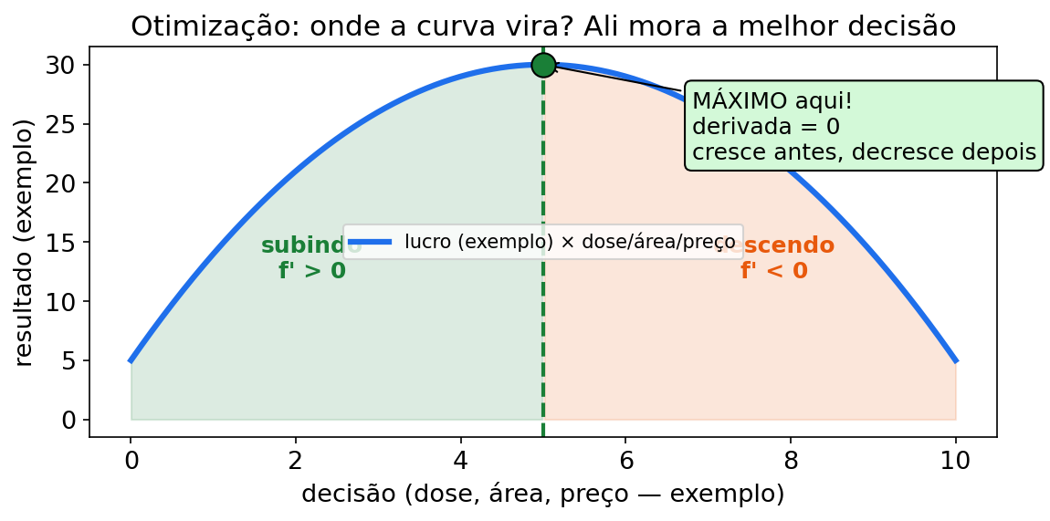
O que olhar nesta figura (fig04 — máximo e otimização):
- Veja a curva subindo, chegando ao topo e descendo.
- Antes do topo, a tangente inclina para cima (f′ > 0).
- No topo, a tangente fica horizontal (f′ = 0).
- Depois do topo, inclina para baixo (f′ < 0).
- Pense no lucro máximo da Marina: o topo é a quantidade ótima.
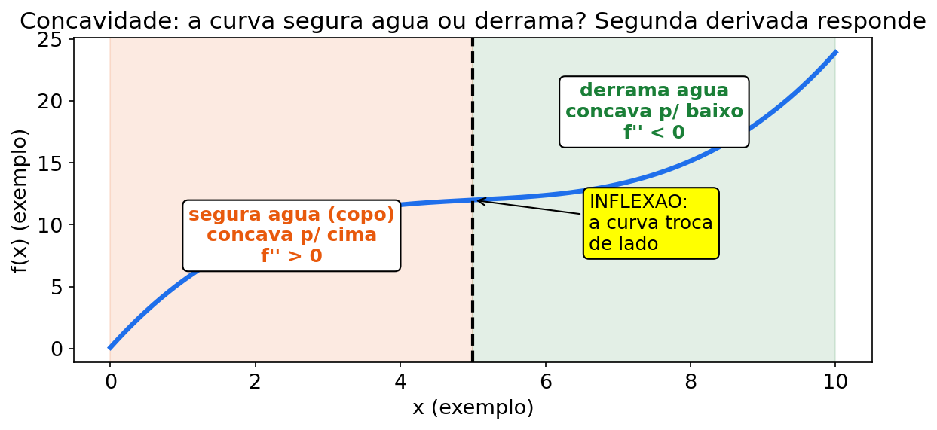
O que olhar nesta figura (fig11 — concavidade):
- Veja a colher para cima (côncava para cima, f″ > 0, fundo/vales) e a colher para baixo (côncava para baixo, f″ < 0, topo).
- O ponto onde a colher vira é a inflexão: ali o ritmo da taxa troca.

(1) Do que se trata — em micro-passos
Aqui a derivada deixa de ser conta e vira decisão de gestão:
- Cresce ou cai? Olhe o sinal de f′: positivo → sobe; negativa → desce.
- Máximo ou mínimo? Onde f′ muda de sinal (ponto crítico).
- Otimização: lucro máximo, custo médio mínimo, ponto de equilíbrio, melhor nível de produção.
- Taxa marginal: estimativa local de quanto o custo ou a receita muda para um pequeno aumento.
- Ponto de equilíbrio: onde receita = custo (lucro zero — o "quanto vender para não perder").
Teste do sinal (o mais importante da unidade):
- Ache onde f′(x) = 0 (ou onde não existe).
- Esses pontos dividem a reta em intervalos.
- Teste o sinal de f′ em um ponto de cada intervalo.
- Se f′ passa de + para − → máximo; de − para + → mínimo.
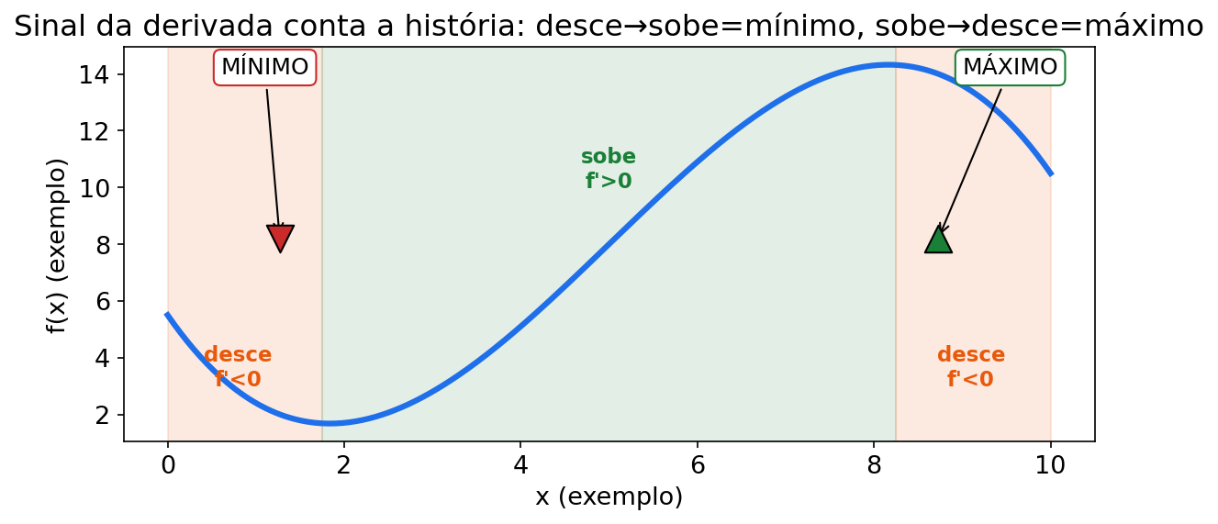
O que olhar nesta figura (fig16 — sinal da derivada):
- Veja a reta de sinais dividida pelos pontos críticos: f′ > 0 (curva sobe) e f′ < 0 (curva desce).
- Onde o sinal troca de + para − mora o máximo; de − para +, mora o mínimo — é o teste da Receita B desta unidade.
PAUSA PARA VOCÊ — PAUSA PARA VOCÊ.
- f′ > 0 significa _____
- Ponto crítico é onde _____
- Máximo troca de _____ para _____
ERRO CLÁSSICO — ERRO CLÁSSICO — U3. Achar x* e parar. Falta calcular f(x*). Quantidade ótima sem lucro ótimo é resposta pela metade.
CURIOSIDADE — CURIOSIDADE. O quadrado é o retângulo de área máxima entre os retângulos de perímetro fixo. Por isso o galpão ótimo deu 40 × 40. Simetria vence.
CONEXÃO — CONEXÃO COM SEU CURSO. Lucro máximo, custo mínimo e equilíbrio são o coração da gestão. Precificação, produção e logística usam este teste. Você vai reencontrar isso em finanças e produção.

(2) Por que importa no seu curso
Aplicação | Administração
Monotonia do lucro | Quando o lucro sobe e quando cai conforme a produção
Máximo de área com cerca fixa | Dimensão ótima de galpão/lote com recurso limitado
Máximo de lucro | Nível de produção/vendas que maximiza o resultado
Mínimo de custo médio | Ponto de melhor escala (custo por unidade no menor)
Taxa marginal de custo | Estimativa local da variação do custo por unidade adicional
Ponto de equilíbrio | R(x) = C(x): quanto vender para cobrir os custos

(3) Receita passo a passo
Receita A — crescer/diminuir:
- Derive.
- Fatore até ver os zeros.
- Monte a linha de sinais.
- Escreva os intervalos em frase.
Receita B — maximizar/minimizar:
- Escreva a função objetivo (lucro, custo médio, área…).
- Derive e zere → candidato x*.
- Confirme o sinal (máx/min) — teste da 1ª derivada ou 2ª derivada.
- Calcule o valor ótimo f(x*) — não basta achar o x.
Receita C — otimização com restrição "de recurso" (área):
- Traduza a restrição (ex.: perímetro fixo → soma dos lados fixa).
- Escreva a área só com uma variável.
- Otimize (Receita B).
Receita D — ponto de equilíbrio:
- Escreva R(x) e C(x).
- Iguale: R(x) = C(x).
- Resolva x — e (se pedirem) o valor de R ou C naquele ponto.
Receita E — taxa marginal: derive a função total e (se precisar) substitua.
PAUSA PARA VOCÊ — PAUSA PARA VOCÊ.
Qual receita uso se:
- Pergunta "cresce onde?" → _____
- Pergunta "lucro máximo" → _____
- Pergunta "quanto para empatar?" → _____

(4) Exemplos resolvidos

Exemplo 1 — Lucro sobe, cai e volta (monotonia) (número de exemplo)
L(x) = x³ − 6x² + 9x (lucro, com x ≥ 0 em unidades, número de exemplo).
Passo 1: L′(x) = 3x² − 12x + 9 = 3(x² − 4x + 3) = 3(x − 1)(x − 3). Passo 2 — zeros: x = 1 e x = 3. Passo 3 — sinais:
- 0 ≤ x < 1 → + (cresce)
- 1 < x < 3 → − (cai)
- x > 3 → + (cresce de novo)
Resposta: o modelo cresce para 0 ≤ x < 1 e x > 3, e diminui entre 1 e 3 (números de exemplo). Aula de leitura: um lucro que cai no meio do crescimento da produção é sinal para auditar o modelo (custos escondidos? preço errado?) — o teste do sinal serve para perguntar, não só para marcar X.

Exemplo 2 — Galpão com área máxima e 160 m de cerca (número de exemplo)
Retângulo com perímetro 160 m: 2(x + y) = 160 → x + y = 80 → y = 80 − x. Área: A(x) = x(80 − x) = 80x − x².
Passo 1: A′(x) = 80 − 2x. Passo 2: 80 − 2x = 0 → x = 40. Passo 3 — sinal: A′ > 0 para x < 40; A′ < 0 para x > 40 → máximo . Passo 4 — valor: y = 40; A(40) = 40·40 = 1600.
Resposta: quadrado de 40 × 40 m com área máxima 1600 m² (número de exemplo). Geometria básica para usar recurso fixo sem sobra.

Exemplo 3 — Lucro máximo (número de exemplo)
Lucro: L(x) = −4x² + 80x − 300 (R$, x = unidades — número de exemplo).
Passo 1: L′(x) = −8x + 80. Passo 2: −8x + 80 = 0 → x = 10. Passo 3 — sinal: + antes de 10, − depois → máximo (ou L″ = −8 < 0). Passo 4 — valor: L(10) = −4·100 + 800 − 300 = −400 + 800 − 300 = 100.
Resposta: x = 10 unidades, lucro máximo R$ 100 (números de exemplo).

Exemplo 4 — Custo marginal "com cara de decisão" (número de exemplo)
Custo total: C(x) = 0,05x³ + 3x² + 20x (R$).
Passo 1: C′(x) = 0,15x² + 6x + 20. Passo 2: C′(40) = 0,15·1600 + 240 + 20 = 240 + 240 + 20 = 500.
Resposta: a taxa marginal local em x=40 é R$ 500 por unidade (número de exemplo). O incremento exato de 40 para 41 é C(41)−C(40)=509,05 reais. Decisão: para uma unidade inteira, compare esse valor exato com o preço de venda; a derivada é a aproximação local.

Exemplo 5 — Ponto de equilíbrio (número de exemplo)
Receita: R(x) = 200x. Custo: C(x) = 50x + 6000.
Passo 1 — iguale: 200x = 50x + 6000. Passo 2: 150x = 6000 → x = 40. Passo 3 — conferência: R(40) = 8000; C(40) = 2000 + 6000 = 8000 .
Resposta: x = 40 unidades (número de exemplo) é o ponto de equilíbrio: abaixo dele, prejuízo; acima, lucro (no modelo).

Exemplo 6 — NOVO: precificação com lucro máximo (número de exemplo)
A Marina modela o lucro de um produto como L(x) = −2x² + 60x − 400 (R$, número de exemplo).
Passo 1 — derivar: L′(x) = −4x + 60. Passo 2 — zerar: −4x + 60 = 0 → x = 15. Passo 3 — confirmar: L″ = −4 < 0 → máximo . Passo 4 — valor: L(15) = −2·225 + 900 − 400 = −450 + 900 − 400 = 50.
Resposta: 15 unidades dão lucro máximo de R$ 50 (números de exemplo). A Marina decide: "produzo 15; reduzir a produção abaixo do ótimo reduz o lucro no modelo, e produzi-la acima do ótimo também reduz o lucro".
PAUSA PARA VOCÊ — PAUSA PARA VOCÊ.
No Exemplo 6, o que acontece com L′ antes e depois de 15? Antes: _____ Depois: _____
ERRO CLÁSSICO — ERRO CLÁSSICO — U3. Confundir ponto de equilíbrio com ponto de máximo. Equilíbrio é R = C. Máximo é f′ = 0 com troca + → −. São perguntas diferentes.
DIÁRIO DA MARINA — aprendendo junto com você Eu já fiz isso: vi L′(x) = 0 e gritei "achei o lucro máximo" na loja fictícia (números de exemplo). Era um ponto de mínimo do custo e eu ia produzir 6 unidades achando que era topo. Corrigi testando o sinal antes e depois e calculando L(x*) para confirmar. Meu conselho: derivada zero é candidato, não troféu — teste + para − antes de comemorar.

(5) Você faz — 8 exercícios
Ex1. h(x) = x² − 12x + 40. Ache o ponto crítico e diga se é máximo ou mínimo (com o valor). (Interprete como "custo".)
Ex2. Galpão com 60 m de cerca, retângulo: 2(x + y) = 60. Maximise A = x·y.
Ex3. Lucro: L(x) = −2x² + 40x − 150. Ache a produção ótima e o lucro máximo.
Ex4. Taxa marginal de custo: C(x) = 0,05x³ + 3x² + 20x. Calcule C′(40).
Ex5. Lucro: L(x) = 2x³ − 12x² + 18x + 20, com x ≥ 0. Em quais intervalos cresce e em quais diminui?
Ex6. Ponto de equilíbrio: R(x) = 180x (receita de vendas); C(x) = 60x + 3600 (custo). Ache x em que R = C.
Ex7. NOVO. Custo mínimo: C(x) = x² − 20x + 150 (número de exemplo). Ache o ponto crítico, classifique e calcule C no ponto.
Ex8. NOVO. Equilíbrio novo: R(x) = 120x; C(x) = 40x + 2400 (números de exemplo). Ache x e confira R e C.

(6) Gabarito comentado
Clique para ver o gabarito comentado da Unidade 3
Ex1 → mínimo em x = 6; h(6) = 4.
- h′ = 2x − 12 = 0 → x = 6.
- Sinal: − para x < 6; + para x > 6 → mínimo .
- h(6) = 36 − 72 + 40 = 4 (número de exemplo).
Ex2 → x = 15, y = 15; A máxima = 225 m².
- 2(x + y) = 60 → x + y = 30 → y = 30 − x.
- A(x) = x(30 − x) = 30x − x².
- A′ = 30 − 2x = 0 → x = 15 → y = 15.
- A(15) = 225 m² (número de exemplo). Novamente o quadrado vence.
Ex3 → x = 10; L(10) = 50.
- L′ = −4x + 40 = 0 → x = 10.
- L″ = −4 < 0 → máximo .
- L(10) = −2·100 + 400 − 150 = −200 + 400 − 150 = 50 (número de exemplo).
Ex4 → C′(40) = 500.
- C′ = 0,15x² + 6x + 20.
- C′(40) = 0,15·1600 + 240 + 20 = 240 + 240 + 20 = 500 (número de exemplo).
Ex5 → cresce para 0 ≤ x < 1 e x > 3; diminui para 1 < x < 3.
- L′ = 6x² − 24x + 18 = 6(x² − 4x + 3) = 6(x − 1)(x − 3).
- Zeros: 1 e 3. Sinais: + , − , +. Tradução: o lucro do modelo "atrapalha" no meio do crescimento da produção — use o teste para auditar a curva (preço, custo fixo, capacidade), não só para marcar X.
Ex6 → x = 30. 180x = 60x + 3600 → 120x = 3600 → x = 30 (número de exemplo). Conferência: R = 5400; C = 1800 + 3600 = 5400 .
Ex7 → mínimo em x = 10; C(10) = 50 (número de exemplo).
- C′ = 2x − 20 = 0 → x = 10.
- Sinal: − antes, + depois → mínimo (ou C″ = 2 > 0).
- C(10) = 100 − 200 + 150 = 50.
Ex8 → x = 30; R = C = 3600 (números de exemplo).
- 120x = 40x + 2400 → 80x = 2400 → x = 30.
- R(30) = 3600; C(30) = 1200 + 2400 = 3600 .
A Marina comenta cada passo: revendo o gabarito do Ex3 da U3 (lucro máximo, números de exemplo) junto com você.
- Passo 1 — escrevi L(x) = −2x² + 40x − 150 e ia chutar x = 10; segurei e derivei: L′ = −4x + 40.
- Passo 2 — zerei −4x + 40 = 0 e achei x = 10; pensei "pronto, é máximo" — quase parei aqui.
- Passo 3 — lembrei do meu erro antigo e testei: antes de 10 dá +, depois dá −, então é topo mesmo.
- Passo 4 — confirmei com L″ = −4 < 0 para não ficar só no chute do sinal.
- Passo 5 — calculei L(10) = 50 com calma: −200 + 400 − 150; quase esqueci o valor ótimo.
- Passo 6 — fechei em frase: "10 unidades dão R$ 50 de lucro máximo (números de exemplo)". Lição: zerar, testar, calcular f(x*).

(7) Trilha N0 → N3 — Unidade 3 (7 novas: T1–T7)
Lucro máximo e precificação fictícia. Sempre calcule x* E f(x*). Gabarito em bloco de gabarito.
N0 — Base (2 básicas).
T1 (N0). Ache o ponto crítico de p(x) = x² − 8x + 12 e classifique (máximo ou mínimo). Calcule p no ponto.
T2 (N0). Se L′(x) = −6x + 30 (número de exemplo), ache x* onde L′ = 0. O sinal vai de + para − ou de − para +? É máximo ou mínimo?
N1 — Guiada (2 guiadas).
T3 (N1). Lucro fictício L(x) = −x² + 24x − 80 (R$, número de exemplo). Passo guiado: (a) derive; (b) zere e ache x*; (c) confirme com L″; (d) calcule L(x*).
T4 (N1). Ponto de equilíbrio guiado (números de exemplo): R(x) = 150x, C(x) = 60x + 2700. Passo: (a) iguale R = C; (b) resolva x; (c) confira R(x) e C(x).
N2 — Administração (2 da área).
T5 (N2). Precificação fictícia: lucro L(x) = −3x² + 90x − 300 (R$, número de exemplo). Ache a quantidade ótima, o lucro máximo e diga em frase o que produzir além do ótimo faz com o lucro.
T6 (N2). Custo médio mínimo fictício: CM(x) = (2x² + 200)/x, x > 0 (número de exemplo, da trilha U2). Derive, ache onde CM′ = 0, classifique e calcule CM(10). Relacione com "melhor escala".
N3 — Desafio (1 desafio).
T7 (N3 — desafio). Compare equilíbrio x máximo (números de exemplo): R(x) = 200x, C(x) = 50x + 6000 (Exemplo 5 da U3) e L(x) = R − C = 150x − 6000. (a) Ache o equilíbrio. (b) L tem máximo? Justifique com L′. (c) Explique em duas frases por que "empatar" e "maximizar" são perguntas diferentes neste modelo linear.
Clique para ver o gabarito da trilha U3 (T1–T7)
T1 → mínimo em x = 4; p(4) = −4. p′ = 2x − 8 = 0 → x = 4. Sinal − antes, + depois → mínimo. p(4) = 16 − 32 + 12 = −4.
T2 → x = 5; + para −; máximo.* −6x + 30 = 0 → x = 5. Antes: +; depois: − → máximo.
T3 → x = 12; L(12) = 64 (números de exemplo); máximo.* (a) L′ = −2x + 24. (b) x = 12. (c) L″ = −2 < 0 → máximo. (d) L(12) = −144 + 288 − 80 = 64 R$ (número de exemplo).
T4 → x = 30; R = C = 4500 (números de exemplo). 150x = 60x + 2700 → 90x = 2700 → x = 30. R = 4500; C = 1800 + 2700 = 4500 .
T5 → x = 15; L(15) = 375 (números de exemplo); máximo.* L′ = −6x + 90 = 0 → x = 15. L″ = −6 < 0. L(15) = −3·225 + 1350 − 300 = −675 + 1350 − 300 = 375 R$. Frase: "além de 15 o lucro cai no modelo; cada unidade extra morde o resultado".
T6 → mínimo em x = 10; CM(10) = 40 (números de exemplo). CM′ = (2x² − 200)/x² = 0 → x = 10 (x > 0). Sinal − antes, + depois → mínimo. CM(10) = (200 + 200)/10 = 400/10 = 40 R$/un. Leitura: melhor escala perto de 10 unidades no modelo.
T7 → (a) x = 40; (b) sem máximo finito; (c) conceitos diferentes. (a) 200x = 50x + 6000 → x = 40 (ver Exemplo 5). (b) L′ = 150 > 0 sempre → cresce sempre, sem topo (reta). (c) Modelo: "equilíbrio pergunta onde R cruza C; máximo pergunta onde a taxa zera e vira. Aqui a taxa nunca zera, então há equilíbrio mas não há máximo".

Mini-quiz V/F — Unidade 3
Q1. ( ) Se f′ troca de + para −, o ponto é máximo. Q2. ( ) Basta achar x* ótimo; não precisa calcular f(x*). Q3. ( ) Ponto de equilíbrio é onde R(x) = C(x).
Gabarito do mini-quiz U3
Q1 → V. Subiu e depois desceu: topo. Q2 → F. Resposta completa pede o valor ótimo f(x*). Q3 → V. Receita igual custo: lucro zero.

GUIA PASSO A PASSO — Aplicações: lucro máximo e ponto de equilíbrio (números de exemplo)
Problema novo da loja fictícia da Marina. Derivar, zerar, testar o sinal e calcular o valor ótimo.
O problema. A Marina fecha contrato de camisetas do aniversário da empresa fictícia. O lucro é L(x) = −3x² + 120x − 500 (R$, x = camisetas, número de exemplo). E ela também quer o ponto de equilíbrio de R(x) = 120x e C(x) = 45x + 1500 (números de exemplo).
- Marcar a pergunta 1: qual x maximiza L? E quanto vale L(x*)?
- Derivar termo a termo: −3x² → −6x; 120x → 120; −500 → 0. L′(x) = −6x + 120.
- Zerar: −6x + 120 = 0 → 6x = 120 → x* = _____.
- Confirmar com a 2ª derivada: L″(x) = −6, então L″(20) = _____ (< 0 → máximo ).
- Testar o sinal: x = 10: −60 + 120 = 60 > 0 (sobe); x = 30: −180 + 120 = −60 < 0 (desce). Trocou de + para −: topo confirmado.
- Calcular o valor ótimo: L(20) = −3 × 400 + 120 × 20 − 500.
- Fazer a conta devagar: −1200 + 2400 = 1200; depois 1200 − 500 = _____.
- Ler: 20 camisetas dão lucro máximo de R$ 700 (números de exemplo).
- Marcar a pergunta 2 (equilíbrio): onde R(x) = C(x)? Igualar: 120x = 45x + 1500.
- Resolver: 120x − 45x = 75x = 1500 → x = _____.
- Conferir: R(20) = 2400; C(20) = 900 + 1500 = 2400 — lucro zero no ponto.
- Fechar em frase: "o lucro máximo é R$ 700 com 20 camisetas, e o equilíbrio também fica em 20 unidades no modelo (números de exemplo)".
Checklist final:
- Derivei e zerei antes de chutar quantidade.
- Confirmei máximo com L″ < 0 e com o teste do sinal.
- Calculei o valor ótimo L(x*), não só o x*.
- Separei "empatar" (R = C) de "maximizar" (f′ = 0).
Gabarito do guia (abrir depois de tentar)
- Passo 3: x* = 20.
- Passo 4: L″(20) = −6 (máximo ).
- Passo 7: 1200 − 500 = 700 (R$, número de exemplo).
- Passo 10: x = 20.
- Confirmações: L(20) = −1200 + 2400 − 500 = 700; R(20) = C(20) = 2400 .
- A Marina lembra: derivada zero é candidato; sinal e valor ótimo são o troféu.

7. Unidade 4 — Integrais


História de abertura — somar o mês inteiro
A Marina sabe a taxa de cada mês. Janeiro: 20. Fevereiro: 24. Março: 28.
Mas o chefe não quer taxa. Quer o total do trimestre.
Ela soma mês a mês? Funciona com 3 meses. Mas e com 365 dias?
Ela precisa de uma máquina de somar fatias: a integral. Cada dia é uma fatia fininha. A integral empilha as fatias.
E o caminho inverso também importa: se ela conhece o custo marginal, como volta ao custo total? Integrando — e usando a condição inicial para fixar a constante + C.
MAPA MENTAL — MAPA MENTAL — Unidade 4.
Pergunta da Marina | Ferramenta | Exemplo da administração
Qual função deu esta taxa? | Antiderivada + C | Do custo marginal ao custo total
Quanto acumulou no período? | Integral definida F(b) − F(a) | Total líquido; total físico se a taxa for não negativa
A conta bate com a figura? | Geometria (retângulo/trapézio/triângulo) | Conferência do TFC
Tem recheio dentro? | Substituição u e du | Potência com x² + 1 dentro
Diagrama textual:
INTEGRAL = soma de fatias
|-- indefinida: acha F + C (desfaz derivada)
|-- definida: F(b) - F(a) (número + unidade)
|-- substituição: u = recheio, du junto?
+-- confira derivando de volta
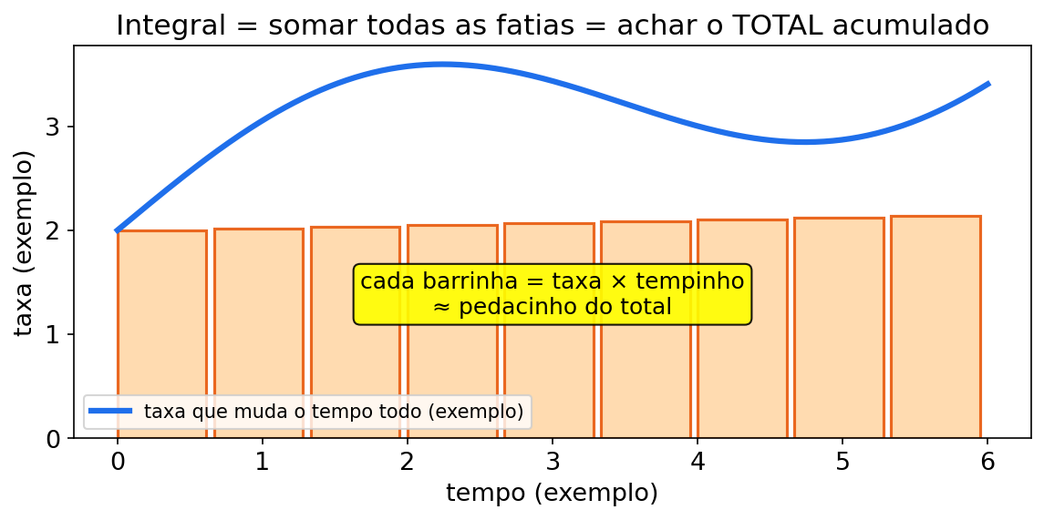
O que olhar nesta figura (fig05 — integral e fatias):
- Veja a curva dividida em retângulos fininhos.
- Cada retângulo é uma fatia de altura f e largura pequena.
- Somar as fatias aproxima a área.
- A integral é a soma com fatias infinitamente finas.
- Pense na Marina: cada mês é uma fatia de receita; o trimestre é a soma.
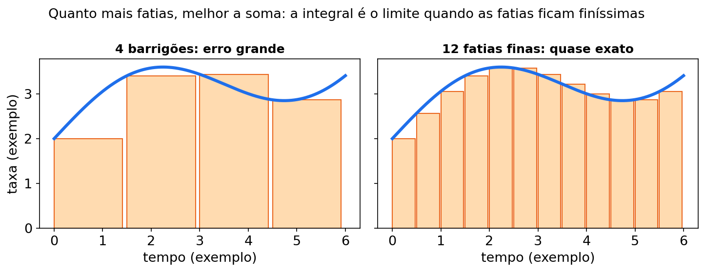
O que olhar nesta figura (fig12 — Riemann 4 vs 12):
- Compare 4 retângulos largos (erro grande, escada grosseira) com 12 finos (escada quase colada na curva).
- Mais fatias = melhor aproximação: a integral é o limite dessa soma.
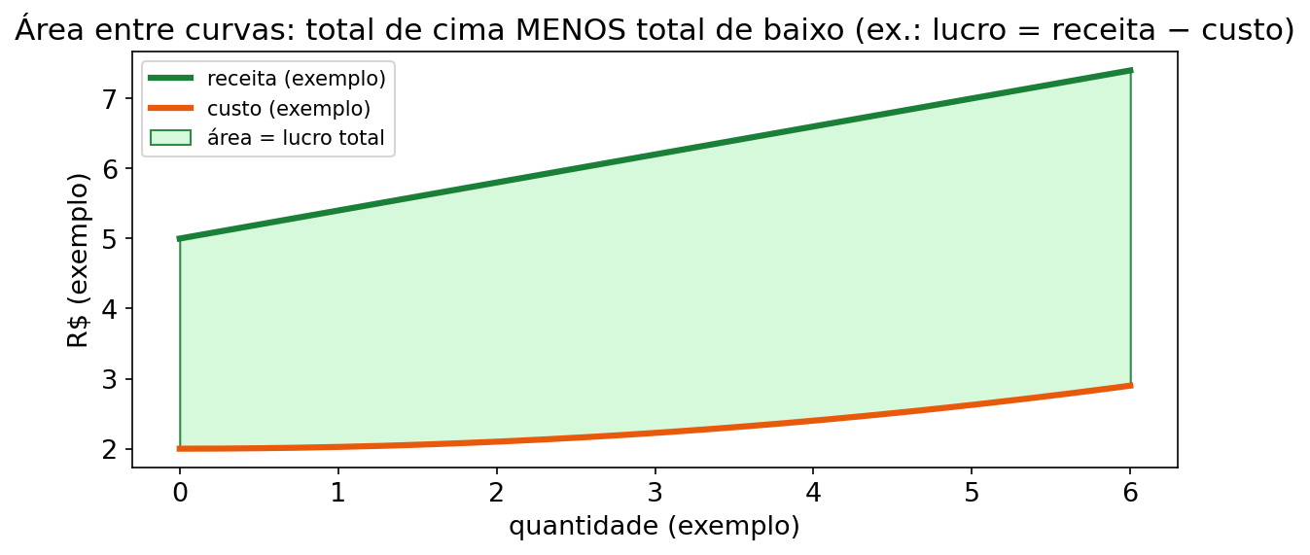
O que olhar nesta figura (fig13 — área entre curvas):
- Veja a curva de cima (receita) e a de baixo (custo) sombreando o vão entre elas.
- A integral de R−C é o lucro líquido acumulado quando R≥C no intervalo. Se as curvas se cruzarem, quebre o intervalo: a área geométrica usa |R−C|, enquanto a integral preserva o sinal.

(1) Do que se trata — em micro-passos
Integral = somar contribuições minúsculas (fatias) ao longo de um intervalo.
Duas caras da mesma moeda:
- Integral indefinida ∫ f(x) dx = F(x) + C → "qual função, cuja derivada é f?" (antiderivada — desfazer a derivada).
- Integral definida ∫ de a até b de f(x) dx = F(b) − F(a) → número (área com sinal embaixo da curva).
Entenda em 4 passos:
- Fatie o intervalo em pedacinhos.
- Aproxime cada fatia por um retângulo.
- Some os retângulos.
- Afine as fatias até o limite: essa soma-limite é a integral.
Teorema Fundamental do Cálculo (TFC) — a ponte:
derivar e integrar se desfazem. Se F′ = f, então ∫ de a até b de f = F(b) − F(a).
Por que + C? A derivada de uma constante é zero, então existem infinitas antiderivadas que diferem por uma constante. Quando a antiderivativa base é escolhida com F(0)=0, o valor de C coincide com o valor inicial da função; em geral, a condição inicial é que determina C. Ele pode representar custo fixo inicial, estoque inicial ou outro valor de partida, mas não é automaticamente "custo fixo".
PAUSA PARA VOCÊ — PAUSA PARA VOCÊ.
- Integral indefinida devolve _____
- Integral definida devolve _____

  - C aparece quando _____
ERRO CLÁSSICO — ERRO CLÁSSICO — integral. Esquecer o + C na indefinida. Ou colocar + C na definida. Indefinida tem C. Definida tem limites e número.
CURIOSIDADE — CURIOSIDADE. Derivar é descer o expoente. Integrar é subir o expoente. São operações inversas. Por isso uma desfaz a outra.
CONEXÃO — CONEXÃO COM SEU CURSO. Taxa marginal → total: integral. Condição inicial → determina + C; um custo fixo inicial é apenas uma possibilidade. Receita do trimestre → definida. Lucro acumulado → integral de R−C; para área geométrica, use |R−C| e quebre o intervalo nos cruzamentos.

(2) Por que importa no seu curso
Peça | Administração
Antiderivada do custo marginal | Família de funções de custo total; a condição inicial fixa + C
Antiderivada da taxa de vendas | Vendas acumuladas no período quando a taxa é não negativa; caso contrário, saldo líquido
∫ taxa diária/mensal de receita | Receita total do período se a taxa for não negativa; caso contrário, saldo líquido
∫ taxa de lucro | Lucro acumulado no intervalo
Área entre curvas (receita × custo) | Lucro líquido acumulado; use `

(3) Receita passo a passo
Receita A — integral indefinida de potência:
- Escreva cada termo com expoente explícito.
- Soma 1 no expoente.
- Divide pelo novo expoente.
- Simplifique e some + C (indefinida) — ou aplique limites (definida).
Receita B — integral definida:
- Ache a antiderivada F(x) sem + C.
- Calcule F(b) − F(a) (cima menos baixo).
- Interprete com unidade (R$, mil R$, unidades, clientes etc., conforme o integrando e o intervalo).
Receita C — substituição simples (caso básico):
- Veja se existe u e também u′ (ou múltiplo) junto.
- u = recheio; du = (derivada do recheio) dx.
- Troque tudo em u; integre; volte para x.
Integral por partes — quando a substituição não encaixa: a fórmula é ∫u dv = uv − ∫v du. Ela “tira” um fator do integrando, integra esse fator e devolve o outro para a parcela restante. A escolha usual é u como a parte que fica mais simples ao derivar e dv como a parte cuja antiderivada você reconhece. Em ∫x e^x dx, tome u = x, du = dx, dv = e^x dx, v = e^x. Assim, xe^x − ∫e^x dx = xe^x − e^x + C = (x − 1)e^x + C. A conferência deriva o resultado e recupera xe^x. Por que funciona? É a regra do produto reorganizada: a derivada de uv contém exatamente u′v + uv′; integrar u′v permite isolar o pedaço que ainda falta. Leia as unidades antes de separar: se o integrando é uma taxa em R$/mês e dx está em meses, a antiderivada e a integral definida têm unidade de R$, não de R$·mês; no fator exponencial, o produto kx deve ser adimensional.
PAUSA PARA VOCÊ — PAUSA PARA VOCÊ.
- "Sobe expoente e divide" é a receita _____
- "Cima menos baixo" é a receita _____
- "u e du juntos" é a receita _____

(4) Exemplos resolvidos

Exemplo 1 — Do custo marginal de volta ao custo total (potência) (número de exemplo)
O custo marginal é 6x² + 8x (R$ por unidade). Qual é a família de funções de custo total? O enunciado não fornece o custo em x=0.
∫ (6x² + 8x) dx
Passo 1 — 6x²: 3 → 2 → 2x³. Passo 2 — 8x: 2 → 4 → 4x². Passo 3: = 2x³ + 4x² + C.
Resposta: C(x)=2x³+4x²+C. O valor de C é C(0). Se o modelo realmente não tiver custo fixo inicial, então C(0)=0 e a função correspondente é 2x³+4x²; sem essa condição, não se pode escolher C. Conferência: (2x³+4x²)′=6x²+8x .

Exemplo 2 — Polinômio termo a termo (número de exemplo)
∫ (12x² + 10x) dx
Passo 1 — 12x²: 3 → 4 → 4x³. Passo 2 — 10x: 2 → 5 → 5x². Passo 3: = 4x³ + 5x² + C.
Conferência: (4x³ + 5x²)′ = 12x² + 10x .

Exemplo 3 — Receita total em 10 meses (definida) (número de exemplo)
Taxa mensal de receita: r(t) = 20 + 4t (mil R$/mês), t em meses.
Quanto entrou no total de t = 0 a t = 10?
∫ de 0 até 10 de (20 + 4t) dt
Passo 1 — antiderivada: 20t + 2t². Passo 2 — F(10) − F(0): (20·10 + 2·100) − 0 = 200 + 200 = 400.
Resposta: 400 mil R$ (número de exemplo) no período. Ideia: cada mês é uma fatia de altura r(t).

Exemplo 4 — TFC + conferência geométrica (número de exemplo)
∫ de 0 até 4 de (2x + 2) dx
Passo 1 — antiderivada: x² + 2x. Passo 2 — limites: (16 + 8) − 0 = 24. Passo 3 — trapézio: f(0) = 2; f(4) = 10; área = (2 + 10)/2 · 4 = 24 .
Resposta: 24 (número de exemplo). TFC bateu com a geometria.
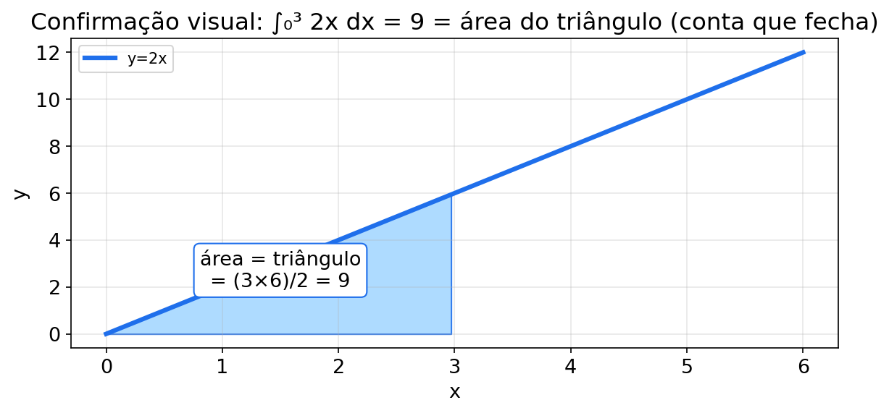
O que olhar nesta figura (fig19 — triângulo da integral):
- Veja o triângulo sob a reta: área = (base × altura)/2, que é a integral definida de uma taxa linear.
- Use a geometria do triângulo (e do trapézio, como no Exemplo 4) para conferir a integral antes de fechar a conta.

Exemplo 5 — Substituição simples (número de exemplo)
∫ 8x(x² + 1)³ dx
Passo 1 — u: u = x² + 1 → du = 2x dx. Note que 8x dx = 4·du. Passo 2 — trocar: ∫ 4u³ du. Passo 3 — integrar: 4·u⁴/4 = u⁴ + C. Passo 4 — voltar: (x² + 1)⁴ + C.
Conferência: [(x²+1)⁴]′ = 4(x²+1)³ · 2x = 8x(x²+1)³ .

Exemplo 6 — NOVO: lucro acumulado no trimestre (número de exemplo)
Taxa mensal de lucro: l(t) = 30 + 6t (mil R$/mês, número de exemplo), de t = 0 a t = 3.
Passo 1 — antiderivada: 30t + 3t². Passo 2 — limites: F(3) − F(0) = (90 + 27) − 0 = 117. Passo 3 — frase: 117 mil R$ de lucro acumulado no trimestre (número de exemplo).
Resposta: 117 (número de exemplo). A Marina lê assim: "não é o lucro de março; é a soma de janeiro a março".
PAUSA PARA VOCÊ — PAUSA PARA VOCÊ.
No Exemplo 6, qual é a fatia de t = 0? _____ E a de t = 3? _____ A integral somou tudo entre elas.
ERRO CLÁSSICO — ERRO CLÁSSICO — U4. Integrar termo a termo sem subir cada expoente. Ou dividir pelo expoente antigo. Sobe primeiro, depois divide pelo novo.
DIÁRIO DA MARINA — aprendendo junto com você Eu já fiz isso: somei a taxa do último mês e chamei de total do trimestre na empresa fictícia (números de exemplo). Usei r = 32 mil R$/mês como se fosse o acumulado e subestimei o pedido de estoque. Corrigi integrando r(t) = 20 + 4t de 0 a 10 e achando 400 mil R$ (número de exemplo). Meu conselho: taxa é fatia, integral é a pilha — some de F(b) − F(a).

(5) Você faz — 8 exercícios
Ex1. ∫ 4x³ dx
Ex2. ∫ (15x⁴ − 4x) dx
Ex3. ∫ (0,2x² + 7) dx
Ex4. ∫ de 0 até 9 de 50 dx (taxa mensal constante de 50 mil R$/mês, número de exemplo)
Ex5. ∫ de 0 até 6 de 10x dx (10x em mil R$/mês, número de exemplo)
Ex6. Substituição: ∫ 12x(x² + 2)² dx
Ex7. NOVO. ∫ (8x³ + 6x) dx. Confira derivando de volta.
Ex8. NOVO. ∫ de 1 até 4 de (10 + 2t) dt (mil R$/mês, número de exemplo). Interprete como receita acumulada.

(6) Gabarito comentado
Clique para ver o gabarito comentado da Unidade 4
Ex1 → x⁴ + C. 4x³ → 4/4 = 1 → x⁴. Conferência: (x⁴)′ = 4x³ .
Ex2 → 3x⁵ − 2x² + C.
- 15x⁴ → 15/5 = 3 → 3x⁵
- −4x → −4/2 = −2 → −2x² Conferência: (3x⁵ − 2x²)′ = 15x⁴ − 4x .
Ex3 → x³/15 + 7x + C.
- 0,2x² → 0,2/3 = (1/5)/3 = 1/15 → x³/15
- 7 → 7x Conferência: (x³/15 + 7x)′ = 3x²/15 + 7 = 0,2x² + 7 .
Ex4 → 450 mil R$. Antiderivada de 50 é 50x. 50·9 − 0 = 450 (número de exemplo). Conferência: retângulo de altura 50 e largura 9 = 450 .
Ex5 → 180 mil R$. Antiderivada de 10x: 5x². F(6) − F(0) = 5·36 = 180. Conferência: triângulo de base 6 e altura f(6) = 60 → (6·60)/2 = 180 .
Ex6 → 2(x² + 2)³ + C.
- u = x² + 2 → du = 2x dx; note que 12x dx = 6·du.
- ∫ 6u² du = 2u³ + C → 2(x² + 2)³ + C. Conferência: derivar devolve 6(x²+2)² · 2x = 12x(x²+2)² . Cuidado (erro comum): integrar 12x·u² como se fosse u³·12x sem achar o 6.
Ex7 → 2x⁴ + 3x² + C.
- 8x³ → 8/4 = 2 → 2x⁴.
- 6x → 6/2 = 3 → 3x².
- Conferência: (2x⁴ + 3x²)′ = 8x³ + 6x .
Ex8 → 48 mil R$ (número de exemplo).
- Antiderivada: 10t + t².
- F(4) − F(1) = (40 + 16) − (10 + 1) = 56 − 11 = 48.
- Leitura: 48 mil R$ acumulados de t = 1 a t = 4 (número de exemplo).
A Marina comenta cada passo: revendo o gabarito do Ex3 da U4 (receita total, números de exemplo) junto com você.
- Passo 1 — li r(t) = 20 + 4t e ia pegar só r(10) = 60; lembrei: taxa do mês não é total.
- Passo 2 — achei a antiderivada 20t + 2t²; quase dividi pelo expoente antigo, corrigi para o novo.
- Passo 3 — calculei F(10) = 200 + 200 = 400; hesitei se subtraía F(0), mas F(0) = 0.
- Passo 4 — fiz 400 − 0 = 400 e conferi a unidade: mil R$ (número de exemplo).
- Passo 5 — pensei em fatias: cada mês uma altura r(t), a integral empilha tudo.
- Passo 6 — fechei em frase: "400 mil R$ no total de 0 a 10 (número de exemplo)". Lição: total é F(b) − F(a).

(7) Trilha N0 → N3 — Unidade 4 (7 novas: T1–T7)
Somar fatias e voltar do marginal ao total. Confira derivando de volta. Gabarito em bloco de gabarito.
N0 — Base (2 básicas).
T1 (N0). Calcule ∫ (6x² + 4) dx. Confira derivando.
T2 (N0). Calcule ∫ de 0 até 5 de 12 dx. Desenhe o retângulo mental: altura × largura.
N1 — Guiada (2 guiadas).
T3 (N1). Substituição guiada (número de exemplo): ∫ 6x(x² + 5)² dx. Passo: (a) u = x² + 5, ache du; (b) reescreva 6x dx em função de du; (c) integre em u e volte para x.
T4 (N1). Definida guiada (número de exemplo): taxa r(t) = 10 + 2t de t = 0 a t = 6. Passo: (a) antiderivada; (b) F(6) − F(0); (c) frase com unidade.
N2 — Administração (2 da área).
T5 (N2). Do marginal ao total fictício: custo marginal Cm(x) = 12x + 30 (R$/un., número de exemplo). Ache o custo total C(x) com custo fixo 500 (fictício). Depois calcule C(20).
T6 (N2). Receita trimestral fictícia: taxa m(t) = 25 + 5t (mil R$/mês, número de exemplo), de t = 0 a t = 3. Calcule o total e compare com a soma da tabela §3.8 nos meses 1–3 (42 + 48 + 55 = 145). Por que os valores diferem? (Dica: modelo ≠ tabela.)
N3 — Desafio (1 desafio).
T7 (N3 — desafio). Área entre curvas fictícia (lucro acumulado): receita R(x) = 200x e custo C(x) = 50x + 6000 (números de exemplo, da U3). (a) Ache o equilíbrio. (b) Calcule ∫ de 40 até 60 de [R(x) − C(x)] dx. (c) Interprete: lucro ou prejuízo acumulado entre 40 e 60? De quanto?
Clique para ver o gabarito da trilha U4 (T1–T7)
T1 → 2x³ + 4x + C. 6x² → 6/3 = 2 → 2x³; 4 → 4x. Conferência: (2x³ + 4x)′ = 6x² + 4 .
T2 → 60. Antiderivada 12x. 12·5 = 60 (número de exemplo). Retângulo 12 × 5 = 60 .
T3 → (x² + 5)³ + C. u = x² + 5 → du = 2x dx; 6x dx = 3 du. ∫ 3u² du = u³ + C = (x²+5)³ + C. Conferência: 3(x²+5)²·2x = 6x(x²+5)² .
T4 → 96 (número de exemplo, mil R$). Antiderivada: 10t + t². F(6) = 60 + 36 = 96. Frase: "96 mil R$ acumulados de t = 0 a t = 6 (número de exemplo)".
T5 → C(x) = 6x² + 30x + 500; C(20) = 3500 (números de exemplo, R$). ∫ (12x + 30) dx = 6x² + 30x + C; com C(0)=500, a constante vale 500. C(20) = 6·400 + 600 + 500 = 3500.
T6 → 97,5 mil R$ no modelo (número de exemplo) vs 145 mil R$ na tabela. Antiderivada: 25t + 2,5t². F(3) = 75 + 22,5 = 97,5. Diferença porque a tabela §3.8 e a taxa m(t) são dois fictícios diferentes: a tabela registra meses da loja; m(t) é um modelo de treino. Modelos diferentes, totais diferentes — compare estrutura, não valor.
T7 → (a) x = 40; (b) 30000; (c) lucro líquido de R$ 30000 (números de exemplo). (a) Equilíbrio 40 (ver U3). (b) R − C = 150x − 6000. Antiderivada: 75x² − 6000x. F(60) − F(40) = 30000. Como R>C em 40<x≤60, a integral com sinal coincide com a área geométrica e representa lucro acumulado; se as curvas se cruzassem, seria preciso distinguir integral de área absoluta.

Mini-quiz V/F — Unidade 4
Q1. ( ) A integral indefinida sempre leva + C. Q2. ( ) A integral definida de a até b é F(a) − F(b). Q3. ( ) Derivar a resposta é uma boa conferência da integral.
Gabarito do mini-quiz U4
Q1 → V. Constante some na derivada; reaparece como + C. Q2 → F. É F(b) − F(a): cima menos baixo. Q3 → V. Se derivar e voltar ao integrando, a conta está certa.

GUIA PASSO A PASSO — Integrais: receita acumulada do semestre (números de exemplo)
Problema novo da loja fictícia da Marina. Integral definida + conferência geométrica.
O problema. O canal de delivery da Marina tem taxa mensal de receita r(t) = 40 + 6t (mil R$/mês, número de exemplo), de t = 0 até t = 6 meses. Quanto entrou de receita acumulada no semestre?
- Identificar a ferramenta: pergunta "quanto acumulou no total" → integral definida.
- Marcar a taxa e o intervalo: r(t) = 40 + 6t, de t = 0 até t = 6.
- Antiderivada do 1º termo: 40 → 40t.
- Antiderivada do 2º termo: 6t → sobe o expoente para 2 e divide: 6t²/2 = _____.
- Montar F(t): F(t) = 40t + 3t² (definida: sem + C).
- Calcular F(6): 40 × 6 + 3 × 36 = 240 + 108 = _____.
- Calcular F(0): F(0) = 40 × 0 + 3 × 0 = _____.
- Aplicar o TFC: F(6) − F(0) = 348 − 0 = 348 (mil R$, número de exemplo).
- Conferir com geometria (trapézio): r(0) = 40; r(6) = 76; área = (40 + 76)/2 × 6 = 58 × 6 = _____ — bateu com o TFC.
- Evitar o erro clássico: F(a) − F(b) daria −348: ordem invertida; sempre cima menos baixo.
- Sentir as fatias: alturas 40, 46, 52, 58, 64, 70, 76 (t = 0 a 6); média 58 × 6 meses = 348 — a integral empilha as fatias.
- Fechar em frase: "a receita acumulada do semestre é 348 mil R$ (número de exemplo)".
Checklist final:
- Sobei o expoente e dividi pelo expoente novo.
- Não coloquei + C na definida.
- Fiz F(b) − F(a), cima menos baixo.
- Conferi com a geometria e respondi com unidade.
Gabarito do guia (abrir depois de tentar)
- Passo 4: 6t²/2 = 3t².
- Passo 6: 240 + 108 = 348.
- Passo 7: F(0) = 0.
- Passo 9: (40 + 76)/2 × 6 = 348 .
- Resposta final: 348 mil R$ acumulados de t = 0 a t = 6 (número de exemplo).
- A Marina lembra: taxa é fatia; integral é a pilha.

8. Unidade 5 — Área e EDO separáveis


História de abertura — crescer junto e cair junto
A Marina percebeu dois ritmos na empresa fictícia:
- Um produto novo vende mais porque já vende muito. Boca a boca. Quanto maior a base, maior o crescimento.
- Um equipamento perde valor sempre numa fração do que ainda vale. No começo perde muito. Depois perde menos, porque vale menos.
Os dois ritmos têm a mesma frase matemática:
dy/dx = k·y.
A taxa é proporcional ao que existe agora. Se k > 0, cresce. Se k < 0, decai. A solução com a condição inicial y(0) = y₀ é y = y₀·e^(kx); quando y₀ = 0, a solução é y ≡ 0.
E a área continua valendo: vendas totais são a área com sinal sob a taxa; quando a taxa é não negativa, essa área coincide com o total físico.
MAPA MENTAL — MAPA MENTAL — Unidade 5.
Pergunta da Marina | Ferramenta | Exemplo da administração
Quanto vendeu no total? | Área com sinal = integral definida | Taxa mensal → vendas do período
Cresce junto com o tamanho? | y = y₀e^(kt), k > 0 | Vendas/carteira proporcional
Decai junto com o que resta? | y = y₀e^(kt), k < 0 | Valor residual, base que encolhe
De onde sai a fórmula? | Separar dy/y = k dx e integrar | ln|y| = kx + C → exponencial
Diagrama textual:
ÁREA com sinal: taxa ──► integral definida ──► total líquido (ou área geométrica com módulo)
dy/dt = k*y ---> y = y0 * e^(k*t)
k > 0 cresce | k < 0 decai
metade? t = ln(2)/|k|
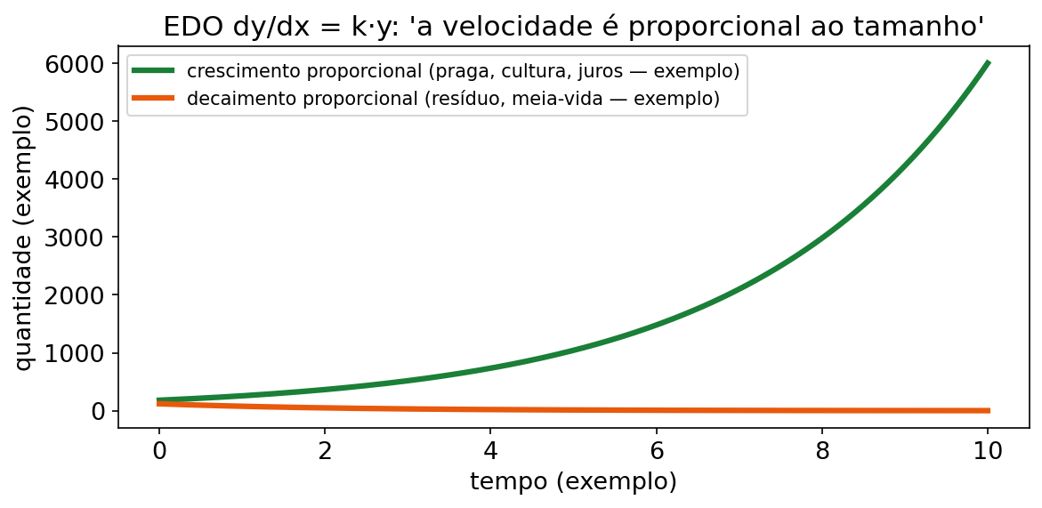
O que olhar nesta figura (fig06 — EDO e exponencial):
- Veja a curva que sobe cada vez mais rápido (k > 0).
- Veja a curva que desce cada vez mais devagar (k < 0).
- As duas partem de y₀ em t = 0.
- Quanto maior |k|, mais inclinada a curva.
- Pense na Marina: produto viral sobe; valor residual desce.

(1) Do que se trata — em micro-passos
Parte A — Área sob curva: a integral definida é a área com sinal entre a curva y=f(x) e o eixo x, de a até b. Se f(x)≥0, ela coincide com a área geométrica. Se a curva cruza o eixo, a área geométrica é ∫ₐᵇ|f(x)|dx, quebrada nos pontos de troca; a integral sem módulo conserva o saldo líquido.
Leia em passos:
- Identifique a taxa f(t).
- Identifique o intervalo [a, b].
- Integre.
- Responda com unidade.
Parte B — EDO separáveis (EDO = equação diferencial ordinária — equação em que a derivada aparece na frase): A mais famosa do Cálculo I:
dy/dx = k·y
Se x tem unidade de tempo, k deve ter unidade inversa de tempo; assim, kx é adimensional e pode aparecer no expoente. Tradução: a taxa de variação é proporcional ao que existe agora.
- k > 0 → crescimento (quanto mais tem, mais cresce — vendas, carteira…).
- k < 0 → decaimento (o que resta some sempre proporcional ao próprio valor — valor residual, clientes ativos em um modelo…).
Método de separação de variáveis:
- Isole y de um lado e x do outro (multiplique/divida).
- Integre os dois lados.
- Para y ≠ 0, ln|y| = kx + C → y = y₀·e^(kx), com y₀ = y(0). A solução y ≡ 0 também satisfaz a EDO e precisa ser tratada separadamente porque a separação divide por y.
Nível desta apostila: entender e aplicar y = y₀·e^(kx) com números de exemplo (meia-vida conceitual inclusive). Modelos completos de mercado, séries temporais e econometria pertencem às disciplinas da área — aqui você aprende a estrutura matemática.
PAUSA PARA VOCÊ — PAUSA PARA VOCÊ.
- Se k > 0, a curva _____
- Se k < 0, a curva _____
- y₀ é o valor quando _____
ERRO CLÁSSICO — ERRO CLÁSSICO — U5. Trocar o sinal de k. k positivo cresce. k negativo decai. Leia o sinal antes de interpretar.
CURIOSIDADE — CURIOSIDADE. e ≈ 2,71828 aparece sempre que algo cresce proporcionalmente. Juro composto contínuo usa e. É o número do "crescer junto".
CONEXÃO — CONEXÃO COM SEU CURSO. Estoque, carteira e base de clientes pedem área (total). Crescimento proporcional e depreciação proporcional pedem exponencial. Aqui você aprende a estrutura; a disciplina aplicada põe os dados reais.

(2) Por que importa no seu curso
Administração:
Peça | Onde aparece
Área sob taxa de vendas | Vendas totais acumuladas no período, se a taxa for não negativa; caso contrário, saldo líquido
Área sob taxa de receita | Receita total se a taxa for não negativa; caso contrário, valor líquido acumulado
Área entre curvas (receita × custo) | Lucro líquido acumulado; quebre o intervalo e use módulo se for área geométrica
dy/dt = ky (crescer) | Vendas/carteira que crescem em proporção ao próprio tamanho (conceitual)
dy/dt = −ky (decair) | Valor residual / clientes ativos que decaem proporcionalmente ao que resta (conceitual)

(3) Receita passo a passo
Receita A — área = integral definida:
- Identifique a taxa f(t) e o intervalo [a, b].
- Integre (Unidade 4).
- Aplique limites.
- Responda com unidade (R$, unidades, etc.).
Receita B — dy/dt = ky (aplicar a fórmula):
- Identifique k e o valor inicial y₀ (em t = 0).
- Escreva y(t) = y₀·e^(k·t).
- Substitua o tempo pedido.
- Use calculadora para e^(…) (aproximações nos gabaritos).
Receita C — separar de verdade (quando pedirem o caminho):
- dy/dx = ky → dy/y = k dx.
- ∫ dy/y = ∫ k dx → ln|y| = kx + C.
- Exponenciar: y = ±e^C · e^(kx) → a constante multiplicativa, depois de escolhida pelo valor inicial, é y₀ → y = y₀ e^(kx). Para y₀ = 0, vale a solução separada y ≡ 0.
Dica de meia-vida conceitual: para k<0, se y(t½)=y₀/2, então e^(kt½)=1/2 e t½=ln(2)/|k| (com ln 2≈0,693). A unidade de k é a inversa da unidade de t, de modo que kt é adimensional.
PAUSA PARA VOCÊ — PAUSA PARA VOCÊ.
Complete:
- dy/dt = 0,06y → y(t) = _____
- dy/dt = −0,08y → y(t) = _____

(4) Exemplos resolvidos

Exemplo 1 — Vendas totais a partir da taxa mensal (área) (número de exemplo)
Taxa de vendas: s(t) = 5 + 0,5t (mil R$/mês), t em meses (0 a 10).
∫ de 0 até 10 de (5 + 0,5t) dt
Passo 1 — antiderivada: 5t + 0,25t². Passo 2 — limites: (5·10 + 0,25·100) − 0 = 50 + 25 = 75.
Resposta: 75 mil R$ de vendas no período (número de exemplo). Leitura: a área embaixo da curva de taxa é o acumulado.

Exemplo 2 — dy/dt = ky: vendas que crescem junto com elas mesmas (número de exemplo)
dV/dt = 0,1·V, com t em meses, k = 0,1 por mês e V(0) = 2000 mil R$ (número de exemplo).
Passo 1 — reconhecer: k = 0,1 (> 0 → cresce), V₀ = 2000.
Passo 2 — fórmula: V(t) = 2000 · e^(0,1t).
Passo 3 — pergunta típica: V(12) = 2000 · e^(1,2) ≈ 2000 · 3,3201 ≈ 6640.
Resposta: V(12) ≈ 6640 (número de exemplo, mil R$). As vendas mais que triplicaram em 12 meses porque o crescimento era proporcional ao próprio tamanho.
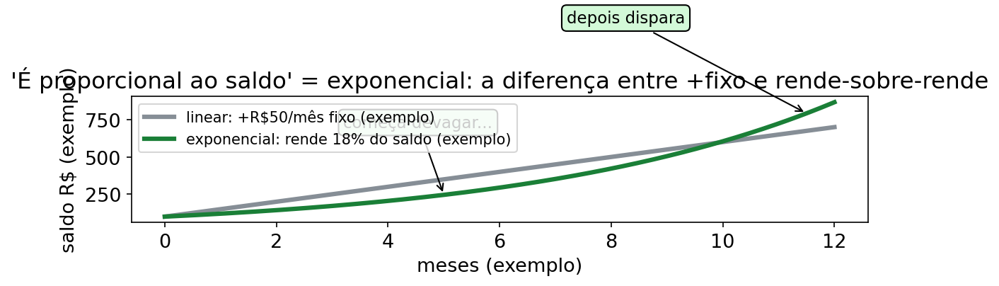
O que olhar nesta figura (fig20 — linear × exponencial):
- Compare as duas curvas saindo do mesmo y₀: a reta soma sempre o mesmo tanto; a exponencial multiplica e abre no fim.
- Quando a taxa é proporcional ao tamanho (dy/dt = ky), a exponencial vence — como aconteceu neste Exemplo 2.

Exemplo 3 — dy/dt = −ky: valor residual que decai (número de exemplo)
dR/dt = −0,05·R, com t em meses, k=−0,05 mês⁻¹ e R(0)=800 (valor residual — número de exemplo).
Passo 1 — reconhecer: k = −0,05 (< 0 → decai), R₀ = 800.
Passo 2 — fórmula: R(t) = 800 · e^(−0,05t).
Passo 3 — pergunta típica: R(20) = 800 · e^(−1) ≈ 800 · 0,36788 ≈ 294.
Passo 4 — meia-vida conceitual: t½=ln(2)/0,05≈13,86 meses.
Resposta: em 20 meses restam ≈ 294 (número de exemplo); o valor cai à metade a cada ≈ 13,86 meses no modelo. Nota: valores reais de depreciação dependem da disciplina contábil/financeira — aqui só a matemática do decaimento proporcional.

Exemplo 4 — Separando as variáveis passo a passo (número de exemplo)
Resolver dy/dx = 0,04y (crescimento) mostrando o caminho.
Passo 1 — separar: dy/y = 0,04 dx (y de um lado, x do outro).
Passo 2 — integrar os dois lados: ∫ dy/y = ∫ 0,04 dx ln|y| = 0,04x + C.
Passo 3 — desfazer o ln (exponenciar): y = e^(0,04x + C) = e^C · e^(0,04x).
Passo 4 — a constante vira o valor inicial: para y₀ ≠ 0, em x = 0, a escolha do sinal dá y(0) = y₀. → y = y₀ · e^(0,04x).
Resposta: para y₀ ≠ 0, a separação de variáveis reproduz a fórmula que você já vinha usando; y₀ = 0 dá a solução y ≡ 0, que também satisfaz a EDO.

Exemplo 5 — NOVO: base de clientes que decai (número de exemplo)
dN/dt = −0,03·N, com t em meses, k=−0,03 mês⁻¹ e N(0)=5000 (número de exemplo).
Passo 1 — reconhecer: k = −0,03, N₀ = 5000. Passo 2 — fórmula: N(t) = 5000 · e^(−0,03t). Passo 3 — em t = 10: N(10) = 5000 · e^(−0,3) ≈ 5000 · 0,74082 ≈ 3704. Passo 4 — meia-vida: t½=0,693/0,03≈23,1 meses.
Resposta: restam ≈ 3704 (número de exemplo) em t=10 meses; metade a cada ≈ 23,1 meses (conceitual). A Marina lê assim: "se nada mudar, perco quase um quarto da base em 10 meses no modelo".
PAUSA PARA VOCÊ — PAUSA PARA VOCÊ.
No Exemplo 5, por que a queda é rápida no começo e lenta depois? Porque a taxa é proporcional ao que _____
ERRO CLÁSSICO — ERRO CLÁSSICO — U5. Usar e^(kt) sem multiplicar por y₀. Ou trocar y₀ pelo valor em outro tempo. y₀ é sempre em t = 0.
DIÁRIO DA MARINA — aprendendo junto com você Eu já fiz isso: projetei vendas somando 10% ao mês em linha reta na loja fictícia (números de exemplo). Em 12 meses a reta deu pouco e o modelo proporcional deu mais que o triplo — errei o pedido de estoque. Corrigi usando V(t) = 2000·e^(0,1t) com k > 0 para crescer junto. Meu conselho: se cresce junto com o tamanho, é exponencial, não reta — confira o sinal de k.

(5) Você faz — 7 exercícios
Ex1. ∫ de 0 até 7 de 30 dx (taxa mensal constante de 30 mil R$/mês, número de exemplo)
Ex2. ∫ de 0 até 8 de (15 + 3t) dt (taxa de receita mensal, mil R$/mês)
Ex3. ∫ de 0 até 5 de 6t dt (6t em mil R$/mês, número de exemplo)
Ex4. EDO: dy/dt=0,06y, com t em meses, k=0,06 mês⁻¹ e y(0)=1500. Escreva y(t) e ache y(25). (Use e^1,5 ≈ 4,48169.)
Ex5. EDO: dy/dt=−0,08y, com t em meses, k=−0,08 mês⁻¹ e y(0)=900. Escreva y(t) e ache y(25). (Use e^(−2) ≈ 0,13534.)
Ex6. NOVO. EDO: dy/dt=0,05y, com t em meses, k=0,05 mês⁻¹ e y(0)=1000 (número de exemplo). Escreva y(t) e ache y(10). (Use e^0,5 ≈ 1,64872.)
Ex7. NOVO. Área nova: ∫ de 0 até 4 de (20 + 5t) dt, com (20 + 5t) em mil R$/mês (número de exemplo). Interprete como vendas totais.

(6) Gabarito comentado
Clique para ver o gabarito comentado da Unidade 5
Ex1 → 210 mil R$. Antiderivada de 30: 30t. 30·7 = 210 (número de exemplo). Conferência: retângulo 30 × 7 = 210 .
Ex2 → 216 mil R$.
- Antiderivada: 15t + 1,5t² (porque 3/2 = 1,5).
- F(8) − F(0) = 120 + 96 = 216 (mil R$).
Ex3 → 75 mil R$.
- Antiderivada de 6t: 3t².
- F(5) − F(0) = 3·25 = 75. Conferência: triângulo base 5, altura f(5) = 30 → (5·30)/2 = 75 .
Ex4 → y(t) = 1500·e^(0,06t); y(25) ≈ 6723.
- k = 0,06, y₀ = 1500 → y(t) = 1500 e^(0,06t).
- y(25) = 1500·e^(1,5) ≈ 1500·4,48169 ≈ 6722,5 ≈ 6723 (número de exemplo). Leitura: crescimento proporcional (k > 0).
Ex5 → y(t) = 900·e^(−0,08t); y(25) ≈ 122.
- k = −0,08, y₀ = 900 → y(t) = 900 e^(−0,08t).
- y(25) = 900·e^(−2) ≈ 900·0,13534 ≈ 121,8 ≈ 122 (número de exemplo). Leitura: decaimento proporcional ao que resta (k < 0). Compare com Ex4: o sinal de k muda o destino.
Ex6 → y(t) = 1000·e^(0,05t); y(10) ≈ 1649 (número de exemplo).
- y(10) = 1000 · e^0,5 ≈ 1000 · 1,64872 = 1648,72 ≈ 1649.
Ex7 → 120 mil R$ (número de exemplo).
- Antiderivada: 20t + 2,5t².
- F(4) − F(0) = 80 + 40 = 120.
- Leitura: 120 mil R$ de vendas totais no período (número de exemplo).
A Marina comenta cada passo: revendo o gabarito do Ex4 da U5 (EDO de crescimento, números de exemplo) junto com você.
- Passo 1 — li dy/dt = 0,06y e ia somar 6% em reta; parei: proporcional ao tamanho é exponencial.
- Passo 2 — marquei k = 0,06 e y₀ = 1500; quase troquei y₀ pelo valor em t = 25, corrigi para t = 0.
- Passo 3 — escrevi y(t) = 1500·e^(0,06t); desconfiei do e, mas é a fórmula de separar dy/y.
- Passo 4 — calculei y(25) = 1500·e^1,5 ≈ 1500·4,48169 ≈ 6723; conferi que k > 0 indica subida.
- Passo 5 — comparei com reta 1500 + 90·25 = 3750 para ver o estrago do erro linear (números de exemplo).
- Passo 6 — fechei em frase: "cerca de 6723 (número de exemplo) em t = 25, crescimento proporcional". Lição: linear soma, exponencial multiplica.

(7) Trilha N0 → N3 — Unidade 5 (7 novas: T1–T7)
Crescimento de clientes e decaimento fictícios + área. Use e^0,4 ≈ 1,49182; e^(−0,6) ≈ 0,54881; e^0,8 ≈ 2,22554; e^(−1) ≈ 0,36788 quando indicados. Gabarito em bloco de gabarito.
N0 — Base (2 básicas).
T1 (N0). Calcule ∫ de 0 até 6 de (10 + 4t) dt, com (10 + 4t) em mil R$/mês (número de exemplo). Interprete como total.
T2 (N0). Escreva y(t) para dy/dt=0,04y, com t em meses, k=0,04 mês⁻¹ e y(0)=2000 (números de exemplo). É crescimento ou decaimento?
N1 — Guiada (2 guiadas).
T3 (N1). EDO guiada (números de exemplo): dy/dt=−0,06y, com t em meses, k=−0,06 mês⁻¹ e y(0)=1200. Passo: (a) identifique k e y₀; (b) escreva y(t); (c) calcule y(10) com e^(−0,6) ≈ 0,54881.
T4 (N1). Separe de verdade (número de exemplo): dy/dx=0,08y, com x em uma unidade de tempo e k=0,08 na unidade inversa correspondente. Passo: (a) para y ≠ 0, dy/y = ?; (b) integre os dois lados; (c) chegue a y = y₀e^(0,08x) e registre y ≡ 0 separadamente.
N2 — Administração (2 da área).
T5 (N2). Clientes que crescem fictícios: dN/dt=0,04N, com t em meses, k=0,04 mês⁻¹ e N(0)=2000 (número de exemplo). Ache N(10) com e^0,4 ≈ 1,49182. Responda em frase: quantos clientes em t = 10 no modelo?
T6 (N2). Valor que decai fictício: dV/dt=−0,10V, com t em meses, k=−0,10 mês⁻¹ e V(0)=1000. Ache V(10) com e^(−1)≈0,36788 e t½=ln(2)/0,10; interprete para a gerente em uma frase.
N3 — Desafio (1 desafio).
T7 (N3 — desafio). Compare dois fictícios: A(t)=1000e^(0,08t) e B(t)=3000e^(−0,05t), com t em meses; os coeficientes exponenciais são 0,08 mês⁻¹ e −0,05 mês⁻¹, de modo que os expoentes são adimensionais (números de exemplo). (a) Calcule A(10) com e^0,8 ≈ 2,22554. (b) Calcule B(10) com e^(−0,5) ≈ 0,60653. (c) Em frase: qual cresce, qual decai, e o que a gerente fictícia decide se A são clientes novos e B é base antiga que evade?
Clique para ver o gabarito da trilha U5 (T1–T7)
T1 → 132 mil R$ (número de exemplo). Antiderivada: 10t + 2t². F(6) = 60 + 72 = 132. Leitura: 132 mil R$ acumulados de 0 a 6 meses.
T2 → y(t) = 2000e^(0,04t); crescimento. k = 0,04 > 0 → cresce (número de exemplo).
T3 → y(t) = 1200e^(−0,06t); y(10) ≈ 659 (números de exemplo). y(10) = 1200 · 0,54881 ≈ 658,6 ≈ 659. Decaimento proporcional ao que resta.
T4 → para y ≠ 0, dy/y = 0,08 dx → ln|y| = 0,08x + C → y = y₀e^(0,08x); y ≡ 0 também é solução. Integre: ∫ dy/y = ln|y|; ∫ 0,08 dx = 0,08x + C. Exponencie e escolha a constante pelo valor inicial.
T5 → N(10) ≈ 2984 (número de exemplo). N(10) = 2000 · 1,49182 ≈ 2983,6 ≈ 2984. Frase: "a base chega a cerca de 2984 clientes em t = 10 no modelo (número de exemplo)".
T6 → V(10)≈368; t½≈6,93 meses (números de exemplo, conceitual). V(10)=1000·0,36788≈368. t½=0,693/0,10≈6,93. Frase: "em 10 meses restam cerca de 368; a cada ~7 meses o valor cai à metade no modelo".
T7 → (a) ≈ 2226; (b) ≈ 1820; (c) A sobe, B desce. (a) A(10) = 1000 · 2,22554 ≈ 2226. (b) B(10) = 3000 · 0,60653 ≈ 1819,6 ≈ 1820 (números de exemplo). (c) Modelo: "A cresce (k > 0) e B decai (k < 0); a gerente decide se prioriza aquisição em A ou retenção em B e acompanha as duas bases separadamente".

Mini-quiz V/F — Unidade 5
Q1. ( ) Se a taxa de vendas for não negativa no intervalo, a integral definida é o total vendido no modelo. Q2. ( ) Em dy/dt = ky, k > 0 indica decaimento. Q3. ( ) A solução de dy/dx = ky com y(0) = y₀ é y = y₀e^(kx).
Gabarito do mini-quiz U5
Q1 → V, sob a hipótese de taxa não negativa. Se a taxa puder ser negativa, a integral é o total líquido com sinal, não a área geométrica. Q2 → F. k > 0 é crescimento; k < 0 é decaimento. Q3 → V. Exponencial com valor inicial y₀.

GUIA PASSO A PASSO — EDO separável: carteira de clientes que cresce proporcional (números de exemplo)
Problema novo da empresa fictícia da Marina. EDO dy/dt = ky com valor inicial.
O problema. A carteira de clientes do programa de fidelidade cresce proporcionalmente ao próprio tamanho: dN/dt = 0,06N, com N(0) = 800 (número de exemplo). Quanto vale N(10)? (Use e^0,6 ≈ 1,82212.)
- Reconhecer o modelo: dy/dt = k·y com k = 0,06 > 0 → crescimento proporcional.
- Marcar o valor inicial: N₀ = 800 em t = 0 (não em outro tempo!).
- Escrever a fórmula: N(t) = N₀ · e^(kt) = 800 · e^(0,06t).
- Conferir a origem separando: dy/y = 0,06 dt → integrar os dois lados → ln|y| = _____ → y = y₀e^(0,06t).
- Calcular o expoente: em t = 10, 0,06 × 10 = _____.
- Usar a aproximação: e^0,6 ≈ 1,82212.
- Multiplicar por y₀: N(10) = 800 × 1,82212 = 1457,7 ≈ _____.
- Conferir o erro clássico: sem o y₀, a resposta seria só 1,82212 — absurdo para número de clientes.
- Comparar com a reta: se somasse 6% de 800 todo mês em linha reta: 800 + 48 × 10 = _____ — menos que o exponencial, porque linear soma e exponencial multiplica.
- Tempo de dobrar (conceitual): t_dobro=ln(2)/k=0,693/0,06≈11,6 meses no modelo.
- Decidir como gerente: "a carteira cresce multiplicando, não somando — planejo a capacidade de atendimento do programa de fidelidade pelo exponencial no modelo".
- Fechar em frase: "em 10 meses a carteira chega a cerca de 1458 clientes (número de exemplo), crescimento proporcional (k > 0)".
Checklist final:
- Li o sinal de k antes de interpretar (k > 0 = cresce).
- Usei y₀ no valor de t = 0.
- Não esqueci de multiplicar o e^(kt) por y₀.
- Respondi com frase e unidade (clientes).
Gabarito do guia (abrir depois de tentar)
- Passo 4: ln|y| = 0,06t + C.
- Passo 5: 0,06 × 10 = 0,6.
- Passo 7: 800 × 1,82212 = 1457,7 ≈ 1458 clientes (número de exemplo).
- Passo 9: reta dá 800 + 480 = 1280 — o exponencial 1458 vence no modelo.
- Resposta final: N(t) = 800e^(0,06t); N(10) ≈ 1458 (número de exemplo); crescimento.
- A Marina lembra: linear soma, exponencial multiplica.

9. Fichas de bolso

9.1 Fórmulas em português comum
Situação | Fórmula | Em português comum
Derivada de potência | (xⁿ)′ = n·x^(n−1) | Desce o expoente, diminui 1
Constante | (c)′ = 0 | Fixo não varia
Produto | (u·v)′ = u′v + uv′ | Um vigia o outro
Quociente | (u/v)′ = (u′v − uv′)/v² | Briga em cima, quadrado embaixo
Cadeia | (f∘g)′ = f′(g)·g′ | Casca derivada × recheio derivado
eˣ e ln x | (eˣ)′ = eˣ; (ln x)′ = 1/x | Exponencial é eterna; log vira inverso
Antiderivada de potência | ∫ xⁿ dx = xⁿ⁺¹/(n+1) + C | Sobe o expoente, divide (para n ≠ −1)
TFC | ∫[a→b] f = F(b) − F(a) | Cima menos baixo
Crescer/decair | y = y₀·e^(kx) | Começa em y₀; k>0 sobe, k<0 desce
Meia-vida conceitual | t½ = ln(2)/|k| ≈ 0,693/|k| | Tempo de cair pela metade
Custo marginal | C′(x) | Estimativa local da variação do custo; não é o incremento exato de uma unidade inteira
Taxa de vendas | V′(t) | Taxa instantânea de vendas acumuladas, não a média do período
Meta de vendas (teto) | lim (t→∞) V(t) | Limite de longo prazo; o cruzamento da assíntota depende do modelo
Custo médio | CM = custo total / x | Quociente — derivar com a regra do quociente
Ponto de equilíbrio | R(x) = C(x) | Receita igual custo (lucro zero)

9.2 Ficha da Marina — uma frase por unidade
- U1: perto → substitui; 0/0 → fatora; infinito → compara expoente; pulo → descontínua.
- U2: derivada é o agora; potência desce; produto soma; quociente briga; cadeia multiplica o recheio.
- U3: f′ > 0 sobe; f′ < 0 desce; + → − máximo; − → + mínimo; equilíbrio R = C.
- U4: integral soma fatias; indefinida + C; definida cima menos baixo; confira derivando.
- U5: a integral é o total líquido/área com sinal; se a taxa é não negativa, coincide com a área; dy/dt = ky → y(t) = y₀e^(kt); k > 0 cresce; k < 0 decai.

9.3 Checklist de erros (marque o que você já fez)
- Troquei sinal errado ao abrir parêntese (−(4−7) virou −11).
- Usei a calculadora no 0/0 em vez de fatorar.
- Confundi custo médio com custo marginal (derivada).
- Esqueci o recheio (ex.: o 0,4t) na regra da cadeia.
- No quociente, troquei − por + na fórmula.
- No máximo, achei a quantidade ótima mas não calculei o lucro máximo (valor).
- Escrevi resposta sem frase/unidade ("deu 400" e parei — 400 o quê?).
- Esqueci o + C na integral indefinida.
- Na integral definida, fiz F(a) − F(b) (ordem invertida).
- Confundi "tende à meta" com "atinge a meta" (limite no infinito).

9.4 Roteiro "quando eu travo"
- Respire. 10 segundos sem olhar a página.
- Releia só a pergunta e marque: ponto/assíntota/meta? taxa/marginal? melhor ponto? acumulado? crescer/decair?
- Abra a receita do tópico (§ receita passo a passo da unidade certa).
- Refaça o exemplo mais parecido da apostila sem olhar o desenvolvimento (só o enunciado). Depois confira.
- Anote o erro no caderno de errata com a classe: descuido (sinal/parêntese), conceito (regra errada), base (fração/potência — volte ao Cap 0).
- Se travou 2 vezes no mesmo ponto: não é vergonha, é sinal — leve para a missão/monitoria (§13).

10. Plano de estudo 15 dias (30 min/dia)
Regra: 30 minutos diários valem mais que 4 horas na véspera. Se um dia falhar, não dobre no seguinte — apenas pegue o próximo dia da lista (e retome o perdido no fim).
Use o ciclo de 25 min do §1.2 em cada dia. Os 5 min restantes são para errata e marcação.
Dia | Missão (30 min) | Feito?
1 | Ler §1 (mapa) + Cap 0 §§3.1–3.2. Refazer os exemplos de frações/potências de cabeça + B1–B6
2 | Cap 0 §§3.3–3.6 + §3.9 (B7–B10). Copiar os 5 passos no caderno
3 | U1: conceito + Receitas A–D. Só leitura ativa, sem exercício + mapa mental
4 | U1: Exemplos 1 e 2 resolvidos sem olhar depois confira + Ex1–Ex2
5 | U1: Exemplos 3 (meta!), 4, 5 e 6 + Ex3–Ex6 + mini-quiz U1
6 | U1: Ex7–Ex8 + 1 página de errata. Releia fig02
7 | U2: conceito + tabela de derivadas + Exemplo 1 (custo marginal) + Ex1–Ex2
8 | U2: Exemplos 2 e 3 (produto e custo médio) + Ex3–Ex5. Releia fig03 e fig07
9 | U2: Exemplos 4, 5 e 6 (cadeia e 2ª derivada) + Ex6–Ex10 + mini-quiz U2
10 | U3: conceito + teste do sinal + Exemplos 1 e 2 (monotonia e área) + Ex1–Ex2
11 | U3: Exemplos 3, 4, 5 e 6 + Ex3–Ex6. Releia fig04
12 | U3: Ex7–Ex8 + mini-quiz U3 + checklist de erros (§9.3)
13 | U4: conceito + Exemplos 1 e 2 + Ex1–Ex3. Releia fig05
14 | U4: Exemplos 3, 4, 5 e 6 + Ex4–Ex8 + mini-quiz U4
15 | U5: Exemplos 1–5 + Ex1–Ex7 + mini-quiz U5 + ficha de bolso inteira de revisão + autoavaliação §11
Modo emergência (se só restarem 3 dias): dia 1 = Cap 0 + U2 (derivadas são o coração); dia 2 = U3 (aplicações) + U4 (integrais); dia 3 = U1 + U5 + fichas de bolso.
A Marina avisa: "não pule a errata no dia 6 e no dia 12. É ali que a nota sobe."

11. Autoavaliação final — o que a Marina te perguntaria
Responda com sinceridade. Marque de 1 (travo) a 5 (explico para um colega).
# | Eu consigo… | Nota 1–5
1 | Explicar limite com exemplo de meta de vendas? | _____
2 | Desfazer um 0/0 fatorando sem calculadora? | _____
3 | Calcular limite no infinito de razão de polinômios? | _____
4 | Dizer se uma curva tem pulo (continuidade)? | _____
5 | Calcular custo marginal com regra da potência? | _____
6 | Usar produto em receita = preço × quantidade? | _____
7 | Usar quociente em custo médio? | _____
8 | Usar cadeia sem esquecer o recheio? | _____
9 | Achar máximo/mínimo com teste do sinal? | _____
10 | Achar ponto de equilíbrio R = C? | _____
11 | Voltar do marginal ao total com integral + C? | _____
12 | Calcular receita total com definida F(b) − F(a)? | _____
13 | Usar y = y₀e^(kt) com k certo? | _____
14 | Responder sempre com frase e unidade? | _____
Leitura do resultado:
- 50 ou mais: ritmo de aprovação. Revise só a errata.
- 35 a 49: base boa. Refaça os tópicos com nota ≤ 3.
- Abaixo de 35: volte ao Cap 0 e às receitas. Sem vergonha. Com método.
Escreva seu próximo passo em uma frase: Meu próximo passo é _____

12. Glossário — 24 termos traduzidos
- Limite: valor para onde a saída tende quando a entrada chega perto.
- Continuidade: curva sem pulo nem buraco no ponto.
- Assíntota: reta que a curva se aproxima quando a entrada cresce sem parar; o cruzamento depende da função e do domínio.
- Indeterminação 0/0: sinal de que precisa de álgebra (fatorar/racionalizar), não de calculadora.
- Limite lateral: limite chegando só pela esquerda ou só pela direita.
- Derivada: taxa instantânea; quanto muda agora.
- Custo marginal: derivada do custo total; taxa local aproximada. Para uma unidade inteira, use C(x+1)−C(x).
- Receita marginal: derivada da receita total; taxa local aproximada. O incremento exato de uma unidade inteira é R(x+1)−R(x).
- Taxa de vendas: derivada das vendas acumuladas; taxa instantânea de crescimento.
- Custo médio: custo total dividido pela quantidade; quociente.
- Regra do produto: derivada de multiplicação: u′v + uv′.
- Regra do quociente: derivada de divisão: (u′v − uv′)/v².
- Regra da cadeia: derivada de função dentro de função: casca × recheio.
- Segunda derivada: derivada da derivada; aceleração da taxa.
- Ponto crítico: onde f′ = 0 ou não existe; candidato a máximo/mínimo.
- Máximo: topo; f′ troca de + para −.
- Mínimo: fundo; f′ troca de − para +.
- Otimização: busca do melhor ponto com derivada e sinal.
- Ponto de equilíbrio: onde receita = custo; lucro zero.
- Integral indefinida: antiderivada + C; desfaz a derivada.
- Integral definida: número F(b)−F(a); área com sinal e total acumulado quando a taxa é não negativa.
- TFC (Teorema Fundamental do Cálculo): derivar e integrar se desfazem.
- EDO separável: equação com derivada que se resolve isolando y e x e integrando os dois lados.
- Meia-vida conceitual: tempo para cair à metade: ln(2)/|k|.

13. Onde pedir ajuda

13.1 Missões e errata (seu sistema de sobrevivência)
- Errata ativa: tenha um caderno (ou arquivo) só de erros. Registre: o que errei → por que errei → como acerto da próxima. Releia antes de cada prova.
- Missões gamificadas do pacote MAT 146: o jogo CÁLCULAQUEST (arquivo jogo/01_REGRAS_CALCULAQUEST.md do pacote) tem cartas de desafio por unidade, cartas de poder (fórmulas) e XP. Jogue com o time da turma — é prática deliberada com riso liberado.
- Banco de questões: 00_geral/06_BANCO_QUESTOES_NUCLEO.md (núcleo) + administracao/03_QUESTOES_CONTEXTUALIZADAS.md (contexto do seu curso).
- Diagnóstico e remediação: 00_geral/03_DIAGNOSTICO_BASE_MAT.md — se a base (fração/potência) estiver furada, remedie antes de cobrar mais conteúdo.

13.2 Com quem falar
- Colegas do time (ensino entre pares — explicar é aprender).
- Monitoria / plantão do departamento — leve a errata, não a folha em branco.
- Docente da disciplina — vá com um problema tentado (nunca com "não sei nada").
- Este material: qualquer dúvida de roteiro, volte à receita do tópico e ao gabarito comentado.
- Precificação, mercado, RH, logística e finanças reais: suas disciplinas da área (administração financeira, marketing, produção, RH) — não o Cálculo.

13.3 Divergência com a disciplina oficial
Esta apostila é material didático de apoio do pacote MAT 146. Se algum conteúdo, peso de prova, bibliografia ou sequência divergir do que for ministrado em aula:
Em caso de dúvida de escopo: ementa oficial > esta apostila > qualquer grupo de WhatsApp.

14. Banco extra final — 10 questões misturadas da administração (B1–B10)
Todas com contexto da loja/empresa fictícia da Marina. Todos os números são números de exemplo (fictícios). Mistura U1→U5. Tente sem olhar o gabarito. Responda sempre com frase + unidade. Vale o programa oficial da UFV: https://www3.dti.ufv.br/dti/catalogo/programa-analitico/60403.
B1 (U1 — limite direto). Vendas acumuladas fictícias V(t) = 30 + 12t (mil R$, número de exemplo). Calcule lim (t→8) V(t) e interprete.
B2 (U1 — teto). Canal fictício S(t) = 1000t/(t + 25) (mil R$, número de exemplo). Calcule lim (t→∞) S(t) e diga o que é "meta" aqui.
B3 (U2 — custo marginal). Custo fictício C(x) = 0,3x³ + 4x² + 25x + 200 (R$, número de exemplo). Ache C′(x) e C′(6). Trate C′(6) como taxa local; para a 7ª unidade inteira, calcule C(7)−C(6) e decida se compensa com preço de R$ 350 (fictício).
B4 (U2 — cadeia). Vendas por camadas fictícias V(t) = (0,5t + 4)³ (número de exemplo). Ache V′(t) e V′(4).
B5 (U3 — lucro máximo). Lucro fictício L(x) = −5x² + 100x − 350 (R$, número de exemplo). Ache x* ótimo, classifique e calcule L(x*).
B6 (U3 — equilíbrio). Receita fictícia R(x) = 90x; custo fictício C(x) = 30x + 1800 (números de exemplo). Ache o ponto de equilíbrio e confira.
B7 (U4 — marginal ao total). Taxa fictícia de receita r(t) = 40 + 8t (mil R$/mês, número de exemplo), de t = 0 a t = 5. Calcule o total acumulado.
B8 (U4 — substituição). Calcule ∫ 10x(x² + 4)⁴ dx (número de exemplo). Confira derivando.
B9 (U5 — área). Taxa fictícia s(t) = 12 + 2t (mil R$/mês, número de exemplo), de t = 0 a t = 9. Calcule as vendas totais.
B10 (U5 — EDO). Base fictícia de clientes: dN/dt=0,05N, com t em meses, k=0,05 mês⁻¹ e N(0)=1500 (número de exemplo). Escreva N(t) e calcule N(10) com e^0,5 ≈ 1,64872. É crescimento ou decaimento?
Clique para ver o gabarito do banco extra final (B1–B10)
B1 → 126 mil R$ (número de exemplo). 30 + 96 = 126. Frase: "quando t chega perto de 8, as vendas acumuladas tendem a 126 mil R$ (número de exemplo)".
B2 → 1000 mil R$ (número de exemplo); limite de longo prazo do modelo. Maior expoente 1/1 → 1000/1 = 1000. A curva se aproxima de y = 1000; para t≥0, a fórmula S(t)=1000−25000/(t+25) mostra que os valores ficam abaixo de 1000. Esse comportamento vem do modelo, não da definição de assíntota.
B3 → C′(x) = 0,9x² + 8x + 25; C′(6)=105,4 (R$/un., taxa local). O incremento exato da 7ª unidade é C(7)−C(6)=115,1 reais. Como 115,1<350, a 7ª unidade compensa no modelo; 105,4 é apenas a estimativa local.
B4 → V′(t) = 1,5(0,5t + 4)²; V′(4) = 54 (números de exemplo). Casca: 3(0,5t+4)²; miolo: 0,5; produto: 1,5(0,5t+4)². Em t = 4: 1,5·36 = 54.
B5 → x = 10; máximo; L(10) = 150 (números de exemplo, R$).* L′ = −10x + 100 = 0 → x = 10. L″ = −10 < 0 → máximo. L(10) = −500 + 1000 − 350 = 150.
B6 → x = 30; R = C = 2700 (números de exemplo). 90x = 30x + 1800 → 60x = 1800 → x = 30. R = 2700; C = 900 + 1800 = 2700 .
B7 → 300 mil R$ (número de exemplo). Antiderivada: 40t + 4t². F(5) = 200 + 100 = 300. Frase: "300 mil R$ acumulados de t = 0 a t = 5 (número de exemplo)".
B8 → (x² + 4)⁵ + C. u = x² + 4 → du = 2x dx; 10x dx = 5 du. ∫ 5u⁴ du = u⁵ + C = (x²+4)⁵ + C. Conferência: 5(x²+4)⁴·2x = 10x(x²+4)⁴ .
B9 → 189 mil R$ (número de exemplo). Antiderivada: 12t + t². F(9) = 108 + 81 = 189. Vendas totais de 0 a 9 no modelo.
B10 → N(t) = 1500e^(0,05t); N(10) ≈ 2473 (número de exemplo); crescimento. N(10) = 1500 · 1,64872 ≈ 2473. k = 0,05 > 0 → cresce proporcionalmente ao tamanho.

15. Banco situacional V5 — decisões, modelos e limites
Todos os números deste banco são fictícios e didáticos. A marcação “número de exemplo” é obrigatória quando uma tarefa administrativa usa dinheiro, estoque, clientes ou capacidade. Em cada item, escreva seis linhas antes de conferir: (1) leitura do enunciado; (2) variável, unidade e domínio; (3) método escolhido; (4) execução; (5) interpretação; (6) checagem. Os gabaritos ficam visíveis para facilitar a revisão posterior, mas o exercício continua válido quando você cobre a resolução, tenta primeiro e registra a unidade.

15.1 U1 — três exercícios situacionais

V5-E01 — U1, leitura/interpretação de modelo; contexto: alteração de preço
Enunciado. Depois de uma redução de preço, a demanda mensal fictícia de um produto é modelada por D(t) = 1800t/(t + 9), com t ≥ 0 em meses e D em unidades por mês. (a) Calcule o limite no infinito. (b) Leia o limite como assíntota horizontal. (c) Calcule D(9) e explique por que “teto de longo prazo” não significa “demanda que chega ao teto em nove meses”.
Gabarito.
- Raciocínio e método: pedido de tendência no longo prazo → limite no infinito; o denominador é linear, então o limite é a razão dos coeficientes após dividir por t.
- Execução: D(t) = 1800/(1 + 9/t), logo lim(t→∞) D(t) = 1800 unidades/mês.
- Interpretação e unidade: a assíntota horizontal é D = 1800 unidades/mês. D(9) = 1800·9/18 = 900 unidades/mês. Neste modelo, D(t)=1800−16200/(t+9)<1800 para t≥0; a assíntota, por si só, não impede cruzamentos em outros modelos.
- Checagem: em t = 900, D(900) ≈ 1782,18 unidades/mês, próxima de 1800 e ainda abaixo do limite; a tendência é coerente, mas não prova o futuro.
- Erro comum: chamar 1800 de “vendas acumuladas” ou dizer que a empresa atinge o valor em t = 9; 1800 é taxa limite, não tempo nem total.
- Limite do modelo: a curva é monotônica e não descreve sazonalidade, promoções pontuais, limite de estoque ou mudança de gosto; ela só explicita a hipótese de aproximação de 1800 unidades/mês.

V5-E02 — U1, aplicação contextual; contexto: consumo/ruptura de estoque
Enunciado. O estoque líquido de um produto, em unidades, é I(t) = 8000t/(t + 8) − 100t, com t ≥ 0 em meses. (a) Determine quando o estoque chega a zero. (b) Calcule o limite de I(t) no infinito. (c) Explique por que I(t) < 0 depois da data encontrada não pode representar estoque físico.
Gabarito.
- Raciocínio e método: zero de estoque → resolver I(t)=0; ruptura → verificar o sinal depois; a tendência de longo prazo apoia a leitura, mas não substitui a data exata.
- Execução: 8000t/(t+8)=100t; para t>0, 8000=100(t+8), logo t=72 meses. I(t) = 8000 − 100t − 64000/(t+8), portanto lim(t→∞)I(t)=−∞.
- Interpretação e unidade: o estoque modelo chega a zero em 72 meses; o domínio físico deve ser limitado a 0 ≤ t ≤ 72, porque, depois, o valor negativo é apenas a extrapolação matemática da expressão.
- Checagem: I(72)=8000·72/80−7200=7200−7200=0; em t=80, I(80)<0, confirmando que o sinal muda depois.
- Erro comum: dividir por t e descartar t=0 sem registrar a decisão; t=0 é zero do estoque, mas o problema da ruptura exige a raiz positiva.
- Limite do modelo: a expressão linear de consumo -100t e a parcela de reposição 8000t/(t+8) são hipóteses; reposição, perdas e demanda sazonal não são modelados.

V5-E03 — U1, análise crítica/erro; contexto: promoção com piecewise
Enunciado. A comissão de uma promoção fictícia é g(x) = 0,10x reais para 0 ≤ x < 100 e g(x) = a + 0,06x reais para x ≥ 100, com x em unidades. Uma gerente afirma que a curva é contínua “porque as duas fórmulas usam comissão”. (a) Teste a afirmação. (b) Encontre o valor de a que torna a comissão contínua em x=100. (c) Explique o erro de tratar uma descontinuidade como se fosse apenas uma conveniência de arredondamento.
Gabarito.
- Raciocínio e método: continuidade em ponto de quebra → comparar limites laterais e o valor do segundo ramo, que inclui x=100.
- Execução: lim(x→100⁻)g(x)=10; lim(x→100⁺)g(x)=a+6. Para continuidade, a+6=10, logo a=4; assim g(100)=4+6=10 reais.
- Interpretação e unidade: com a=4, a comissão não sofre salto ao atravessar o limiar; a taxa marginal passa de R$ 0,10 para R$ 0,06 por unidade vendida, e o intercepto de R$ 4 apenas ajusta o segundo regime.
- Checagem: lim₋=lim₊=g(100)=10 reais. Com o a original desconhecido, só é possível afirmar continuidade se a=4.
- Erro comum: olhar apenas a segunda fórmula ou trocar < por ≤ antes de decidir quem define o valor no ponto de quebra.
- Limite do modelo: continuidade é uma condição do modelo; não prova que a promoção seja justa, lucrativa ou operável, apenas que a regra não produz salto.

15.2 U2 — três exercícios situacionais

V5-E04 — U2, leitura/interpretação; contexto: precificação/margem
Enunciado. O preço de um produto fictício varia segundo p(t) = 80 + 10 sen(ωt) reais por unidade, com t ≥ 0 em semanas e ω = 1 rad/semana. (a) Calcule p(0), p′(t) e p′(0). (b) Interprete a taxa inicial. (c) Verifique por uma diferença finita se p′(0) ≈ 10.
Gabarito.
- Raciocínio e método: preço em função do tempo → derivada; ω é constante, mas o argumento trigonométrico precisa estar em radianos.
- Execução: p(0)=80; p′(t)=10ω cos(ωt); p′(0)=10ω cos(0)=10.
- Interpretação e unidade: em t=0, o preço é R$ 80/unidade e sobe aproximadamente R$ 10 por unidade por semana.
- Checagem: para h=0,001 semana, (p(h)-p(0))/h = 10·sen(ωh)/h ≈ 10ω·sen(ωh)/(ωh) ≈ 9,999998, próxima de 10.
- Erro comum: usar sen em graus sem converter ou esquecer a unidade “por semana” da derivada.
- Limite do modelo: a oscilação idealizada não representa reações de concorrentes, custo, nem limite psicológico de preço; a leitura é válida apenas no intervalo do modelo.

V5-E05 — U2, aplicação contextual; contexto: sensibilidade do lucro
Enunciado. A relação entre preço p (R$/unidade) e quantidade demandada q (unidades) é (p−20)q=3000, com p>20 e q>0. (a) Use derivação implícita para obter dq/dp. (b) Calcule a taxa em p=35. (c) Interprete o sinal e a unidade.
Gabarito.
- Raciocínio e método: q não está isolada → derivar a relação implicitamente: q + (p−20)dq/dp = 0.
- Execução: dq/dp = −q/(p−20). Em p=35, a relação dá q=3000/15=200; portanto dq/dp=−200/15≈−13,33.
- Interpretação e unidade: um aumento local de R$ 1 no preço associa-se a aproximadamente 13,33 unidades a menos, isto é, unidades/R\$.
- Checagem: p=35,1 dá q≈198,675; a queda aproximada de 1,325 unidade é consistente com a primeira ordem.
- Erro comum: esquecer a derivada de q(p) dentro do produto ou trocar o sinal de menos.
- Limite do modelo: a sensibilidade é local; um salto grande de preço pode deixar a relação linear de demanda inaplicável, e a curva não inclui elasticidade-preço variável.

V5-E06 — U2, análise crítica/erro; contexto: consumo/ruptura de estoque
Enunciado. Um tanque cilíndrico de estoque tem V=πr²h, r=3 m constante e h=8 m no instante observado. O nível h cai a dh/dt=−0,4 m/min. (a) Use taxas relacionadas para obter dV/dt. (b) Quanto tempo resta, se essa velocidade continuar constante? (c) Identifique o erro de derivar V=πr²h como se apenas r variasse.
Gabarito.
- Raciocínio e método: volume muda por altura e, em geral, por raio; diferencie a relação e fixe apenas as variáveis que o enunciado mantém constantes.
- Execução: dV/dt=2πrh·dr/dt+πr²·dh/dt; com dr/dt=0, dV/dt=π·9·(−0,4)=−3,6π≈−11,31 m³/min. V=π·9·8=72π m³; t=72π/(3,6π)=20 min.
- Interpretação e unidade: o volume diminui cerca de 11,31 m³/min e esvazia em 20 minutos se a velocidade não mudar.
- Checagem: V/t = 72π/20=3,6π m³/min, igual ao módulo de dV/dt.
- Erro comum: manter h=8 como se fosse constante durante a derivação e obter zero, ou esquecer a parcela de área.
- Limite do modelo: a previsão de 20 minutos ignora vazamento, entrada de produto, mudança de formato e alterações no consumo.

15.3 U3 — três exercícios situacionais

V5-E07 — U3, leitura/interpretação; contexto: ponto de equilíbrio com restrição de capacidade
Enunciado. Uma operação fictícia tem R(q)=70q e C(q)=5000+20q reais, com 0≤q≤300 unidades. (a) Ache o ponto de equilíbrio. (b) Ele é admissível? (c) Explique por que a capacidade pode ser a decisão de produção mesmo quando não existe máximo interior de lucro.
Gabarito.
- Raciocínio e método: equilíbrio → R=C; depois confronte a solução com o domínio operacional [0,300].
- Execução: 70q=5000+20q → q=100; R(100)=C(100)=7000 reais. O lucro L(q)=50q−5000 cresce em todo o intervalo factível, pois L′(q)=50>0; o máximo ocorre no extremo q=300.
- Interpretação e unidade: equilíbrio em 100 unidades, dentro da capacidade; lucro máximo no modelo linear é L(300)=10.000 reais, não porque a derivada seja zero, mas porque a capacidade impede mais quantidade.
- Checagem: receita e custo em q=100 são ambos R$ 7.000; em q=300, R−C=21.000−11.000=10.000.
- Erro comum: dizer que toda otimização exige L′=0; nesse caso, o limite de capacidade é um candidato que o teste do sinal não mostra.
- Limite do modelo: crescimento linear de receita e custo ignora mudança de preço, escassez, curva de aprendizagem e capacidade real da cadeia.

V5-E08 — U3, aplicação contextual; contexto: precificação/margem
Enunciado. Uma empresa fictícia modela o lucro de um produto como L(q)=−2q²+100q−600 reais, com q≥0 em unidades. (a) Escolha o método de otimização. (b) Ache a quantidade ótima e o lucro máximo. (c) Interprete a margem na mudança de uma unidade adicional.
Gabarito.
- Raciocínio e método: objetivo e domínio primeiro; depois L′(q)=−4q+100, confirmação com L″ e cálculo do valor ótimo.
- Execução: L′=0 dá q*=25; L″=−4<0, portanto há máximo. L(25)=−2·625+2500−600=650 reais.
- Interpretação e unidade: 25 unidades maximizam o lucro do modelo, com R$ 650 fictícios; em q=25, a taxa marginal contínua é L′(25)=0. A mudança exata de 25 para 26 unidades é L(26)−L(25)=648−650=−2 reais.
- Checagem: em 24 e 26 unidades, L=648 reais; o valor em 25 é maior, e L′ troca de positivo para negativo.
- Erro comum: dizer que a quantidade ótima é 25 sem reportar o lucro de R$ 650 ou interpretar L′=0 como “venda zero”.
- Limite do modelo: parábola, preço efetivo e demanda estável são hipóteses; a parábola prevê lucro negativo em faixas fora do espaço realista e não inclui sazonalidade.

V5-E09 — U3, análise crítica/erro; contexto: caixa e capital de giro
Enunciado. O lucro de uma campanha fictícia é L(x)=−x²+12x−20 reais, mas o capital de giro disponível exige 0≤x≤5. (a) Ache o máximo sem restrição. (b) Ache o máximo factível. (c) Explique o erro de recomendar o candidato irrestrito.
Gabarito.
- Raciocínio e método: resolver o problema irrestrito, verificar o domínio e comparar o candidato com extremos quando ele estiver fora do intervalo.
- Execução: L′=−2x+12; o candidato irrestrito é x*=6, com L(6)=16. No domínio [0,5], L′>0, então o máximo ocorre em x=5, com L(5)=15 reais.
- Interpretação e unidade: R$ 16 é o máximo teórico, mas R$ 15 é o máximo que cabe no capital disponível; a campanha irrestrita exigiria uma unidade além do limite.
- Checagem: L(0)=−20 e L(5)=15; como a função cresce em [0,5], o extremo direito vence.
- Erro comum: usar somente L′=0 e recomendar 6 unidades, contrariando a restrição de caixa.
- Limite do modelo: “capital de giro disponível” foi resumido a x≤5; a restrição real pode envolver caixa, prazo, finalidade do recurso, estoque e compromissos.

15.4 U4 — três exercícios situacionais

V5-E10 — U4, leitura/interpretação; contexto: alteração de preço
Enunciado. Depois de uma alteração de preço, a taxa de receita de uma empresa fictícia é R′(t)=180+30t mil R$/mês, com R(0)=40 mil R\$. (a) Recupere R(t). (b) Calcule a receita acumulada no quarto mês. (c) Diferencie taxa de total no intervalo.
Gabarito.
- Raciocínio e método: taxa de um total → antiderivada; a condição R(0)=40 fixa a constante.
- Execução: R(t)=180t+15t²+C; R(0)=40 implica C=40. Logo, R(4)=40+720+240=1000 mil R$.
- Interpretação e unidade: a receita acumulada chega a R$ 1.000.000 fictícios no quarto mês; a taxa naquele instante é R′(4)=300 mil R\$/mês.
- Checagem: derivando R(t), recupera-se 180+30t; a unidade de t em meses cancela na integração.
- Erro comum: responder 300 mil R$ como “receita acumulada” ou tomar C=0 apesar de R(0)=40.
- Limite do modelo: a taxa é crescente e não incorpora sazonalidade, promoções, tetos de demanda ou mudança de mix.

V5-E11 — U4, aplicação contextual; contexto: caixa e capital de giro
Enunciado. O fluxo de caixa livre de uma loja fictícia é F(t)=450−30t mil R$/mês, para 0≤t≤6 meses. (a) Calcule o caixa acumulado no período. (b) Interprete a desaceleração do fluxo. (c) Verifique por geometria.
Gabarito.
- Raciocínio e método: “caixa acumulado” pede integral definida; a taxa pode diminuir sem tornar o acumulado negativo no intervalo.
- Execução: F(t)=450−30t; antiderivativa 450t−15t²; ∫₀⁶F=2700−540=2160 mil R$.
- Interpretação e unidade: o saldo modelado inicia em zero e chega a R$ 2.160.000 fictícios; a taxa mensal cai de R$ 450 mil para R$ 270 mil.
- Checagem: trapézio: (450+270)/2·6=2160 mil R$.
- Erro comum: integrar apenas a parte constante 450 e esquecer -30t, ou interpretar fluxo mensal como saldo mensal.
- Limite do modelo: a linearidade vale apenas no período escolhido; a taxa ainda é positiva no fim, mas a extrapolação do fluxo não descreve saques, custos fixos ou compromissos.

V5-E12 — U4, análise crítica/erro; contexto: promoção com piecewise
Enunciado. A taxa de lucro de uma promoção fictícia é l(x)=0,8x mil R$/unidade para 0≤x≤100, e l(x)=15+0,4x mil R$/unidade para 100<x≤200. (a) Identifique a descontinuidade. (b) Calcule o lucro acumulado para 200 unidades. (c) Compare com o resultado errado de usar o segundo ramo em todo o intervalo.
Gabarito.
- Raciocínio e método: integral de função piecewise → dividir no ponto de quebra e somar; o valor de um ponto não altera a integral.
- Execução: à esquerda, l(100⁻)=80; à direita, l(100⁺)=55 mil R$/unidade. ∫₀¹⁰⁰0,8x dx=4000; ∫₁₀₀²⁰⁰(15+0,4x)dx=7500; total 11.500 mil R\$.
- Interpretação e unidade: a taxa cai abruptamente de 80 para 55 mil R$/unidade e o lucro acumulado é R$ 11,5 milhões fictícios.
- Checagem: usar o segundo ramo em todo o intervalo daria 15·200+0,2·200²=11.000 mil R$, subestimando 500 mil R$.
- Erro comum: não dividir a integral no ponto de mudança e concluir que há continuidade porque “a promoção tem dois regimes”.
- Limite do modelo: a queda pode ser uma regra comercial deliberada, mas a altura do salto precisa ser justificada por bônus, mudança de mix ou dado real; não se pode inventar suavidade para escondê-lo.

15.5 U5 — três exercícios situacionais

V5-E13 — U5, leitura/interpretação; contexto: consumo/ruptura de estoque
Enunciado. O estoque de um insumo fictício segue dI/dt=−0,08 semana⁻¹·I, com I(0)=500 unidades e t em semanas. (a) Resolva. (b) Calcule a meia-vida. (c) Explique por que essa EDO não prevê uma ruptura finita.
Gabarito.
- Raciocínio e método: EDO dI/dt=kI com k=−0,08 → solução exponencial com valor inicial.
- Execução: I(t)=500e^(−0,08t); I(t)/500=1/2 implica t½=ln(2)/0,08≈8,66 semanas.
- Interpretação e unidade: o estoque cai à metade a cada aproximadamente 8,66 semanas; ele permanece positivo para todo tempo finito.
- Checagem: I(0)=500; o sinal negativo de k dá consumo, e a cada meia-vida o fator e^(−ln(2))=1/2 reaparece.
- Erro comum: dizer que a ruptura ocorre quando a fórmula “fica pequena”; no modelo contínuo, pequeno não é zero.
- Limite do modelo: consumo proporcional não inclui lote, pedido mínimo, reposição discreta ou arredondamento físico; ele é inadequate para prever exatamente quando um sistema real chega a zero.

V5-E14 — U5, aplicação contextual; contexto: sensibilidade do lucro
Enunciado. O lucro acumulado de uma linha fictícia segue dL/dt=0,05 trimestre⁻¹·L, com L(0)=1000 mil R\$ e t em trimestres. (a) Calcule L(4). (b) Repita com 0,06 trimestre⁻¹. (c) Compare aumento absoluto e relativo.
Gabarito.
- Raciocínio e método: resolver duas EDOs com o mesmo valor inicial e comparar os fatores multiplicativos, não somas.
- Execução: L₀,₀₅(t)=1000e^(0,05t); L(4)=1000e^0,2≈1221,40 mil R$. Com 0,06, L(4)=1000e^0,24≈1271,25 mil R$.
- Interpretação e unidade: a taxa maior acrescenta cerca de 49,85 mil R$ após quatro trimestres, aumento de aproximadamente 4,08% sobre o primeiro resultado.
- Checagem: 1221,40/1000≈1,2214 e 1271,25/1000≈1,2713; 1,2713/1,2214−1≈0,0408, isto é, 4,08%.
- Erro comum: calcular 1000+4·0,05·1000=1200 e tratar isso como exponencial; isso seria taxa linear.
- Limite do modelo: a EDO não contém entrada de novos clientes, custo fixo, estoque, teto de capacidade ou choques; sensibilidade positiva isolada não garante decisão de investimento.

V5-E15 — U5, análise crítica/erro; contexto: decisão com dados fictícios rotulados
Enunciado. Dois modelos fictícios para uma base de clientes são N₁(t)=1000+80t e N₂(t)=1000e^(0,08t), com t em meses e 0,08 mês⁻¹ no modelo exponencial. (a) Calcule ambos em 10 meses. (b) Compare. (c) Critique a frase “a tabela prova que o crescimento real será exponencial”.
Gabarito.
- Raciocínio e método: resolver/avaliar os dois modelos e separar diferença aritmética de evidência empírica.
- Execução: N₁(10)=1800; N₂(10)=1000e^0,8≈2225,54 clientes. O modelo exponencial é maior em cerca de 425,54 clientes.
- Interpretação e unidade: as equações produzem previsões distintas em clientes; essa diferença é uma comparação de hipóteses, não prova de qual modelo descreve o mercado real.
- Checagem: N₁(0)=N₂(0)=1000, mas a taxa de N₂ também depende do tamanho, enquanto a de N₁ é constante.
- Erro comum: converter dado fictício em evidência de mundo real ou escolher exponencial apenas porque produz número maior.
- Limite do modelo: sem novos dados, ajuste e justificativa do mecanismo, não há critério para preferir N₂ fora do exercício; qualquer decisão deve chamar os dados de “número de exemplo”.

15.6 Exercícios integrados — dez questões em cadeia

V5-E16 — limite → derivada; contexto: precificação/margem
Enunciado. A receita de um produto fictício é R(q)=−0,5q²+60q reais, com q≥0 em unidades. (a) Calcule lim(h→0)[R(2+h)−R(2)]/h primeiro por fatoração. (b) Reconheça o resultado como R′(2). (c) Interprete a unidade.
Gabarito.
- Raciocínio e método: a definição de derivada é um limite; cancelar o h antes de h=0 é a chave.
- Execução: R(2)=118 e R(2+h)=118+58h−0,5h²; o quociente é 58−0,5h; o limite é 58.
- Interpretação e unidade: a receita marginal em 2 unidades é R$ 58 por unidade adicional.
- Checagem: R′(q)=−q+60; R′(2)=58 confirma o limite.
- Erro comum: substituir h=0 primeiro e declarar 0/0 como resultado.
- Limite do modelo: é uma taxa local em q=2; não diz a receita média de 0 a 2 nem garante o mesmo ritmo em outras quantidades.

V5-E17 — limite → derivada; contexto: consumo/ruptura de estoque
Enunciado. A demanda acumulada de um insumo fictício é D(t)=200t/(t+4) unidades, com t≥0 em meses. (a) Calcule a taxa inicial pelo limite lim(h→0)[D(h)−D(0)]/h. (b) Compare com a taxa em t=10. (c) Explique por que usar 50 unidades/mês como consumo constante para toda a ruptura seria exagerado.
Gabarito.
- Raciocínio e método: diferença de uma acumulada e divisão pelo intervalo → taxa instantânea; o limite exige cancelamento de h.
- Execução: D(0)=0; o quociente é 200/(h+4); o limite é 50 unidades/mês. Além disso, D′(t)=800/(t+4)²; D′(10)=800/196≈4,08 unidades/mês.
- Interpretação e unidade: a demanda cresce rapidamente no começo e desacelera; 50 é a taxa inicial, não uma taxa fixa.
- Checagem: para h=0,01, 200/4,01≈49,88, próxima de 50.
- Erro comum: chamar D(t) de “taxa” e usar D(10) como taxa mensal.
- Limite do modelo: a saturação t/(t+4) não representa ruptura, reposição ou elasticidade estável ao longo do estoque.

V5-E18 — derivada → otimização; contexto: sensibilidade do lucro
Enunciado. O lucro de uma campanha fictícia em função do preço p≥0 é L(p)=−2p²+160p−1500 reais. (a) Use a derivada para maximizar. (b) Compare L(40) e L(35). (c) Interprete a sensibilidade marginal.
Gabarito.
- Raciocínio e método: L′=−4p+160; zerar, classificar com L″=−4<0 e calcular o valor ótimo.
- Execução: p*=40 reais/unidade; L(40)=1700 reais. L(35)=1650 reais; a diferença é R$ 50, e L′(35)=20 reais de lucro por R$ de preço.
- Interpretação e unidade: perto de R$ 35, subir o preço em R$ 1 aumenta localmente o lucro em R$ 20; o ótimo do modelo é R$ 40.
- Checagem: L′ passa de positivo para negativo em 40 e o valor é maior que em 35.
- Erro comum: derivar a receita R(p) em vez do lucro ou reportar só p=40 sem L(40).
- Limite do modelo: parábola de lucro e preço livre não incluem reação da concorrência, choques, capacidade de pagar ou restrições de venda.

V5-E19 — derivada → otimização; contexto: ponto de equilíbrio com restrição de capacidade
Enunciado. Uma linha fictícia tem R(q)=100q−0,2q² e C(q)=4000+20q reais, com 0≤q≤180. (a) Ache o máximo sem capacidade. (b) Aplique a capacidade e encontre o máximo factível. (c) Compare os valores.
Gabarito.
- Raciocínio e método: maximizar L=R−C e depois impor o domínio; candidatos fora do intervalo não são admissíveis.
- Execução: L(q)=−0,2q²+80q−4000; L′=−0,4q+80, portanto q=200 sem capacidade. Factível, L′>0 até 180; máximo em q=180, com L(180)=3920 reais. Ilimitado, L(200)=4000 reais.
- Interpretação e unidade: a capacidade de 180 unidades corta 20 unidades do ótimo teórico e reduz o lucro em R$ 80.
- Checagem: em 180, R=11520, C=7600, logo R−C=3920; o sinal da derivada no extremo é positivo.
- Erro comum: apresentar 200 como resposta mesmo sabendo que a capacidade é 180.
- Limite do modelo: receita quadrática e custo linear só valem até o intervalo modelado; q=200 não é fisicamente realizável sob a restrição.

V5-E20 — otimização → integral; contexto: promoção com piecewise
Enunciado. A taxa de lucro diário de uma promoção fictícia, em R$/dia, é L_d(q)=−0,5q²+50q−500 para 0≤q≤80, e L_d(q)=400+20q para 80<q≤120. (a) Encontre o lucro diário máximo factível. (b) Se a quantidade ótima for mantida por 7 dias, calcule o lucro total. (c) Registre a descontinuidade.
Gabarito.
- Raciocínio e método: otimizar cada ramo no seu domínio, comparar com limites e ponto de quebras; só depois multiplicar a taxa ótima pelo período.
- Execução: no primeiro ramo, L_d′=−q+50, máximo em q=50, valor 750 R$/dia; no extremo esquerdo da quebra, L_d(80⁻)=−0,5·80²+50·80−500=300 R$/dia. No segundo, L_d′=20>0; máximo no extremo q=120, valor 400+2400=2800 R$/dia. Total: 7·2800=19600 reais.
- Interpretação e unidade: 120 unidades/dia são a melhor decisão factível do modelo, com R$ 19.600 fictícios em sete dias; à direita de 80, L_d salta de 300 para 2000 R$/dia.
- Checagem: o segundo ramo é crescente e 2800 supera 750 e o limite direito 2000; multiplicar pelo período é a integração de uma taxa constante.
- Erro comum: derivar o primeiro ramo e usá-lo em q=120, ou chamar 2800 de lucro total sem multiplicar por 7.
- Limite do modelo: o salto de 1700 R$/dia precisa de justificativa comercial; se não houver bônus ou mudança de custo que o explique, o piecewise é suspeito.

V5-E21 — otimização → integral; contexto: precificação/margem
Enunciado. A receita diária de um preço p é R(p)=p(500−2p) reais, com 0≤p≤250 e p em R$/unidade. (a) Maximize R. (b) Calcule a quantidade e a receita no ótimo. (c) Se o regime permanecer igual por 10 dias, calcule a receita acumulada.
Gabarito.
- Raciocínio e método: otimizar a receita pelo preço e só depois integrar a taxa ótima ao longo do tempo.
- Execução: R′=500−4p; p*=125 e R″=−4<0. A quantidade é q=500−2·125=250 unidades; R(125)=125·250=31250 reais/dia. Em 10 dias, 31250·10=312500 reais.
- Interpretação e unidade: R$ 125/unidade maximiza a receita diária do modelo; a receita acumulada é R$ 312.500 fictícios.
- Checagem: R(124)=124·252=31248 e R(126)=126·248=31248, simetria coerente com o máximo em 125.
- Erro comum: responder 125 como quantidade, esquecer q=500−2p, ou somar 125·10 como receita.
- Limite do modelo: a demanda linear em preço e o preço constante por dez dias ignoram concorrência, alteração de mix, estoque e sazonalidade.

V5-E22 — integral → EDO; contexto: consumo/ruptura de estoque
Enunciado. O nível de estoque de um produto fictício é S(t)=1500+500e^(0,05t) unidades, com t em meses, k=0,05 mês⁻¹ e S(0)=2000. (a) Derive S(t) e escreva uma EDO em forma separável. (b) Identifique o nível alvo. (c) Calcule S(12) e a taxa com e^0,6≈1,82212.
Gabarito.
- Raciocínio e método: diferenciar a expressão do nível de estoque recupera a taxa; a EDO pode ser reescrita com S no lado esquerdo.
- Execução: S′=25e^(0,05t)=0,05(S−1500). O nível alvo é 1500 unidades. S(12)=1500+500·1,82212≈2411,06; S′(12)=25·1,82212≈45,553 unidades/mês.
- Interpretação e unidade: como S>1500 e S′>0, o estoque se afasta do alvo 1500 e cresce; esse valor é equilíbrio da EDO, mas é instável para a condição inicial S(0)=2000.
- Checagem: S(0)=2000; substituir S=1500 na EDO dá S′=0, coerente com equilíbrio.
- Erro comum: trocar 1500 por 2000 na EDO e dizer que o estoque converge ao alvo, apesar de estar acima dele com taxa positiva.
- Limite do modelo: S(t) é uma solução imposta; não descreve ruptura, lote, sazonalidade ou limite físico, e sua perpetuidade exige capacidade e reposição.

V5-E23 — integral → EDO; contexto: caixa e capital de giro
Enunciado. O caixa acumulado fictício é G(t)=5000(e^(0,04t)−1) mil R$, com t em meses, k=0,04 mês⁻¹ e G(0)=0. (a) Derive e reescreva a EDO. (b) Calcule G(5) e G′(5). (c) Explique por que a taxa não é simplesmente 0,04G.
Gabarito.
- Raciocínio e método: G é total acumulado; a EDO deve diferenciar o total e conservar a unidade de taxa.
- Execução: G′=200e^(0,04t)=0,04(G+5000). G(5)=5000(e^0,2−1)≈1107,01 mil R$; G′(5)=200e^0,2≈244,28 mil R$/mês.
- Interpretação e unidade: o caixa cresce segundo a taxa 0,04 aplicada a G+5000; no mês 5, o saldo é aproximadamente 1.107,01 mil R$ (R$ 1.107.010 fictícios) e a taxa é 244,28 mil R$/mês (R$ 244.280 fictícios/mês).
- Checagem: G′(0)=200; a fórmula 0,04(G(0)+5000) fornece o mesmo valor.
- Erro comum: usar G′=0,04G, o que produziria G′(0)=0 e ignoraria a base de 5000.
- Limite do modelo: a EDO supõe fluxo contínuo e base fixa; saques, entrada de recursos, impostos e restrições de caixa não aparecem.

V5-E24 — EDO → leitura crítica; contexto: decisão com dados fictícios rotulados
Enunciado. Uma base fictícia segue N(t)=5000e^(0,05t), com t em períodos e k=0,05 período⁻¹. Uma equipe usa 1,05^t em vez de e^(0,05t). (a) Calcule as duas previsões em 10 períodos. (b) Quantifique a diferença. (c) Qual hipótese precisa ser declarada?
Gabarito.
- Raciocínio e método: crescimento contínuo e discreto não são o mesmo mecanismo; compare os fatores dos modelos e mantenha o valor inicial e a unidade dos períodos.
- Execução: contínua: N(10)=5000e^0,5≈8243,60 clientes; discreta: 5000(1,05)^10≈8144,47 clientes; diferença ≈99,13 clientes.
- Interpretação e unidade: os números são próximos, mas medem mecanismos diferentes; a escolha altera a previsão de capacidade.
- Checagem: e^0,5≈1,64872 e (1,05)^10≈1,62889; ambos têm multiplicador maior que 1, mas não são iguais.
- Erro comum: dizer que 5% “por período” identifica automaticamente uma das fórmulas sem informar se há juros compostos contínuos ou capitalização discreta.
- Limite do modelo: os clientes são números de exemplo; a EDO não inclui sazonalidade, limite de mercado ou políticas de retenção.

V5-E25 — EDO → leitura crítica; contexto: sensibilidade do lucro
Enunciado. O valor acumulado fictício de uma linha segue L′(t)=0,06 ano⁻¹·L(t), com t em anos, L(0)=5000 mil R\$, e uma reserva de 1500 mil R\$ seria retirada apenas no fim de 5 anos. (a) Calcule L(5). (b) Calcule o saldo após uma retirada final. (c) Critique a frase “o lucro líquido do período seria 6750 menos 7500”.
Gabarito.
- Raciocínio e método: solução exponencial para o valor acumulado; retirar recursos é um evento separado do valor projetado.
- Execução: L(t)=5000e^(0,06t); L(5)=5000e^0,3≈6749,29 mil R$. Após uma retirada de 1500 no fim, o saldo é 5249,29 mil R$.
- Interpretação e unidade: a frase citada mistura saldo projetado com retiradas hipotéticas em cada ano; 6749,29−1500=5249,29 no cenário de uma retirada final. A subtração 6749,29−7500 pressupõe cinco retiradas de 1500 e nenhum efeito delas sobre a dinâmica, hipótese que não aparece na EDO.
- Checagem: L(0)=5000; L′(t)=0,06L(t) ao derivar de volta.
- Erro comum: somar ou multiplicar retiradas não descritas e chamar o saldo exponencial de “lucro do período”.
- Limite do modelo: a EDO não contém saques contínuos, impostos, reinvestimento ou capital limitado; qualquer fluxo intermediário exige outra equação.

15.7 Tarefas de validade do modelo — cinco auditorias

V5-E26 — validade; contexto: decisão com dados fictícios rotulados
Enunciado. Use os dados fictícios da tabela §3.8: vendas de 42 mil R$ no mês 1, 55 no mês 3 e 71 no mês 6. (a) Ajuste a reta V(t)=42+6,5(t−1) pelos pontos dos meses 1 e 3. (b) Compare sua previsão do mês 6 com o dado observado. (c) Valide o uso da reta até o mês 12.
Gabarito.
- Raciocínio e método: duas observações definem uma reta; validação exige comparar previsão com ponto posterior e respeitar o domínio observado.
- Execução: inclinação (55−42)/(3−1)=6,5 mil R\$/mês; reta V(t)=42+6,5(t−1). V(6)=42+6,5·5=74,5 mil R$, contra 71 observado: erro +3,5. No mês 12, a reta daria 113,5 mil R$, contra 84 observado: erro +29,5.
- Interpretação e unidade: a reta superestima as vendas e o crescimento nos pontos comparados; os números são mil R$ fictícios por mês, não previsão de mercado.
- Checagem: o erro aumenta do mês 6 ao 12, sinal de perda de validade; a diferença entre a taxa média de 6,5 e a desaceleração observada é coerente.
- Erro comum: ajustar só dois pontos e chamar a reta de “tendência verdadeira” sem teste fora da amostra.
- Limite do modelo: a reta não representa mudança de preço, saturação ou sazonalidade; só pode ser usada como aproximação didática no intervalo comparável.

V5-E27 — validade; contexto: ponto de equilíbrio com restrição de capacidade
Enunciado. Uma empresa fictícia tem R(q)=85q e C(q)=6000+35q, com q em unidades, mas só pode produzir 0≤q≤100. (a) Calcule o equilíbrio algébrico. (b) Verifique se existe equilíbrio factível. (c) Explique a decisão de produção e o limite da fórmula.
Gabarito.
- Raciocínio e método: resolver R=C e testar o resultado no domínio; depois comparar lucro nos extremos do intervalo factível.
- Execução: 85q=6000+35q → q=120, fora da capacidade. L(q)=50q−6000; em [0,100], L′=50>0, então máximo em q=100, com L(100)=−1000 reais.
- Interpretação e unidade: não há ponto de equilíbrio factível; produzir a capacidade máxima, q=100, ainda deixa prejuízo de R$ 1.000 fictícios. Se a empresa puder escolher não produzir, q=0 evita o prejuízo e é a decisão de menor perda.
- Checagem: R(100)=8500 e C(100)=9500; a diferença confirma o prejuízo.
- Erro comum: anunciar “equilíbrio em 120” como decisão operacional ou presumir que o lucro fica positivo por haver uma solução algébrica.
- Limite do modelo: a fórmula linear só descreve o cenário modelado; se a perda persistir, a empresa precisa revisar preço, custo ou operação, não apenas obter um número de equilíbrio.

V5-E28 — validade; contexto: consumo/ruptura de estoque
Enunciado. O estoque de um insumo fictício é I(t)=200e^(−0,1 dia⁻¹·t) unidades, com t em dias. A política interna mantém pelo menos 10 unidades. (a) Quando o modelo cruza 10? (b) Quando realmente chega a zero? (c) Explique a diferença entre valor de política e ruptura física.
Gabarito.
- Raciocínio e método: limiar operacional → resolver I=10; ruptura literal → verificar se a solução positiva existe.
- Execução: 10=200e^(−0,1t) → t=ln(20)/0,1≈29,96 dias. Para I=0, seria necessário e^(−0,1t)=0, impossível em tempo finito.
- Interpretação e unidade: o limiar de reposição é atingido em cerca de 29,96 dias; o modelo contínuo não tem ruptura finita, mas a política decide agir antes.
- Checagem: 200e^(−0,1·29,96)≈10; o estoque é positivo, embora muito pequeno.
- Erro comum: arredondar “quase zero” para zero e declarar ruptura no mesmo instante do limiar.
- Limite do modelo: unidades não são infinitesimais, pedidos não são contínuos e consumo pode ser irregular; por isso a EDO orienta a leitura, mas não substitui estoque discreto.

V5-E29 — validade; contexto: caixa e capital de giro
Enunciado. O caixa de uma empresa fictícia é G(t)=4000e^(0,05 mês⁻¹·t)−1000t reais, com t em meses, 0≤t≤6 e G(0)=4000. (a) Verifique a condição inicial. (b) Ache aproximadamente quando G(t)=0 no intervalo modelado. (c) O que significa um valor negativo no modelo?
Gabarito.
- Raciocínio e método: testar o modelo nos extremos do domínio e interpretar o primeiro cruzamento; um saldo negativo só tem sentido operacional se houver limite de crédito ou porque a extrapolação saiu do domínio.
- Execução: G(0)=4000e^0−0=4000. Para a raiz, e^(0,05t)=1+0,25t; numericamente, G(5)≈136,10 e G(6)≈−600,56, com cruzamento entre 5 e 6, aproximadamente t≈5,1834.
- Interpretação e unidade: em cerca de 5,1834 meses, o saldo modelado chega a zero; entre esse instante e o fim do domínio, em t=6, G<0 indica insuficiência, não “dinheiro negativo” disponível.
- Checagem: G(5)>0 e G(6)<0 confirmam mudança de sinal; a condição inicial está satisfeita.
- Erro comum: cortar automaticamente G em zero e fingir que o caixa deixa de existir, ou usar só t=0 e concluir que nunca falta recursos.
- Limite do modelo: a expressão não é uma EDO simples separável porque contém −1000t; ela combina entrada exponencial e retirada linear, e t>6 está fora do domínio declarado e requer nova validação antes de qualquer interpretação operacional.

V5-E30 — validade; contexto: promoção com piecewise
Enunciado. Uma promoção fictícia tem lucro P(q)=−q²+80q+2000 reais para 0≤q≤50, com q em unidades, e P(q)=−q²+60q+4250 para 50<q≤100. (a) Compare os limites em 50. (b) Teste a continuidade. (c) O salto justifica uma decisão ou exige nova validação?
Gabarito.
- Raciocínio e método: ponto de quebra → limites laterais e valor definido; depois separar uma possível bonificação de um erro de modelo.
- Execução: P(50⁻)=−2500+4000+2000=3500; P(50)=3500 pelo primeiro ramo; P(50⁺)=−2500+3000+4250=4750 reais. Logo, há salto de 1250 reais e descontinuidade.
- Interpretação e unidade: a promoção produz um ganho extra de R$ 1.250 imediatamente ao passar de 50 para mais de 50 unidades, o que só é plausível se houver bônus, mudança de mix ou custo explicitamente justificado.
- Checagem: a inclinação muda de 80−2q para 60−2q, mas é a diferença de nível que cria o salto; não basta olhar inclinação.
- Erro comum: declarar continuidade porque as expressões são parábolas ou escolher o segundo valor em q=50 sem comparar os limites.
- Limite do modelo: um bônus pontual pode ser real, mas a decisão só é válida se o modelo reproduzir cupons, elegibilidade e custos; a parábola não é evidência empírica por si só.

Pacote MAT 146 — Cálculo I (UFV) · Apostila acessível · Administração · Exemplos numéricos fictícios rotulados "número de exemplo" · Material didático de apoio — não substitui o programa analítico oficial.

MAT 146 · Cálculo I · AdministraçãoVoltar ao CapyCalculus

